ДЕРЖАВНА ПОДАТКОВА СЛУЖБА УКРАЇНИ

Програмне забезпечення
«Програмний реєстратор розрахункових операцій (WINDOWS)
Державної податкової служби України»

Керівництво користувача

Київ 2022
ЗМІСТ
1. ВСТУП 8
1.1. Призначення 8
1.2. Короткий опис можливостей 8
2. УМОВИ ЗАСТОСУВАННЯ 10
2.1. Загальна структура ПЗ 10
2.2. Вимоги до ПЕОМ та супутнього програмного забезпечення 10
2.2.1. Операційна система 10
2.2.2. Апаратне забезпечення 10
2.2.3. Мережа 10
2.2.4. Додаткові пристрої 10
2.3. Зона відповідальності персоналу 11
3. ОСНОВНІ ФУНКЦІОНАЛЬНІ МОЖЛИВОСТІ ПЗ «ПРРО WINDOWS ДПС» 12
3.1. Встановлення ПЗ «ПРРО WINDOWS ДПС» 12
3.2. Оновлення програми 15
3.3. Запуск ПЗ ПРРО 15
3.4. Авторизація у програмному РРО 15
3.4.1. Авторизація користувача за Файловим ключем 15
3.4.2. Авторизація користувача за Апаратним ключем 17
3.5. Головне вікно програми. Розділ «Каси» 19
3.5.1. Перегляд та редагування інформації про суб’єкта господарювання та господарські одиниці 20
3.5.1.1. Редагування інформації про СГ та ГО 21
3.5.1.2. Додавання логотипу СГ 23
3.5.2. Оновлення інформації про ПРРО 24
3.5.3. Перелік зареєстрованих ПРРО та перегляд інформації про них 26
3.6. Налаштування ПЗ ПРРО 29
3.6.1. Ролі 30
3.6.2. Ліміти офлайну 31
3.6.3. Автозакриття зміни 32
3.6.4. Відправка чеків 34
3.6.5. Тестовий режим 37
3.7. Довідники 39
3.7.1. Довідник «Номенклатура» 39
3.7.1.1. Додавання номенклатури 42
3.7.1.2. Пошук, сортування та фільтри в довіднику номенклатури 45
3.7.1.3. Перегляд, редагування та видалення номенклатури 46
3.7.1.4. Імпорт номенклатури 49
3.7.1.5. Експорт номенклатури 52
3.7.2. Довідник «Групи номенклатури» 54
3.7.2.1. Перегляд, редагування та видалення групи номенклатури 56
3.7.2.2. Додавання групи номенклатури 59
3.7.3. Довідник «Ставки податків і зборів» 60
3.7.3.1. Додавання ставки податку/збору 62
3.7.3.2. Перегляд, редагування та видалення ставок податків і зборів 63
3.8. Робоче місце касира (РМК). Вікно каси 65
3.8.1. Відкриття зміни 66
3.8.2. Створення чека продажу 70
3.8.2.1. Додавання товару/послуги у чек з довідника «Номенклатура» 70
3.8.2.2. Додавання товару/послуги у чек зі списку «Популярні товари/послуги» 72
3.8.2.3. Додавання товару/послуги, що відсутні у довіднику «Номенклатура» 74
3.8.2.4. Знижка на чек 77
3.8.2.5. Знижка на товар/послугу 81
3.8.2.6. Додавання штрих-коду марки акцизного податку 83
3.8.3. Розрахунок по чеку 86
3.8.3.1. Готівкова форма оплати 88
3.8.3.2. Безготівкова форма оплати 92
3.8.3.3. Готівкова/Безготівкова форма оплати 98
3.8.4. Відправка чека на e-mail покупця 102
3.8.5. Повернення 103
3.8.5.1. Створення повернення на основі чека, який відсутній у Журналі операцій 109
3.8.6. Службове внесення 112
3.8.7. Службова видача 114
3.8.8. Х-звіт 117
3.8.9. Z-звіт та закриття зміни 119
3.9. Журнал операцій 124
3.9.1. Сторнування чеків 126
3.9.2. Перегляд та друк операцій 129
3.9.3. Експорт операцій 129
3.9.4. Завантаження операцій за зміну з ФСКО 130
3.10. Вихід з ПЗ ПРРО 132
СПИСОК РИСУНКІВ 134

ПЕРЕЛІК УМОВНИХ СКОРОЧЕНЬ
Термін | Значення
Авторизація | Перевірка, підтвердження та/або надання користувачу прав на виконання деяких дій, доступу до інформаційних ресурсів відповідно до виконаної раніше автентифікації.
Артикул | Умовна ознака, яку присвоюють товару/послузі для ідентифікації його особливостей та його відмінності від іншого аналогічного виду товару/послуги.
Список, що відкривається | Елемент керування користувача, який дозволяє обрати одне значення зі списку. Коли елемент активовано, стає доступний для відображення список значень, з яких користувач може вибрати одне. Коли користувач обирає значення, елемент керування повертається в пасивний стан і відображає обране значення.
Вихідна інформація (дані) | Інформація (дані), отримана в результаті виконання функцій інформаційно-телекомунікаційною системою.
Вікно | Окрема область екрана з певним інтерфейсом для користувача.
Господарська одиниця (ГО) | Стаціонарний або пересувний об'єкт, у тому числі транспортний засіб, де реалізуються товари/послуги чи надаються послуги та здійснюються розрахункові операції.
Група товарів | Сукупність товарів/послуг певного класу, що володіють подібним складом споживчих властивостей і показників.
Дані | Інформація, подана у формалізованому вигляді, придатному для пересилання, інтерпретування чи оброблення за участю людини або автоматичними засобами.
Дія | Активація користувачем певної функції/можливості програмного забезпечення.
ДКПП | Державний класифікатор продукції та послуг.
ЄДРПОУ | Унікальний ідентифікаційний номер юридичної особи в Єдиному державному реєстрі підприємств та організацій України.
Іконка | Невелике зображення, що репрезентує застосунок, теку, вікно, компонент ОС, пристрій, функцію.
КЕП | Кваліфікований електронний підпис – удосконалений електронний підпис, який створюється з використанням засобу кваліфікованого електронного підпису і базується на кваліфікованому сертифікаті відкритого ключа.
КНЕДП | Кваліфікований надавач електронних довірчих послуг – юридична особа незалежно від організаційно-правової форми та форми власності, фізична особа-підприємець, яка надає одну або більше електронних довірчих послуг, діяльність якої відповідає вимогам цього Закону та відомості про яку внесені до Довірчого списку.
Користувач | Людина, що користується послугами обчислювальної техніки для отримання інформації чи розв'язування різноманітних задач.
Номенклатура | Систематизований перелік усіх асортиментних груп товарів і товарних одиниць, з атрибутами (назва, кількість, ціна та інші), що вирізняють їх один від одного, таких що пропонуються Суб’єктом господарювання для реалізації.
Операційна система | Набір програм, призначений для забезпечення взаємодії всіх пристроїв комп'ютера і виконання користувачем різних дій.
Особистий ключ | Унікальна послідовність символів довжиною 264 біт, яка призначена для створення КЕП в електронних документах.
Офлайн режим | Проведення розрахункових операцій суб’єктом господарювання у період відсутності зв’язку між ПРРО та фіскальним сервером. Може тривати не більше ніж 36 годин, та не більше ніж 168 годин протягом календарного місяця.
Програмний реєстратор розрахункових операцій (ПРРО) | Програмний, програмно-апаратний або програмно-технічний комплекс у вигляді технологічного та/або програмного рішення, що використовується на будь-якому пристрої, та в якому фіскальні функції реалізовані через фіскальний сервер контролюючого органу і який призначений для реєстрації розрахункових операцій при продажу товарів (наданні послуг), операцій з торгівлі валютними цінностями в готівковій формі та/або реєстрації кількості проданих товарів (наданих послуг), операцій з приймання готівки для подальшого переказу.
Реєстрація електронних розрахункових документів, електронних фіскальних звітів та електронних фіскальних звітних чеків | Присвоєння програмним забезпеченням фіскального сервера контролюючого органу фіскального номера електронному розрахунковому документу, електронному фіскальному звіту та електронному фіскальному звітному чеку, що створені програмними реєстраторами розрахункових операцій, із збереженням даних щодо виконання розрахункової операції у системі обліку даних реєстраторів розрахункових операцій.
Робоче місце касира (РМК) | Сукупність вікон, кнопок, таблиць, іконок які створюють середовище, в якому касир може створювати чеки та розрахункові документи з подальшою реєстрацією їх на фіскальному сервері розрахункових операцій.
Суб'єкт господарювання (СГ) | Учасник господарських відносин, що здійснює господарську діяльність, реалізуючи господарську компетенцію (сукупність господарських прав та обов'язків), має відокремлене майно і несе відповідальність за своїми зобов'язаннями в межах цього майна, крім випадків, передбачених законодавством.
Товарна позиція | Будь-який вид виробу чи послуги, щодо якого(-ї) є потреба одержати певні наперед означені відомості та який(-а) може бути оцінений(-а), замовлений(-а) чи внесений(-а) до рахунку-фактури в будь-якому пункті ланцюжка постачання.
УКТЗЕД | Українська класифікація товарів зовнішньоекономічної діяльності.
Фіскальний номер | Унікальний код, що формується фіскальним сервером контролюючого органу та присвоюється програмному реєстратору розрахункових операцій під час реєстрації для його ідентифікації.
Фіскальний сервер контролюючого органу (ФСКО) | Програмно-технічний комплекс, через який реалізується фіскальна функція та який здійснює реєстрацію програмних реєстраторів розрахункових операцій, електронних розрахункових документів, електронних фіскальних звітів та електронних фіскальних звітних чеків, збереження даних щодо проведеної розрахункової операції у системі обліку даних реєстраторів розрахункових операцій, обробки та надання доступу до інформації про розрахункові операції, проведені з використанням програмних реєстраторів розрахункових операцій, а також інтеграцію з програмними реєстраторами розрахункових операцій через програмний інтерфейс (АРІ), розміщений у відкритому вільному доступі.
Штрих-код | Послідовність чорних ліній та білих проміжків чітко визначених розмірів, за допомогою яких відбувається кодування цифрової та іншої інформації у зручній для машинного зчитування формі.
АРІ | Прикладний програмний інтерфейс (англ. Application Programming Interface) – набір визначень підпрограм, протоколів взаємодії та засобів для створення програмного забезпечення.
QR-код | Двовимірний штрих-код, який можна швидко розпізнати сканувальним обладнанням і камерою мобільного телефона.
Х-звіт | Документ встановленої форми, створений у паперовій та/або електронній формі програмним реєстратором розрахункових операцій, що містить інформацію про денні операції без обнулення інформації в оперативній пам'яті РРО (ПРРО).
XML-файл | Файл із розширенням *.xml – звичайний текстовий файл, у якому за допомогою спеціальних маркерів створюються елементи даних, послідовність і вкладеність яких визначає структуру документа та його зміст.
Windows | Узагальнююча назва операційних систем для комп'ютерів, розроблених корпорацією Microsoft.
Z-звіт | Документ встановленої форми, створений у паперовій та/або електронній формі програмним реєстратором розрахункових операцій, що містить інформацію про денні підсумки розрахункових операцій, проведених з його застосуванням.

ВСТУП

Призначення
Програмне забезпечення «Програмний реєстратор розрахункових операцій (WINDOWS) Державної податкової служби України (далі – ПЗ «ПРРО WINDOWS ДПС») призначене для автоматизації процесу реєстрації розрахункових документів та надання їх покупцям ( в електронному чи паперовому вигляді) в момент придбання товарів (послуг). ПЗ призначене для вирішення наступних задачі:
- забезпечити суб’єктів господарювання безкоштовним програмним рішенням для фіскалізації розрахункових документів, при реалізації товарів/послуг.
- забезпечити взаємодію ПЗ ПРРО з КНЕДП для роботи з КЕП, шифрування та цілісності даних;
- отримувати та обробляти вихідні дані від Фіскального сервера контролюючого органу: фіскальні номери; номери змін; інформацію про розрахункові документи та фіскальні звітні чеки за окремими запитами, та інше.

Короткий опис можливостей
ПЗ «ПРРО WINDOWS ДПС» забезпечує виконання таких процесів:
- авторизація за допомогою особистого ключа КЕП;
- відкриття та закриття касової зміни;
- створення та реєстрація службових чеків: службове внесення, службова видача;
- реєстрація розрахункових операцій при продажу товарів/наданні послуг;
- формування чеку на підставі даних про товари/послуги з «Кошику»: чек продажу, чек повернення;
- проведення оплати чека з вибором форми оплати: Готівкова / Безготівкова / Готівкова / Безготівкова;
- формування розрахункового документа під час повернення (відмови) від товарів (послуг);
- реєстрації розрахункових операцій в режимі офлайн;
- формування контрольної стрічки в режимі офлайн та її збереження до моменту передачі до Фіскального сервера контролюючого органу після відновлення зв’язку;
- формування та друк X-звіту за даними ПРРО;
- формування та реєстрацію на ФСКО підсумків проведених розрахункових операцій протягом зміни (тобто Z-звіт);
- перегляд номенклатури товарів/послуг;
- отримання від Фіскального сервера розрахункових документів та фіскальних звітних чеків за окремим запитом;
- автоматична зміна режиму: онлайн / офлайн;
- перегляд ліміту часу перебування каси в режимі офлайн;
- отримання від Фіскального сервера даних підсумків проведених розрахунків протягом останньої зміни, необхідних для формування Z звіту;
- закриття зміни, формування та друк Z-звіту в режимі онлайн / офлайн.
Формування розрахункових документів здійснюється ПЗ «ПРРО WINDOWS ДПС» у вигляді XML файлів, які із присвоєними локальними номерами повинні надсилатися до Фіскального сервера для реєстрації (фіскалізації). Фіскальний сервер обробляє отримані розрахункові документи (XML файли), присвоює їм фіскальні номери і направляє до ПЗ «ПРРО WINDOWS ДПС».
Взаємодія ПЗ «ПРРО WINDOWS ДПС» з Фіскальним сервером відбувається за допомогою АРІ фіскального сервера контролюючого органу (Єдине вікно подання електронної звітності).
Документи в ПЗ «ПРРО WINDOWS ДПС» засвідчуються кваліфікованим електронним підписом (КЕП) фізичної особи або електронною печаткою суб’єкта господарювання які зареєстровано на ФСКО, як касир або старший касир. Час засвідчення документа фіксується накладанням на КЕП позначки часу (за виключенням документів, створених в режимі офлайн).

УМОВИ ЗАСТОСУВАННЯ

Загальна структура ПЗ
Структура ПЗ передбачає:
- сховище даних на базі БД SQLite;
- застосування необхідних засобів захисту (авторизації користувачів, системи прав доступу, засобів перехресної перевірки інформації тощо);
- використання стандартних транспортних протоколів мережі Інтернет https для транспортування інформації.

Вимоги до ПЕОМ та супутнього програмного забезпечення
Для оптимальної роботи ПЗ «ПРРО WINDOWS ДПС», що є клієнтським десктопним програмним забезпеченням, рекомендовані системні та програмні вимоги, описані у даному розділі.

Операційна система
Програмний комплекс коректно функціонує на комп’ютерах з сучасними операційними системами Windows 7 SP1 та вище зі встановленими актуальними оновленнями для систем безпеки. Рекомендовано використовувати останню версію ОС.

Апаратне забезпечення
Вимоги до робочих станцій користувачів:
- ЦПУ з частотою від 2 ГГц;
- ОЗУ від 2 Гб;
- кольоровий графічний дисплей 15 дюймів (мінімум) – формат 4:3 або 16:9;
- маніпулятор типу миша та клавіатура;
- ОС Windows 7 SP1 та вище з підтримкою українського мовного стандарту регіональних налаштувань;
- вільне місце на жорсткому диску від 1,5 GB.

Мережа
Для роботи користувача необхідний доступ до мережі Internet.

Додаткові пристрої
Можливий набір пристроїв для обладнання робочого місця касира:
- для зчитування штрих-кодів номенклатури слід використовувати сканер, що взаємодіє з буфером клавіатури.

Зона відповідальності персоналу
Користувачі несуть всю повноту відповідальності за якість і своєчасність виконання налаштувань, виконання завдань та функцій ПЗ, покладених відповідно до даного Керівництва та нормативних документів щодо захисту інформації.
Важливо! Користувачам заборонено здійснювати експлуатацію ПЗ одночасно на кількох пристроях під час роботи у режимі офлайн.

ОСНОВНІ ФУНКЦІОНАЛЬНІ МОЖЛИВОСТІ ПЗ «ПРРО WINDOWS ДПС»

Встановлення ПЗ «ПРРО WINDOWS ДПС»
ПЗ «ПРРО WINDOWS ДПС» встановлюється з дистрибутиву.
На дистрибутив встановлюються всі наступні оновлення ПЗ «ПРРО WINDOWS ДПС»
Для встановлення потрібно попередньо скопіювати файл дистрибутиву на жорсткий диск пристрою, на якому планується встановлення.
Після запуску на виконання файлу дистрибутиву активізується майстер встановлення програми та розпочнеться процес встановлення. У процесі встановлення виконуйте інструкції програми-інсталятора.
Для встановлення дистрибутиву:
- Завантажте файл дистрибутиву.
- Натисніть 2 рази лівою кнопкою миші на іконку файлу дистрибутиву з розширенням *.exe.
- Відкриється вікно майстра встановлення дистрибутиву (Рисунок 1):
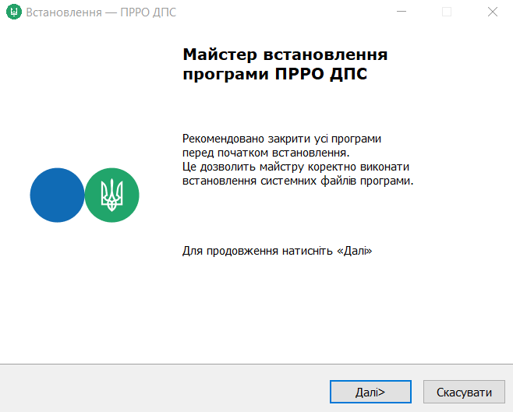
Рисунок 1. Вікно «Майстер встановлення ПРРО ДПС»
- Натисніть кнопку «Далі».
- Відкриється вікно «Вибір каталогу встановлення програми ПРРО ДПС» В даному вікні, у разі потреби, змініть шлях за яким буде встановлено дистрибутив ПЗ «ПРРО WINDOWS ДПС», натиснувши на кнопку .
- За замовчуванням програма інсталюється за шляхом – C:\Users\<Ваш користувач>\AppData\Local\ПРРО ДПС (Рисунок 2).
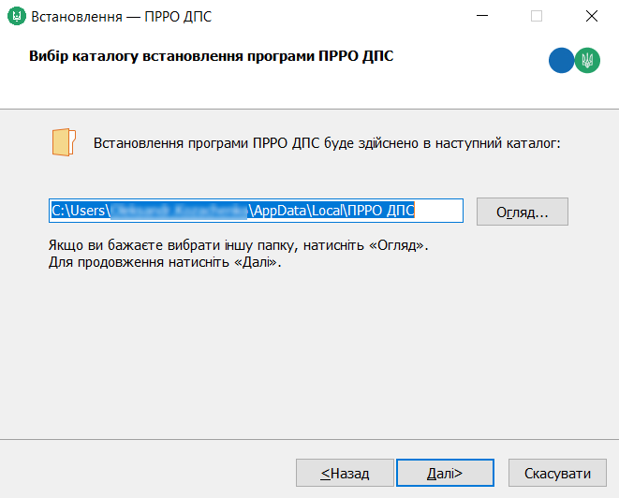
Рисунок 2. Вибір способу встановлення програми
- Натисніть кнопку «Далі».
- Відкривається вікно «Вибір додаткових завдань». В даному вікні за замовчуванням заповнена відмітка у чекбоксі біля опції «Створити ярлик на Робочому столі». За потреби зніміть дану відмітку (Рисунок 3)
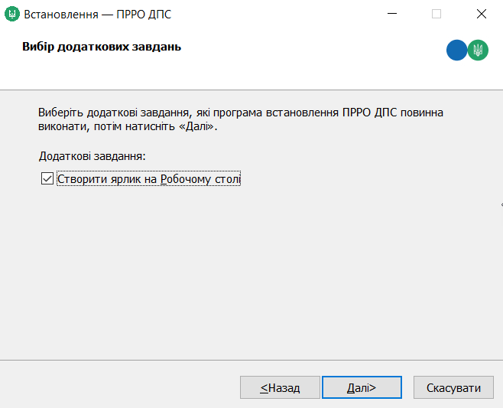
Рисунок 3. Вікно «Вибір додаткових завдань»
- Натисніть кнопку «Далі».
- Відкривається вікно «Встановлення» Розпочинається процес інсталяції дистрибутиву.(Рисунок 4)
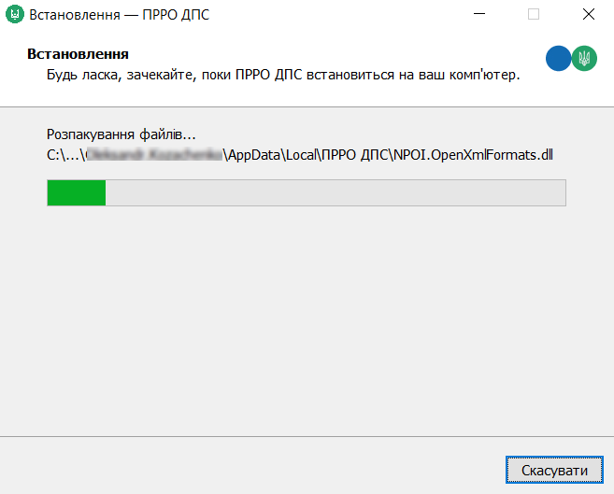
Рисунок 4. Вікно «Встановлення»
- Після закінчення процесу встановлення дистрибутиву натисніть кнопку «Готово» (Рисунок 5).
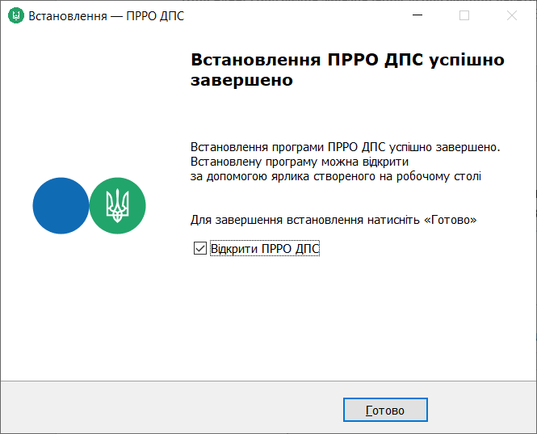
Рисунок 5. Повідомлення про завершення встановлення програми

Оновлення програми
Під час запуску встановленого екземпляру дистрибутиву ПЗ «ПРРО WINDOWS ДПС», буде відбуватись автоматична перевірка наявності нової версії ПЗ.
За наявності доступного дистрибутиву нової версії, користувачу буде запропоновано його завантажити для подальшого встановлення.
Оновлення встановленого ПЗ ПРРО ДПС відбувається аналогічно до процесу встановлення нового екземпляру. Після запуску інсталятору нової версії, користувачу необхідно обрати пункт оновлення ПЗ.

Запуск ПЗ ПРРО
Для запуску ПЗ «ПРРО WINDOWS ДПС» оберіть один із способів:
- натисніть два рази лівою кнопкою миші на значку програми ;
- або виділіть іконку програми та натисніть клавішу «Enter».
Відкриється вікно авторизації у ПЗ «ПРРО WINDOWS ДПС».

Авторизація у програмному РРО
Для початку роботи авторизуйтесь у програмі. Авторизація користувачів виконується за допомогою КЕП (касира, старшого касира або печатки).
Секретний ключ КЕП може зберігатися у файлі безпосередньо на комп’ютері, де встановлено ПЗ, або на захищеному носії (токені), який підключено до комп’ютера. Залежно від способу зберігання ключів у вікні авторизації (Рисунок 6) оберіть вкладку: «Файловий ключ» або «Апаратний ключ».
Сертифікати КЕП користувачів (касирів та старших касирів) повинні бути зареєстровані у ДПС поданням форми «№5-ПРРО. Повідомлення про надання інформації щодо кваліфікованого сертифіката відкритого ключа ...».

Авторизація користувача за Файловим ключем
Для авторизації за допомогою файлового ключа КЕП виконайте дії:
- У вікні авторизації оберіть вкладку «Файловий ключ» (Рисунок 6).
- У полі «Шлях до секретного ключа» натисніть та у вікні, що відкриється, оберіть файл особистого ключа.
- У полі «Сертифікат» натисніть та зі списку оберіть ПІБ відповідальної особи.
- У полі «Пароль захисту» введіть пароль до особистого ключа.
- Натисніть кнопку «Увійти».
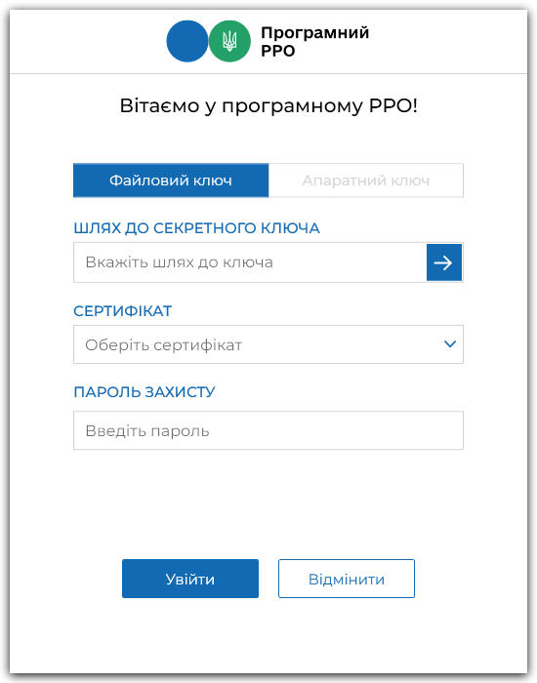
Рисунок 6. Вікно авторизації. Вкладка «Файловий ключ»
- У наступному вікні оберіть суб'єкта господарювання та натисніть Обрати (Рисунок 7). По натисканню кнопки «Назад» відбувається повернення до вікна авторизації (Рисунок 6).
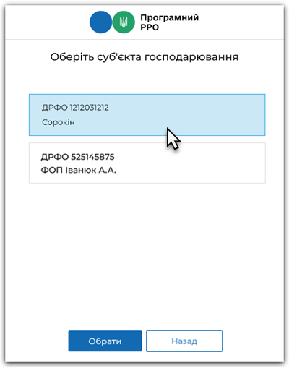
Рисунок 7. Вікно вибору СГ
- Після завантаження даних відкриється головне вікно програми, розділ «Каси» з переліком ГО та ПРРО, доступних для роботи у обраному СГ (Рисунок 9).

Авторизація користувача за Апаратним ключем
Для авторизації за допомогою апаратного ключа КЕП виконайте дії:
- У вікні авторизації оберіть вкладку «Апаратний ключ» (Рисунок 8).
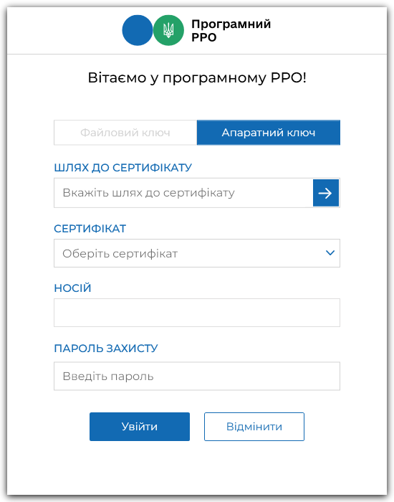
Рисунок 8. Вікно авторизації. Вкладка «Апаратний ключ»
- У полі «Шлях до сертифікату» натисніть та у вікні, що відкриється, оберіть каталог, у якому збережено сертифікат.
- У полі «Сертифікат» натисніть та зі списку оберіть ПІБ відповідальної особи.
- У полі «Носій» з'явиться назва токена, на якому зберігається ключ. Якщо токен не підключено до комп'ютера, або ключ не знайдено, у полі з'явиться повідомлення: «Захищений носій не знайдено».
- У полі «Пароль» введіть пароль до особистого ключа.
- Натисніть кнопку «Увійти».
- У наступному вікні оберіть суб'єкта господарювання та натисніть «Обрати» (Рисунок 7):
- Після завантаження даних відкриється головне вікно програми, розділ «Каси», з переліком ГО та ПРРО, доступних для роботи у обраному СГ (Рисунок 9).

Головне вікно програми. Розділ «Каси»
Після авторизації відкривається головне вікно програми, розділ «Каси» (Рисунок 9)
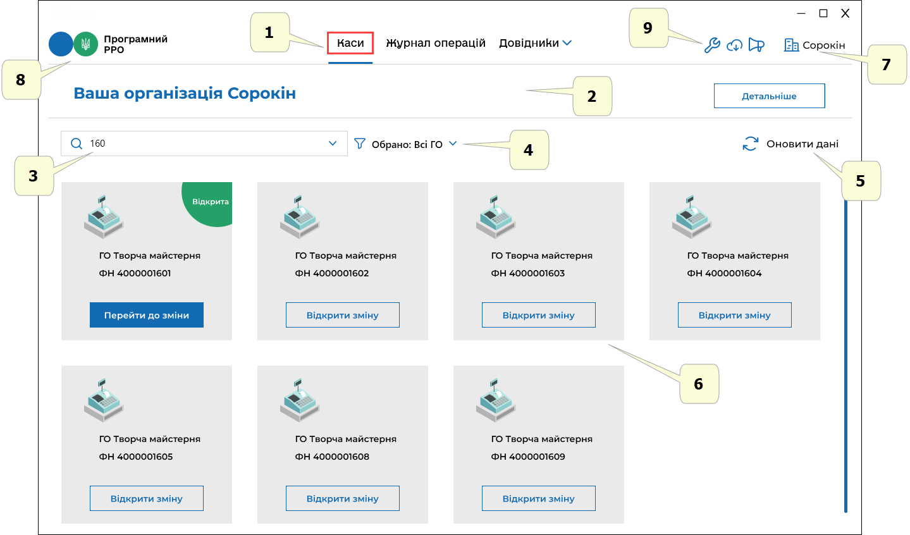
Рисунок 9. Головне вікно програми. Розділ «Каси»
У Головному вікні програми користувачу доступна така інформація:
- Меню ПЗ «ПРРО WINDOWS ДПС». При виборі пункту меню здійснюється перехід до відповідного розділу ПЗ.
- Блок відомостей про суб'єкта господарювання, який обраний при авторизації (див. п. 3.4. «Авторизація у програмному РРО»).
- Рядок пошуку ПРРО за фіскальним номером.
- Поле вибору господарської одиниці, за замовчуванням обрано всі ГО.
- Кнопка оновлення інформації про ПРРО з ФСКО (див. п. 3.5.2. «Оновлення інформації про ПРРО»).
- Блоки з інформацією про ПРРО, які доступні авторизованому користувачу для роботи у обраній ГО (див. п. 3.5.1. «Перегляд та редагування інформації про суб’єкта господарювання та господарські одиниці»), за замовчуванням відображені ПРРО всіх наявних ГО.
- Назва суб’єкта господарювання, який обраний при авторизації.
- Іконка переходу до розділу «Каси». По натисканню кнопки здійснюється швидкий перехід до розділу «Каси» з будь-якого іншого розділу ПЗ «ПРРО WINDOWS ДПС».
- Іконки переходу до налаштувань ПЗ, отримання оновлень ПЗ та довідкової інформації:
- – по натисканню іконки здійснюється перехід до налаштування чи перегляду: ролей, лімітів офлайн, активізації функції автозакриття зміни, відправки чеків, активізації тестового режиму (докладно дивіться п. 3.6 «Налаштування ПЗ ПРРО»);
- – перехід на ресурс https://tax.gov.ua/baneryi/programni-rro/programniy-reestrator-rozrahunkovih-operatsiy/programniy-reestrator-rozrahunkovih-operatsiy-/ ДПС, де розміщені оновлення ПЗ ПРРО, доступні для завантаження;
- – перехід за посиланням https://tax.gov.ua/baneryi/programni-rro/video-lessons/ за яким знаходиться довідкова інформація та навчальні відео з використання ПЗ ПРРО.

Перегляд та редагування інформації про суб’єкта господарювання та господарські одиниці
Назва СГ (який був обраний під час авторизації у ПЗ, Рисунок 7) відображається у верхній частині головного вікна.
Для перегляду детальної інформації про суб’єкта господарювання натисніть кнопку «Детальніше» (Рисунок 10).
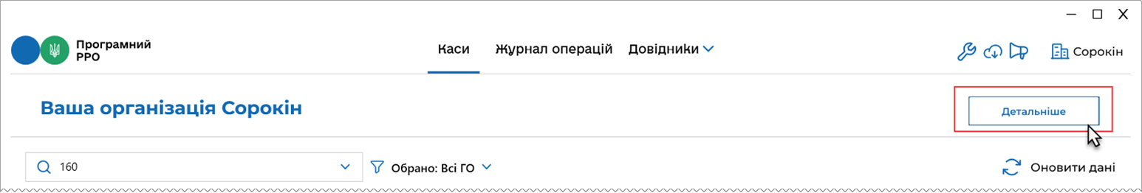
Рисунок 10. Кнопка «Детальніше» у головному вікні програми
Відкриється блок, що містить детальні відомості про СГ (Рисунок 11).
У блоці відображаються відомості:
- назва та логотип суб’єкта господарювання;
- загальна інформація про суб’єкта господарювання;
- відомості про господарські одиниці суб’єкта господарювання.

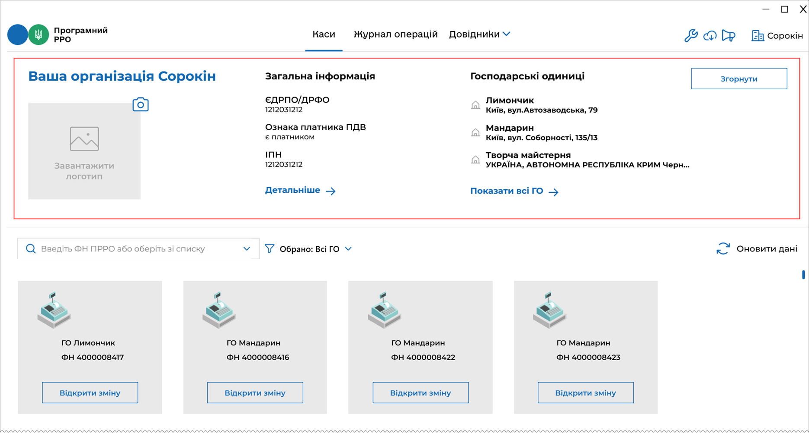
Рисунок 11. Блок детальної інформації про СГ
Відображаються атрибути СГ:
- «ЄДРПОУ/ДРФО» суб'єкта господарювання;
- «Ознака платника ПДВ» та ІПН, якщо СГ є платником ПДВ (зазначені поля заповнюються автоматично при отриманні даних про СГ з ФСКО).
У блоці можна додати або змінити логотип СГ (докладно дивіться у п. 3.5.1.2 «Додавання логотипу СГ»).
Для редагування інформації про СГ та ГО натисніть посилання «Детальніше» або «Показати всі ГО» (докладно див. у п. 3.5.1.1 «Редагування інформації про СГ та ГО».
Щоб згорнути блок детальної інформації, натисніть кнопку «Згорнути».

Редагування інформації про СГ та ГО
Для перегляду та редагування інформації про ГО, які належать суб’єкту господарювання, натисніть посилання «Детальніше» або «Показати всі ГО» (Рисунок 11).
Відкриється блок, що містить детальну інформацію зареєстрованих господарських одиниць суб'єкта господарювання (Рисунок 12).
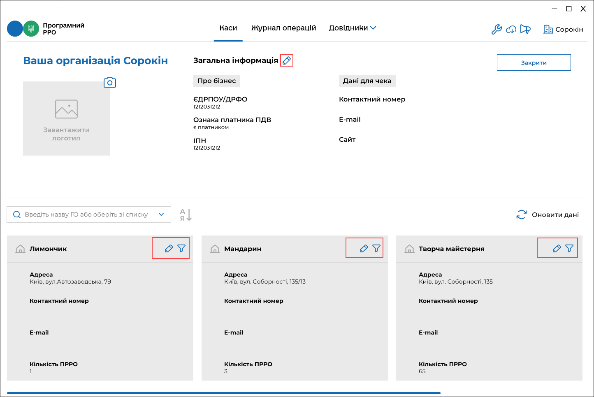
Рисунок 12. Вікно інформації про СГ та ГО
Інформація про кожну ГО відображається у вигляді окремих блоків, що містять дані:
- назва господарської одиниці;
- адреса господарської одиниці;
- контактний номер телефону;
- електронна адреса (е-mail);
- кількість зареєстрованих ПРРО.
Блоки з інформацією про ГО можна відсортувати у алфавітному порядку, натиснувши іконку . Іконка змінить колір на синій. Щоб сортувати дані у зворотному порядку, натисніть іконку ще раз.
Щоб знайти потрібну ГО, вкажіть назву ГО у полі пошуку. У вікні будуть відображені блоки з даними ГО, що відповідають введеному значенню. У полі пошуку можна обрати назву із переліку всіх доступних ГО. Для цього натисніть та у списку, що відкриється, оберіть потрібну назву.
Для оновлення даних про зареєстровані на ФСКО ГО натисніть «Оновити дані».
У блоках детальної інформації про ГО для відбору даних за певними параметрами натисніть іконку .
Для редагування даних натисніть іконку у блоці детальної інформації про СГ.
Для редагування даних ГО натисніть іконку у блоці, що відповідає потрібній ГО.
У полях, що з’являться додайте необхідну інформацію.
Для кожної ГО можна ввести контактний номер телефону, електронну адресу.
Для СГ можна зазначити дані для відображення у друкованій формі чеків: контактний номер телефону, електронну адресу та адресу сайту (Рисунок 13).
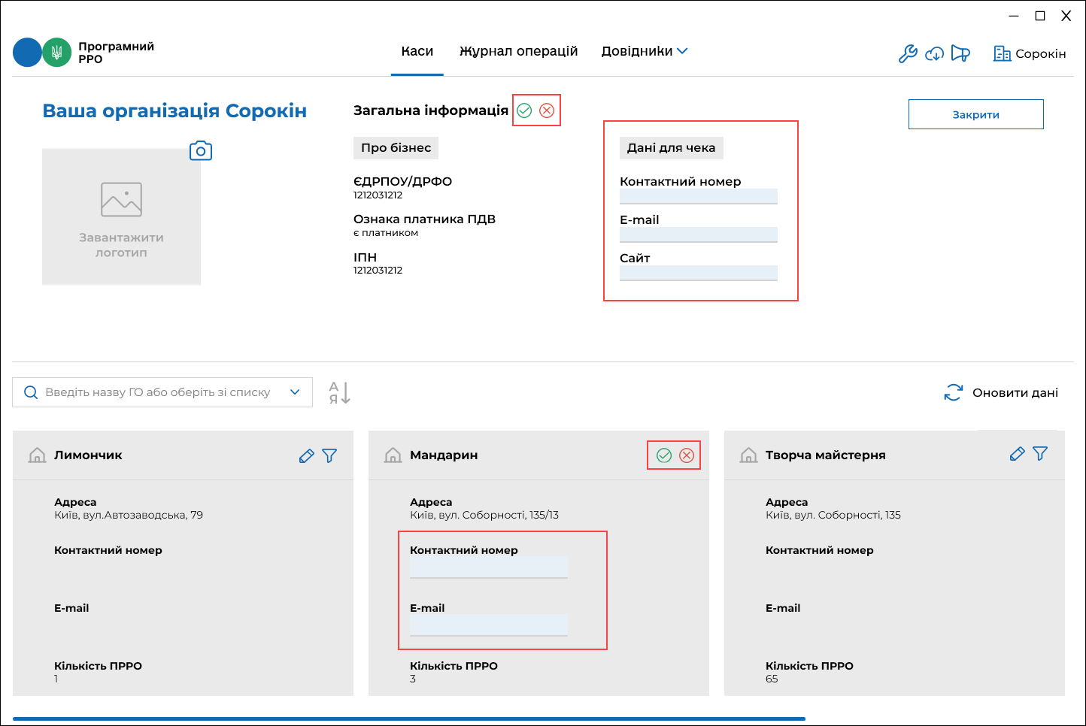
Рисунок 13. Поля для введення даних про СГ та ГО
Для збереження введеної інформації натисніть . Щоб скасувати збереження/введення даних, натисніть .

Додавання логотипу СГ
- У блоці детальної інформації про СГ натисніть іконку (Рисунок 14).
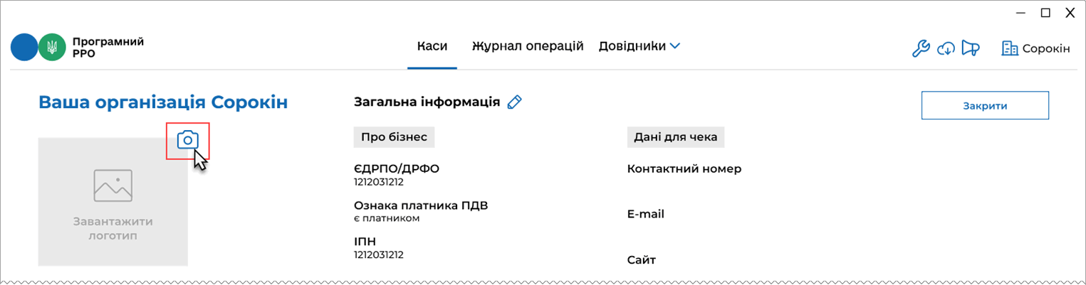
Рисунок 14. Іконка додавання логотипу у блоці детальної інформації СГ
- У вікні «Відкриття файлу» оберіть файл з зображенням логотипу та натисніть «Відкрити».
- Доданий логотип буде відображено у блоці детальної інформації про СГ (Рисунок 15).
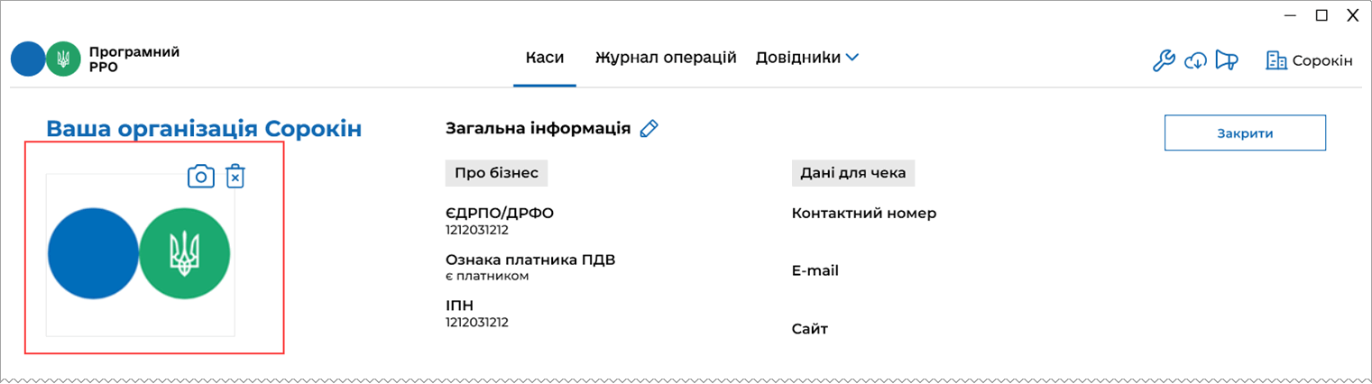
Рисунок 15. Логотип у блоці детальної інформації про СГ
Для видалення логотипу натисніть іконку .
Щоб обрати інше зображення логотипу, натисніть іконку ще раз.

Оновлення інформації про ПРРО
Щоб оновити інформацію про стан зареєстрованих ПРРО на ФСКО, натисніть кнопку «Оновити дані» (Рисунок 16):
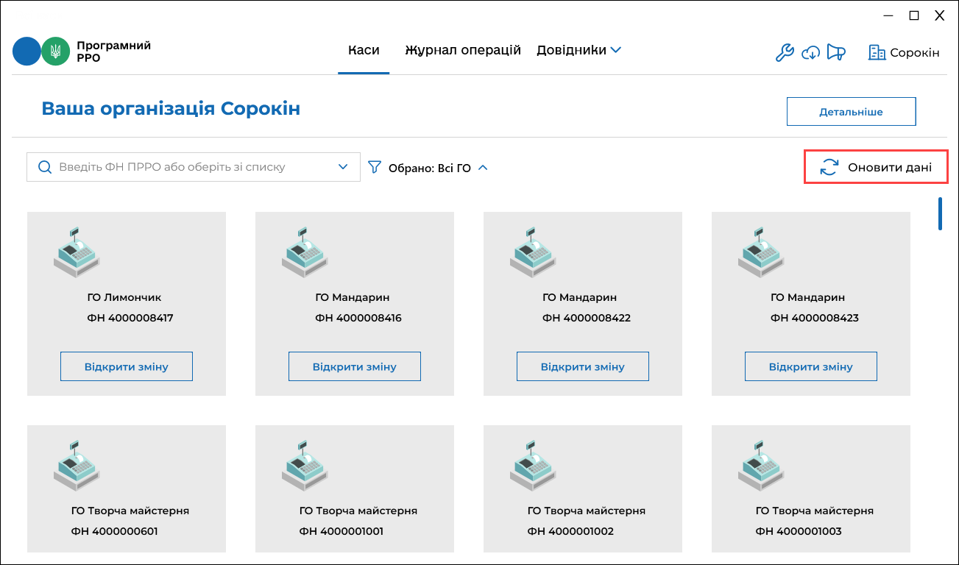
Рисунок 16. Кнопка «Оновити дані» у головному вікні ПЗ. Розділ «Каси»
Процес оновлення інформації може тривати деякий час, тому на екрані буде відображено вікно з повідомленням про виконання операції оновлення (Рисунок 17):
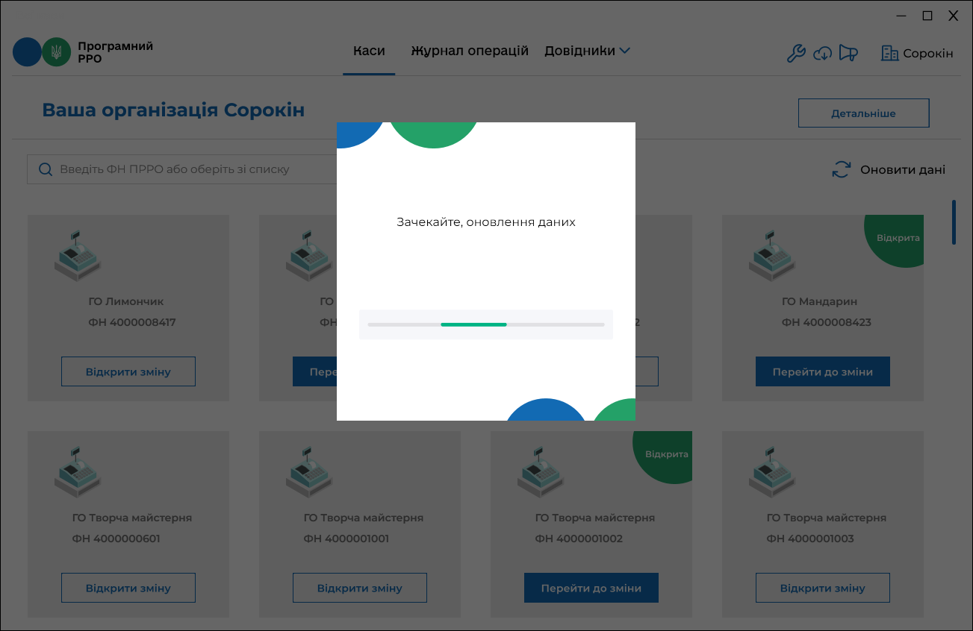
Рисунок 17. Індикація процесу оновлення інформації про ПРРО
Після оновлення даних ПЗ повідомить про результат операції (Рисунок 18):
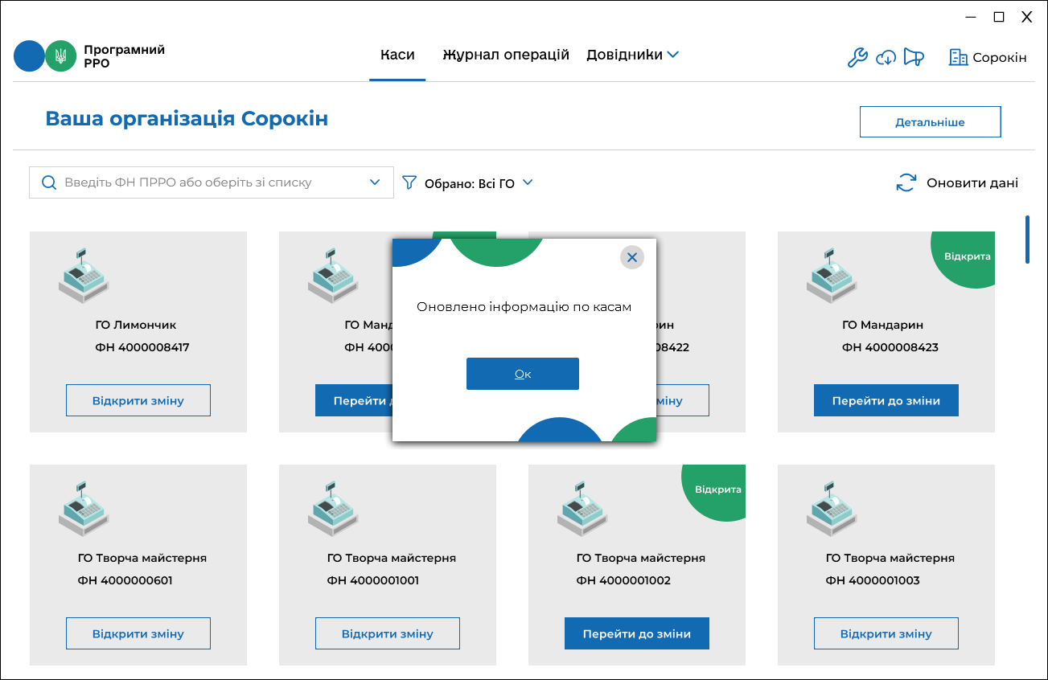
Рисунок 18. Повідомлення про успішне оновлення інформації щодо зареєстрованих у СГ ПРРО

Перелік зареєстрованих ПРРО та перегляд інформації про них
За замовчуванням у головному вікні програми відображено відомості про всі ПРРО, що зареєстровані для обраного під час авторизації СГ.
Для кожного ПРРО формується окремий блок, в якому зібрані наступні дані:
- назва господарської одиниці, на яку зареєстровано ПРРО;
- фіскальний номер ПРРО;
- кнопка відкриття зміни або кнопка переходу до відкритої зміни.
Статус відкритої зміни для кожного ПРРО позначається надписом «Відкрита» в правому верхньому куті блоку. В цьому статусі доступна кнопка «Перейти до зміни», яка підсвічується синім кольором.
Статус закритої зміни не відображається. Для ПРРО у цьому статусі доступна кнопка «Відкрити зміну» (Рисунок 19):
- рожевим контуром виділено блок ПРРО для якого зміна відкрита;
- жовтими контуром виділено блоки з ПРРО для яких зміна закрита.
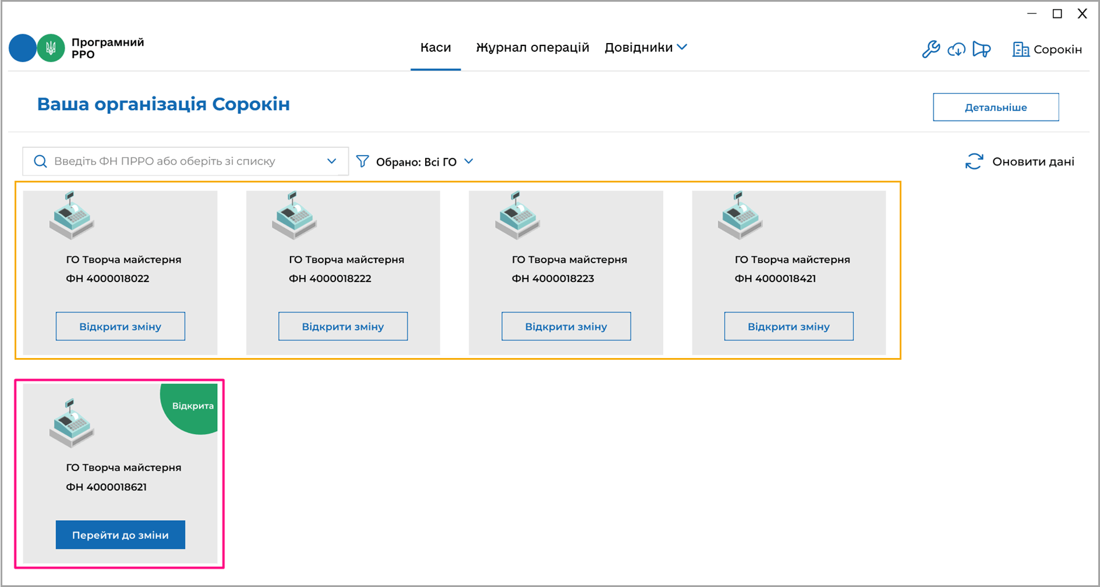
Рисунок 19. Статуси змін у блоках інформації про ПРРО. Вікно розділу «Каси»
Щоб обрати ПРРО, які належать до певної ГО, у полі «Обрано» натисніть . У списку, що відкриється, встановіть відмітки біля назв господарських одиниць (Рисунок 20):
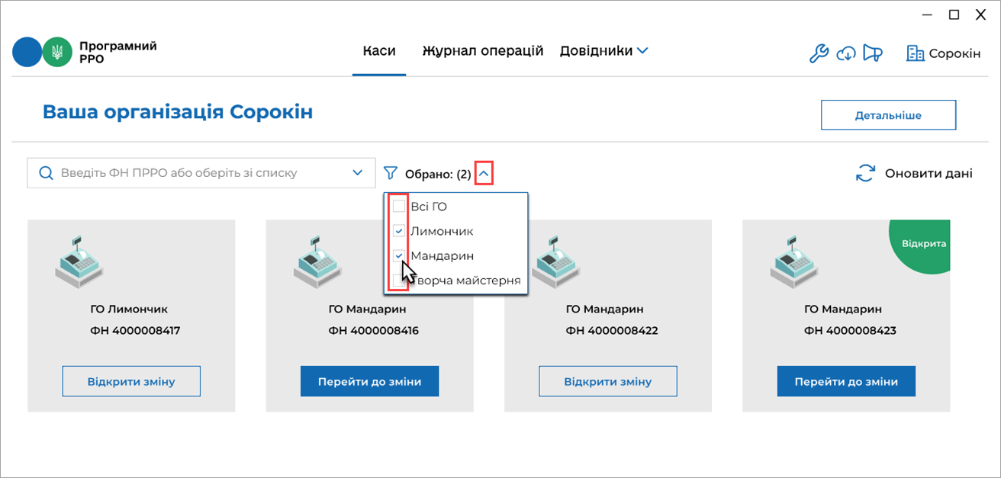
Рисунок 20. Відбір інформації про ПРРО за назвою ГО. Вікно розділу «Каси»
У вікні розділу буде відображено інформацію про ПРРО, що належать до обраних ГО.
Встановивши позначку «Всі ГО» можна швидко обрати усі ПРРО по суб’єкту господарювання, який обрано при авторизації.
Знайти певний ПРРО можна, вказавши його фіскальний номер у полі пошуку. У вікні будуть відображені ПРРО, що відповідають введеному значенню (Рисунок 21):
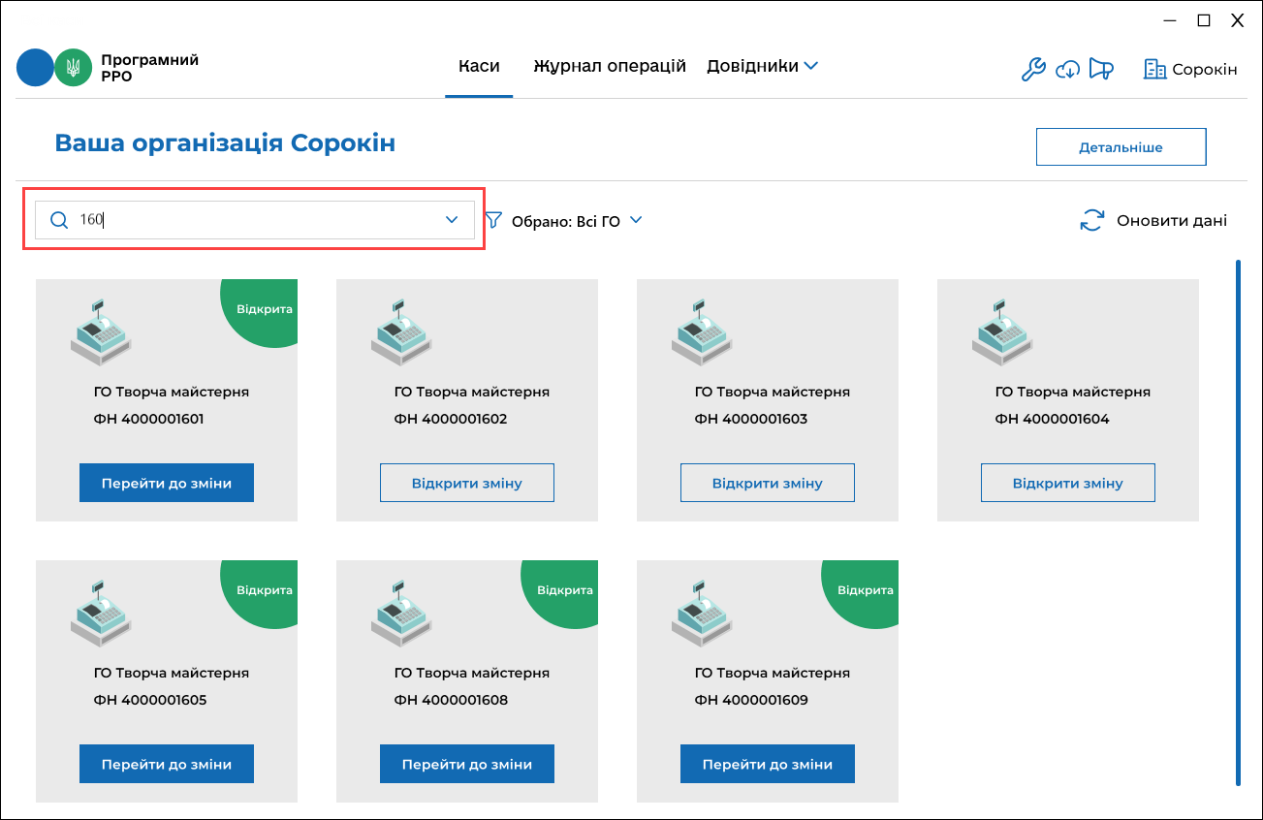
Рисунок 21. Пошук інформації про ПРРО за фіскальним номером. Вікно розділу «Каси»
У полі пошуку можна обрати фіскальний номер необхідного ПРРО із переліку всіх доступних ПРРО. Для цього натисніть та у списку, що відкриється, оберіть потрібний номер (Рисунок 22):
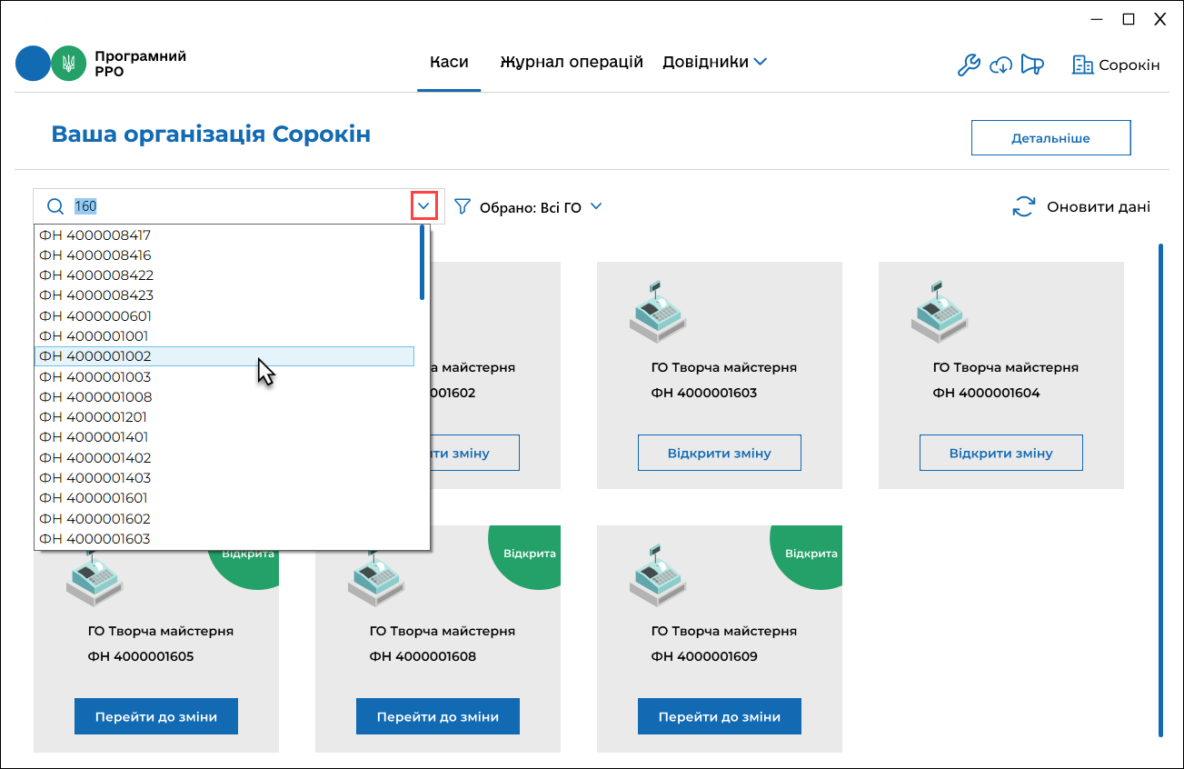
Рисунок 22. Вибір фіскального номера ПРРО із списку. Вікно розділу «Каса»

Налаштування ПЗ ПРРО
Усі налаштування та перегляд необхідних показників зібрані в розділі «Налаштування». Для переходу до розділу налаштувань натисніть іконку , у вікні, що відкриється, оберіть підрозділ налаштувань (Рисунок 23):
- Ролі;
- Ліміти офлайну;
- Автозакриття зміни;
- Відправка чеків;
- Тестовий режим.
Активний розділ позначається рискою синього кольору, за замовчуванням відкривається підрозділ налаштувань «Ролі».
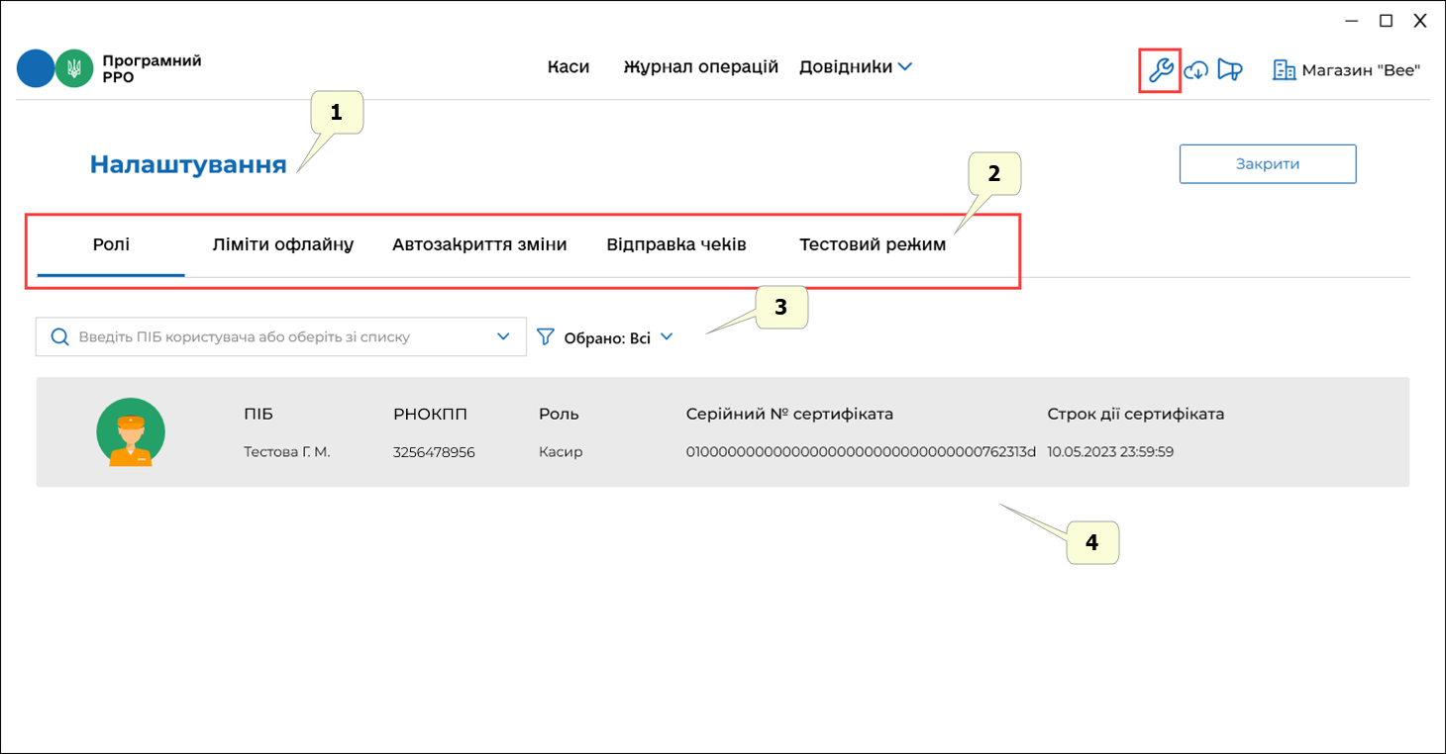
Рисунок 23. Вікно розділу «Налаштування». Активний підрозділ налаштувань «Ролі».
Вікно розділу «Налаштування» містить наступні елементи (Рисунок 23):
- Назва активного розділу «Налаштування».
- Меню для вибору підрозділів налаштувань, що містить пункти, які відповідають назвам підрозділів: «Ролі», «Ліміти офлайну», «Автозакриття зміни», «Відправка чеків», «Тестовий режим».
- Панель фільтрів для сортування та відбору даних. Набір фільтрів залежить від обраного підрозділу.
- Область з інформацією відповідно до обраного підрозділу налаштувань (на малюнку представлено інформацію підрозділу «Ролі»).
Для виходу з розділу «Налаштування» натисніть кнопку «Закрити». Відкриється головне вікно програми (Рисунок 9).

Ролі
Для переходу до підрозділу налаштувань «Ролі» натисніть іконку , у вікні, що відкриється, оберіть підрозділ налаштувань «Ролі» (Рисунок 23).
У підрозділі відображено перелік користувачів, по обраному на початку реєстрації СГ, які зареєстровані на ФСКО для цього СГ. Інформація про користувача стає доступною після його першої авторизації у ПЗ ПРРО.
У підрозділі відображаються такі відомості про зареєстрованих на ФСКО касирів\старших касирів:
- ПІБ – прізвище, ім'я по батькові користувача;
- РНОКПП – реєстраційний номер облікової картки платника податків;
- роль користувача (касир або старший касир);
- серійний номер сертифіката користувача;
- термін дії сертифіката.
В підрозділі доступні такі способи відбору:
- контекстний пошук, за допомогою поля пошуку
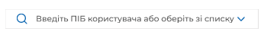;
- фільтр за ролями 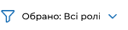.
Знайти інформацію про користувача можна, виконавши дії:
- вкажіть ПІБ користувача у полі пошуку вручну або оберіть ПІБ користувача із переліку всіх користувачів, що працювали з ПРРО. Для цього натисніть та у списку, що відкриється, оберіть потрібні ПІБ користувача;
та/або
- оберіть користувача за його роллю (касир або старший касир), у полі «Обрано» натисніть . У списку, що відкриється, встановіть відмітки біля ролі користувача. За замовчуванням відображено перелік всіх користувачів, незалежно від ролі.
У вікні будуть відображені користувачі, що відповідають введеному значенню (Рисунок 24).
Можна застосовувати обидва фільтри одночасно. У такому випадку у вікні будуть відображені дані, що відповідають всім встановленим значенням.
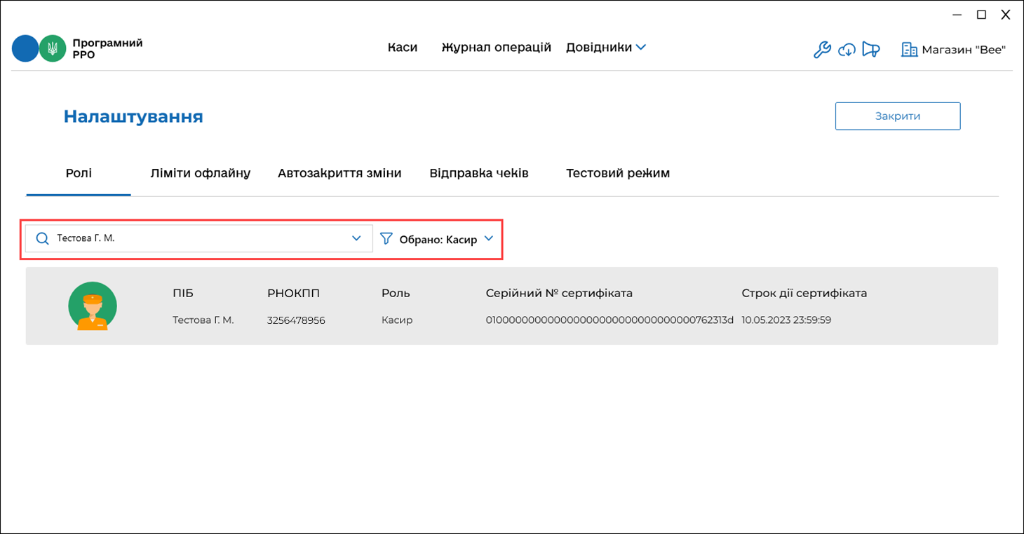
Рисунок 24. Відображення результату пошук користувачів у вікні підрозділу «Ролі»

Ліміти офлайну
Для перегляду використаних лімітів офлайн перейдіть в підрозділ «Ліміти офлайну». Натисніть іконку , у вікні, що відкриється, оберіть підрозділ налаштувань «Ліміти офлайну» (Рисунок 25).
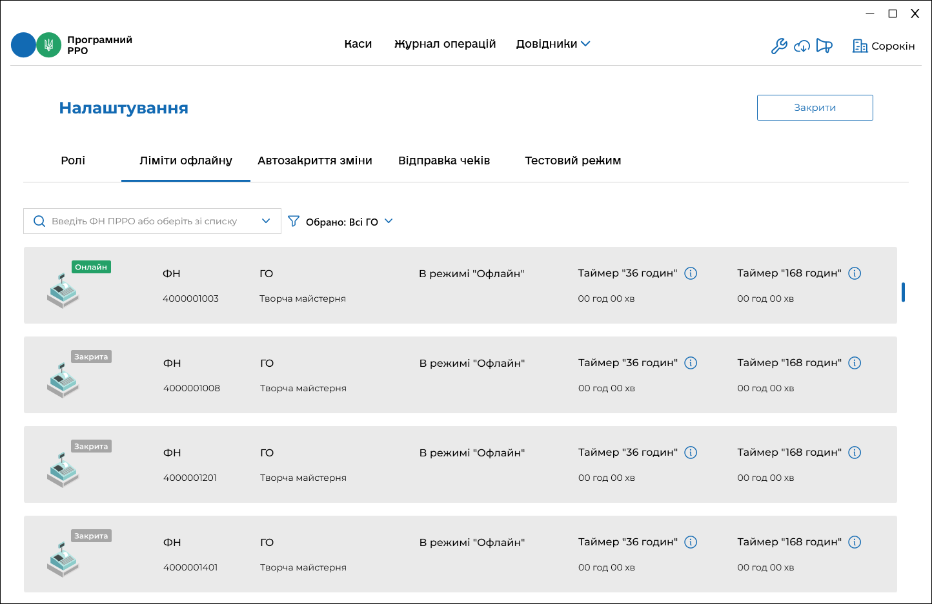
Рисунок 25. Вікно підрозділу налаштувань «Ліміти офлайну»
У розділі відображаються усі показники по лімітам офлайну та поточний стан ПРРО. Для кожного зареєстрованого ПРРО користувач бачить такий набір інформації:
- режим роботи ПРРО на поточний момент: офлайн або онлайн;
- фіскальний номер ПРРО;
- назва господарської одиниці, на яку зареєстровано цей ПРРО;
- зафіксовано час коли було виконано перехід для цього ПРРО в режим офлайн (відображається для того ПРРО, яке на момент перегляду інформації перебуває в офлайн режимі);
- таймер «36 год» – показує скільки часу поточне ПРРО перебуває в офлайн режимі в межах з6 годинного ліміту безперервного перебування в режимі офлайн;
- таймер «168 год» – показує загальний час перебування ПРРО в офлайн режимі в межах поточного місяця.
Щоб отримати підказку щодо таймера наведіть курсор миші на іконку .
Якщо перевищено ліміти часу перебування ПРРО в режимі офлайн, то каса блокується. Користувачу відображається відповідне повідомлення.
В підрозділі доступні такі способи відбору даних:
- контекстний пошук, за допомогою поля пошуку ;
- фільтр за ГО .
Знайти інформацію про ПРРО можна, виконавши дії:
- вкажіть фіскальний номер ПРРО у полі пошуку. Для цього введіть його вручну або натисніть та у списку, що відкриється, оберіть потрібне значення із списку всіх доступних ПРРО;
та/або
- оберіть ПРРО за назвою ГО (ПРРО, що зареєстровані за певними ГО). У полі «Обрано» натисніть . У списку, що відкриється, встановіть відмітки біля потрібних назв ГО. За замовчуванням відображено перелік ПРРО по всім ГО.
У вікні будуть відображені ПРРО, що відповідають введеному значенню.
Можна застосовувати обидва фільтри одночасно. У такому випадку у вікні будуть відображені дані, що відповідають всім встановленим значенням.

Автозакриття зміни
Для ПРРО, які працюють за чітким графіком, є можливість застосовувати налаштування, щодо автоматичного закриття зміни. Автозакриття виконується лише на відкритих, активних ПРРО. Для автоматичного закриття зміни необхідно попередньо виконати налаштування у підрозділі «Автозакриття зміни» (Рисунок 26).
Для переходу у підрозділ налаштувань «Автозакриття зміни» перейдіть до розділу «Налаштування» (іконка ) та оберіть пункт меню «Автозакриття зміни».
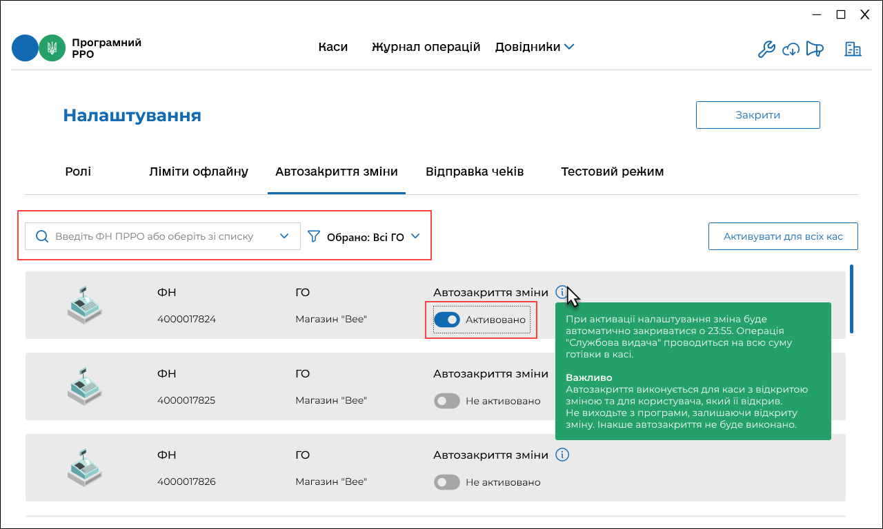
Рисунок 26. Вікно підрозділу налаштувань «Автозакриття зміни»
В підрозділі доступні такі способи відбору даних:
- - контекстний пошук, за допомогою поля пошуку ;
- - фільтр за ГО .
Знайти інформацію про ПРРО можна, виконавши дії:
- вкажіть фіскальний номер ПРРО у полі пошуку. Введіть номер вручну або натисніть та у списку, що відкриється, оберіть потрібне значення із списку всіх доступних ПРРО.
та/або
- оберіть ПРРО за назвою ГО (ПРРО, що зареєстровані за певними ГО). У полі «Обрано» натисніть . У списку, що відкриється, встановіть відмітки біля потрібних назв ГО. За замовчуванням відображено перелік ПРРО по всім ГО.
У вікні будуть відображені ПРРО, що відповідають введеному значенню.
Можна застосовувати обидва фільтри одночасно. У такому випадку у вікні будуть відображені дані, що відповідають всім встановленим значенням.

Для налаштування автоматичного закриття зміни:
- Знайдіть блок даних, що відповідає потрібному ПРРО (як описано вище).
- У колонці «Автозакриття зміни» встановіть перемикач у положення «Активовано» (Рисунок 26).
Щоб швидко активувати автозакриття для всіх ПРРО, натисніть кнопку «Активувати для всіх кас».
Важливо! Автозакриття виконується тільки для ПРРО, при дотриманні усіх перерахованих нижче умов:
- зміна на ПРРО відкрита авторизованим користувачем;
- зміна відкрита обов’язково на поточному примірнику ПРРО;
- ПРРО знаходиться в активному стані, тобто ПЗ ПРРО не повинно бути закритим.
Щоб отримати підказку щодо операції автозакриття, наведіть курсор миші на іконку . Автозакриття запускається о 23 год 55 хв.
При виконанні автозакриття здійснюється закриття зміни, формується Z-звіт, а також виконується операція «Службова видача» на всю суму готівки у касі.
За одну хвилину до автозакриття зміни у користувача ПРРО з’явиться попередження (Рисунок 27):
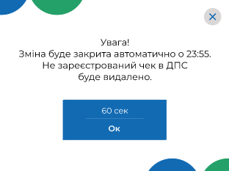
Рисунок 27. Вікно попередження про автоматичне закриття зміни
Після появи повідомлення автозакриття розпочнеться через 60 секунд. По натисканню кнопки ОК автозакриття розпочнеться негайно.

Відправка чеків
ПЗ надає можливість відправляти чеки засобами електронної пошти.
Для того, щоб касир мав змогу відправляти чеки на електронну пошту покупців, необхідно виконати налаштування параметрів поштового сервера.
Щоб виконати налаштування, натисніть іконку , у вікні, що відкриється, оберіть підрозділ налаштувань «Відправка чеків» (Рисунок 28).
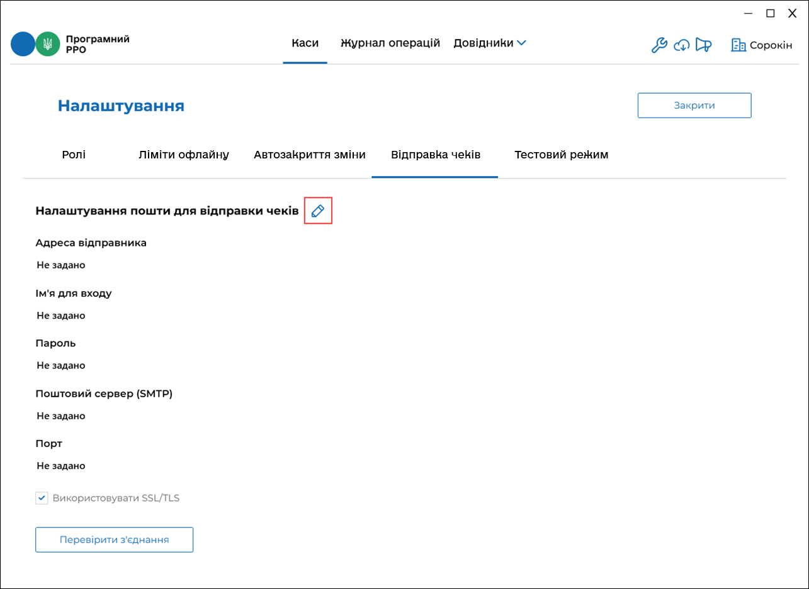
Рисунок 28. Вікно підрозділу налаштувань «Відправка чеків»
У підрозділі можна налаштувати параметри поштового серверу, такі як:
- Адреса відправника;
- Ім’я для входу;
- Пароль;
- Поштовий сервер (SMTP);
- Порт;
- Використовувати SSL/TLS.
Для коректної відправки розрахункових документів на е-mail покупців, усі перераховані параметри повинні бути заповнені. Налаштування параметрів поштового з’єднання здійснюється у розрізі суб’єкта господарювання.
Для виконання налаштувань натисніть іконку . Заповніть параметри налаштувань (Рисунок 29):
- «Адреса відправника» – електронна адреса суб'єкта господарювання;
- «Ім’я для входу» – логін або повна електронна адреса в залежності від способу авторизації на поштовому сервері;
- «Пароль» – пароль до поштової скриньки;
- «Поштовий сервер (SMTP)» – ім'я або IP-адресу сервера для відправки пошти;
- «Порт» – номер порту для вихідної пошти;
- «Використовувати SSL/TLS» – встановіть відмітку, якщо поштовий сервер використовує захищений (SSL/TLS) протокол передачі даних (встановлено за замовчуванням).
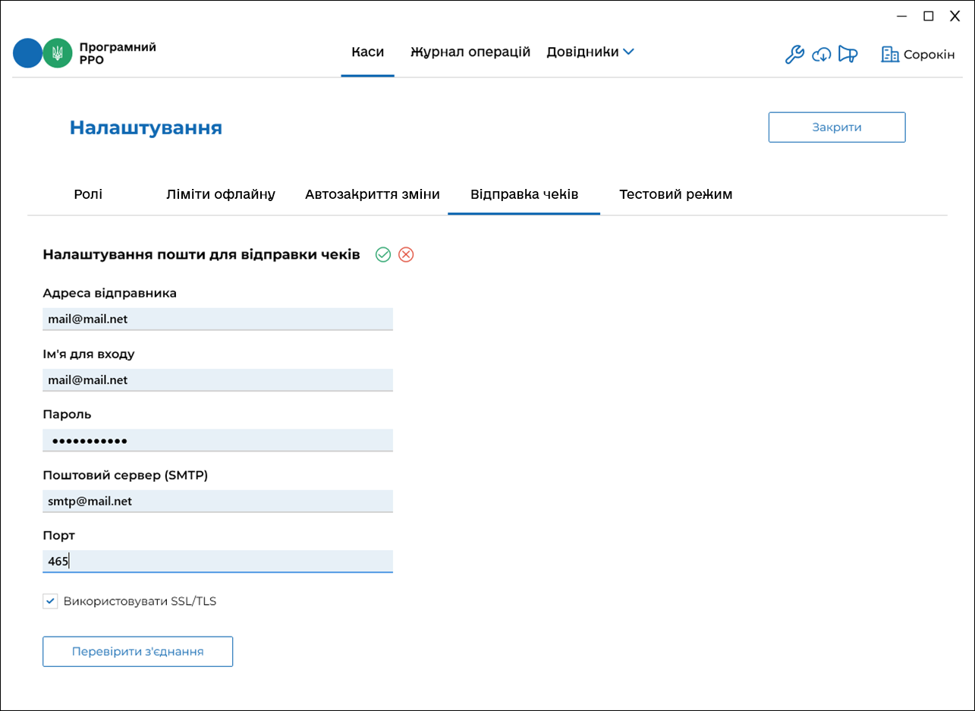
Рисунок 29. Налаштування параметрів поштового сервера у вікні підрозділу «Відправка чеків»
Для збереження введеної інформації натисніть . Щоб скасувати збереження/введення даних, натисніть .
Після заповнення всіх параметрів поштового з’єднання перевірте коректність введених даних. Для перевірки натисніть кнопку «Перевірити з’єднання». Якщо параметри вказані правильно, відкриється вікно повідомлення (Рисунок 30):
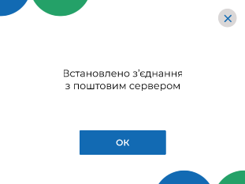
Рисунок 30. Вікно повідомлення про успішне встановлення з’єднання з поштовим сервером
Якщо параметри некоректні, відкриється вікно повідомлення (Рисунок 31):
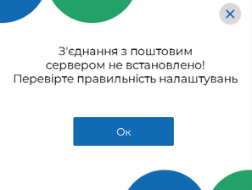
Рисунок 31. Вікно повідомлення про невдалу спробу встановлення з’єднання
Після налаштувань параметрів поштового з’єднання, у вікні ПРРО стає доступною можливість відправки фіскального чека продажу/видаткового чека на електронну адресу покупця (докладно у п. 3.8.4. «Відправка чека на e-mail покупця»).

Тестовий режим
Підрозділ «Тестовий режим» призначений для налаштування спеціального тестового режиму ПРРО для тестування реєстрації чеків на ФСКО.
Тестовий режим роботи ПРРО – це особливий режим, при активації якого усі операції формуються у тестовому режимі та відправляються для реєстрації на ФСКО з елементом <TESTING>true</TESTING> у xml усіх документів. При цьому на друкованих формах тестових чеків відображається напис: «Тестовий нефіскальний чек», на друкованій формі фіскального звітного чека також відображається напис: «Тестовий нефіскальний звітний чек».
Важливо! Налаштування тестового режиму необхідно здійснювати для ПРРО із закритою зміною.
Для переходу до підрозділу «Тестовий режим» натисніть іконку , у вікні, що відкриється, оберіть підрозділ налаштувань «Тестовий режим» (Рисунок 32).
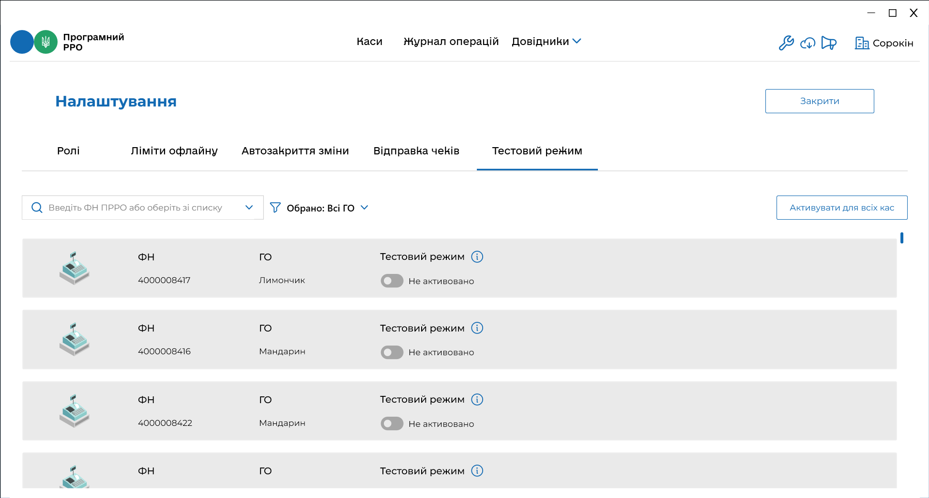
Рисунок 32. Вікно підрозділу налаштувань «Тестовий режим»
Щоб отримати підказку щодо тестового режиму наведіть курсор миші на іконку .
В підрозділі доступні такі способи відбору:
- - контекстний пошук, за допомогою поля пошуку ;
- - фільтр за ГО .
Знайти інформацію про ПРРО можна, виконавши дії:
- вкажіть фіскальний номер ПРРО у полі контекстного пошуку. Введіть номер вручну або натисніть та у списку, що відкриється, оберіть потрібне значення із списку всіх доступних ПРРО.
та/або
- оберіть ПРРО за назвою ГО (ПРРО, що зареєстровані за певними ГО), у полі «Обрано» натисніть . У списку, що відкриється, встановіть відмітки біля потрібних назв ГО. За замовчуванням відображено перелік ПРРО по всім ГО.
У вікні буде відображена інформація про ПРРО, що відповідають введеному значенню.
Можна застосовувати обидва фільтри одночасно. У такому випадку у вікні будуть відображені дані, що відповідають всім встановленим значенням.

Для налаштування тестового режиму для ПРРО:
- Знайдіть блок, що відповідає ПРРО.
- У колонці «Тестовий режим» встановіть перемикач у положення «Активовано».
Щоб швидко активувати тестовий режим для всіх ПРРО, натисніть кнопку «Активувати для всіх кас». Щоб швидко вимкнути – натисніть кнопку «Вимкнути для всіх кас».
При активованому налаштуванні всі операції у ПРРО реєструються у тестовому режимі та на печатній формі чеків відображається напис «Тестовий нефіскальний чек». На печатній формі Z-звіту відображається напис «Тестовий нефіскальний звітний чек».

Довідники
Розділ призначений для керування довідниками користувача. За допомогою розділу можна створювати та підтримувати в актуальному стані довідники: «Номенклатура», «Групи номенклатури» та «Ставки податків та зборів».
Щоб обрати необхідний розділ довідника, у головному вікні програми оберіть пункт «Довідники» та у підменю, що відкриється, оберіть назву довідника (Рисунок 32).
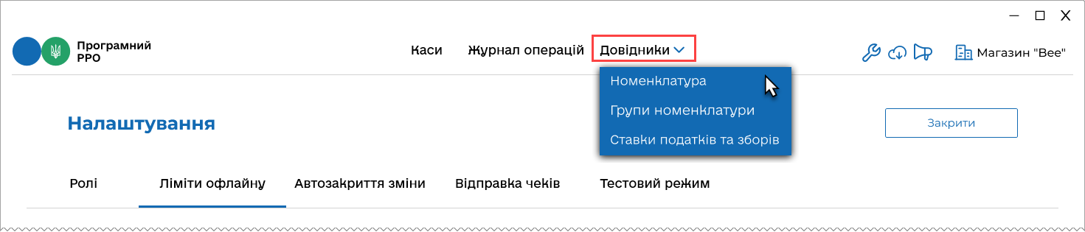
Рисунок 33. Пункт меню «Довідники»

Довідник «Номенклатура»
Згідно з законодавством України (п. 11 ст. 3 Закону України від 06 липня 1995 року №265/95-ВР «Про застосування реєстраторів розрахункових операцій у сфері торгівлі, громадського харчування та послуг») для продажу товарів/послуг необхідно запрограмувати найменування всіх товарів і послуг, ціни на них, а в разі продажу підакцизних товарів — також кодів товарної підкатегорії згідно з УКТ ЗЕД (відповідно до Закону України від 04 червня 2020 року №674-IX «Про Митний тариф України»), для цього необхідно заповнити довідник «Номенклатура».
Щоб відкрити довідник «Номенклатура», оберіть пункт меню «Довідники – Номенклатура» (Рисунок 33).
Відкриється вікно довідника «Номенклатура» (Рисунок 34).
Важливо! При першому відкритті ПЗ ПРРО довідник «Номенклатура» не містить номенклатурних позицій.
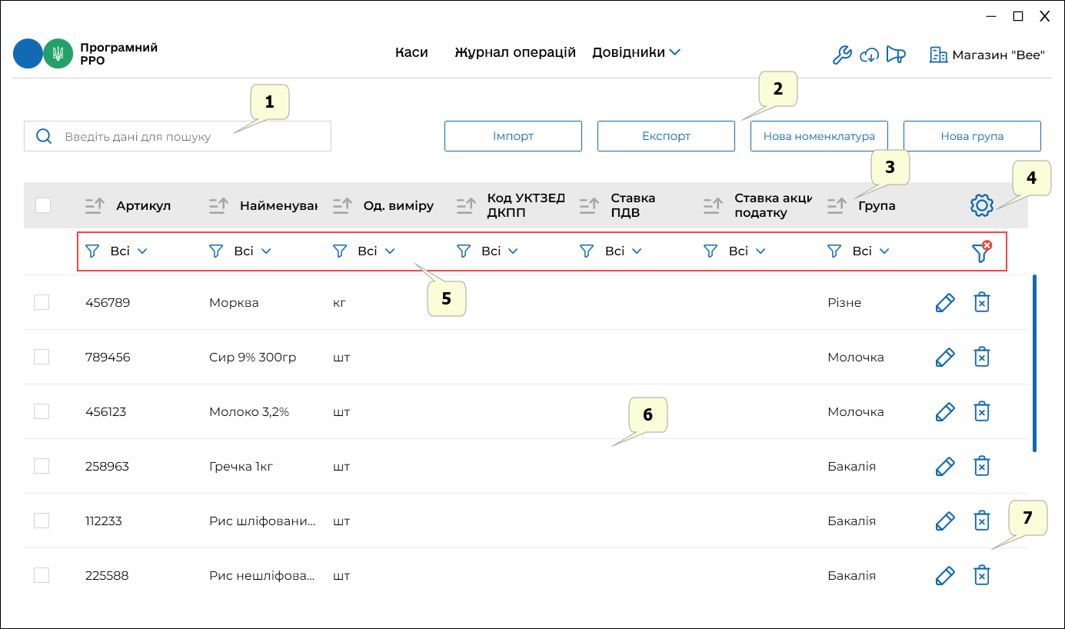
Рисунок 34. Вікно довідника «Номенклатура»
Вікно довідника «Номенклатура» містить такі елементи:
- Поле пошуку номенклатурних позицій за їх параметрами.
- Кнопки керування вмістом довідника, за допомогою яких можна виконувати: імпорт та експорт даних у/із довідника у форматі *.csv, додавання нової номенклатури та створення нових груп номенклатури (дивіться розділи 3.7.1.4. «Імпорт номенклатури», 3.7.1.5. «Експорт номенклатури», 3.7.1.1. «Додавання номенклатури»).
- Заголовок таблиці довідника. Заголовок містить іконки , які дозволяють сортувати вміст таблиці у алфавітному порядку за значеннями певних колонок (див. п. 3.7.1.2. «Пошук, сортування та фільтри в довіднику номенклатури»).
- Кнопка для налаштування структури табличного представлення інформації. За допомогою кнопки можна відобразити або приховати колонки таблиці. Для цього натисніть кнопку та встановіть позначки біля назв колонок, які потрібно відобразити (Рисунок 35):
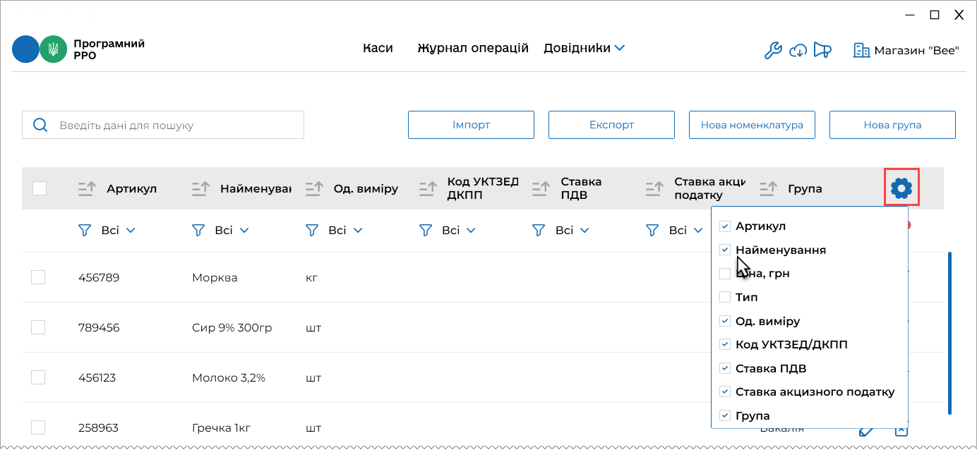
Рисунок 35. Кнопка для налаштування відображення колонок довідника «Номенклатура»
- Фільтри для пошуку та сортування даних таблиці за певними колонками (параметрами).
- Рядки таблиці довідника, що містять інформацію про номенклатурні позиції.
Довідник «Номенклатура» відображається у вигляді таблиці з колонками, в яких зазначені реквізити номенклатурних позицій суб'єкта господарювання:
- «Артикул» – умовне позначення товару/послуги, визначене СГ;
- «Найменування» – назва товару/послуги;
- «Ціна, грн» – вартість товару/послуги;
- «Тип» – зазначається товар або послуга;
- «Од. виміру» – зазначається скорочена назва одиниці виміру товару (штуки, літр тощо);
- «Код УКТЗЕД/ДКПП» – зазначається код або код УКТЗЕД або ДКПП, присвоєний відповідному товару або послузі;
- «Ставка ПДВ» – відображається відсоткова ставка оподаткування та літерне позначення;
- «Ставка акцизного податку» – відображається відсоткова ставка податку та літерне позначення;
- «Група» – відображається назва групи, до якої віднесений відповідний товар/послуга.
- Кнопки редагування та видалення номенклатурних позицій (див. п. 3.7.1.3. «Перегляд, редагування та видалення номенклатури»).

Додавання номенклатури
Важливо! При першому відкритті ПЗ ПРРО довідник «Номенклатура» не містить номенклатурних позицій. У вікні буде відображене інформаційне повідомлення (Рисунок 36). Ознайомтесь з текстом повідомлення. Щоб закрити повідомлення та перейти до роботи з довідником, натисніть кнопку «Зрозуміло».
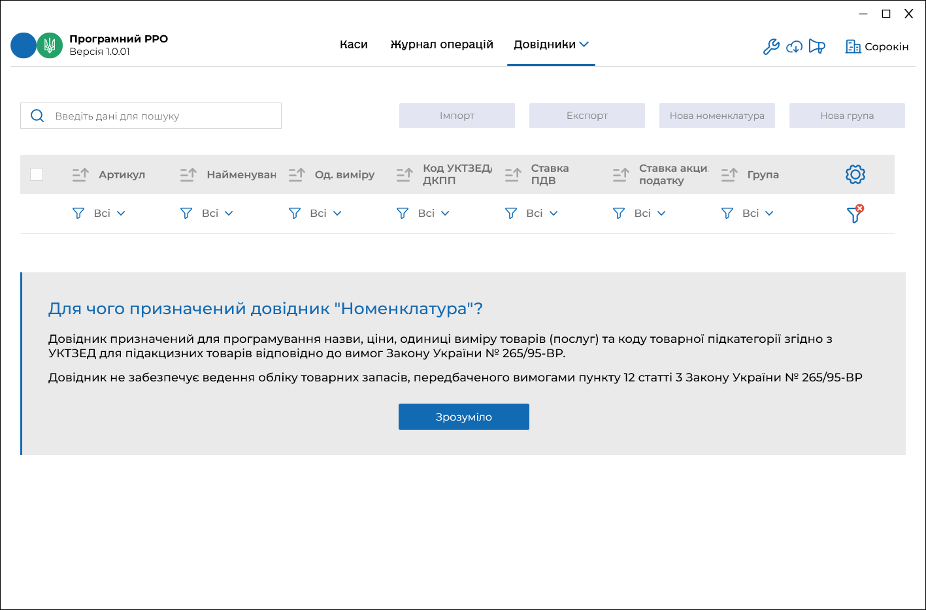
Рисунок 36. Вікно довідника «Номенклатура» при першому відкритті
Додати позиції у довідник можна вручну, або, імпортувавши дані до довідника «Номенклатура» з файлу в форматі csv (див. п. 3.7.1.4. «Імпорт номенклатури»).
Дані зберігаються у довіднику у вигляді картки номенклатури, що містить інформацію про реквізити номенклатури.
Щоб додати номенклатурну позицію вручну:
- Натисніть кнопку «Нова номенклатура» (Рисунок 37):
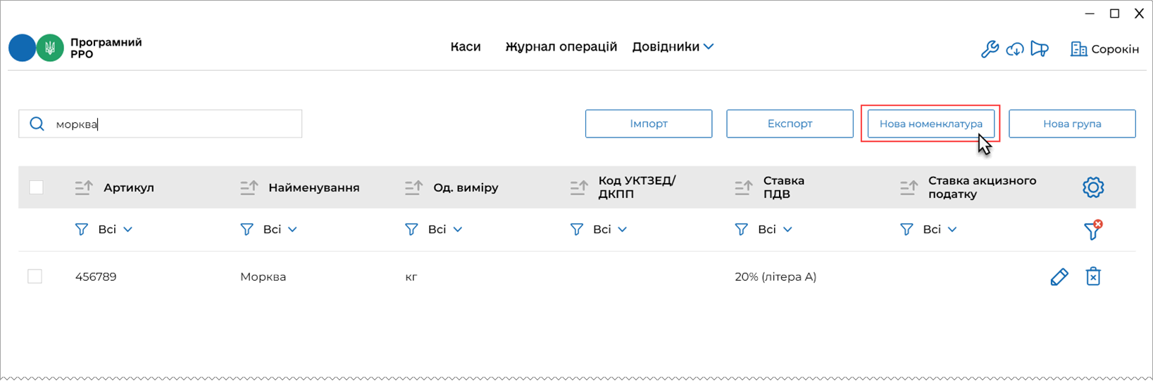
Рисунок 37. Кнопка «Нова номенклатура» у вікні довідника «Номенклатура»
- Відкриється вікно «Нова номенклатура» для введення даних про номенклатурну позицію (Рисунок 38):
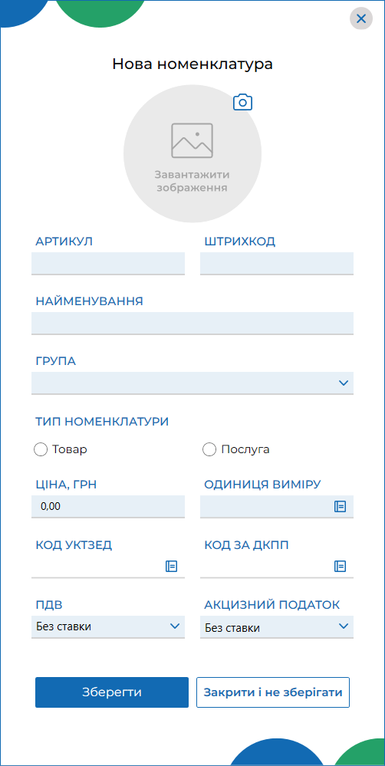
Рисунок 38. Вікно «Нова номенклатура»
Заповніть поля вікна:
- «Артикул» – (поле обов’язкове для заповнення) відповідний артикул нового товару/послуги;
- «Штрихкод» – штрих-код нового товару/послуги;
- «Найменування» – (поле обов’язкове для заповнення) назва товару/послуги;
- «Група» – (поле обов’язкове для заповнення) назва групи, до якої віднесена номенклатура (групи обираються з довідника «Групи номенклатури», можна створити нову групу товарів/послуг, натиснувши кнопку «Нова номенклатура» безпосередньо у довіднику «Номенклатура», докладно про створення груп дивіться п. 3.7.2.2. «Додавання групи номенклатури»;
- «Товар», «Послуга» – (поле обов’язкове для заповнення) встановіть одну з відміток, що відповідає типу номенклатури;
- «Ціна, грн» – (поле обов’язкове для заповнення) ціна реалізації товару/послуги;
- «Одиниці виміру» – (поле обов’язкове для заповнення) зазначається одиниця виміру товару/послуги (штуки, літр тощо), вибір одиниці виміру відбувається з системного довідника (Рисунок 39) щоб швидко знайти потрібне значення у довіднику, почніть вводити його у рядку пошуку:
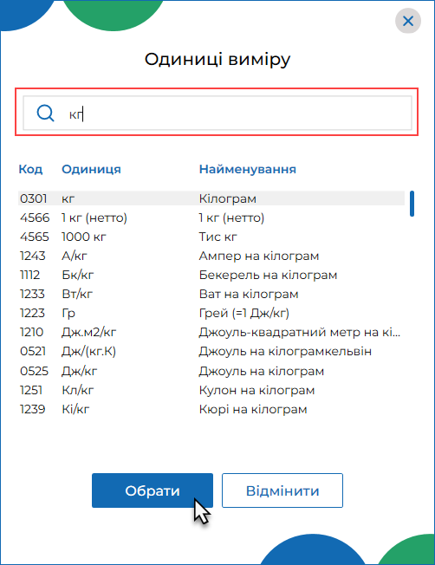
Рисунок 39. Вікно довідника «Одиниці виміру»
- «Код УКТЗЕД» – код присвоєний номенклатурній позиції, обирається з довідника, застосовується для товарів;
- «Код за ДКПП» – зазначається код присвоєний номенклатурній позиції, обирається з довідника, застосовується для послуг;
- «ПДВ» – зазначається ставка оподаткування у відсотках з літерним позначенням (обираються з підключеного переліку, значення відображаються за даними довідника «Ставки податків та зборів», докладно про створення ставок дивіться п. 3.7.3.1. «Додавання ставки податку/збору»);
- «Акцизний податок» – зазначається ставка оподаткування у відсотках з літерним позначенням (обираються з підключеного переліку, значення відображаються за даними довідника «Ставки податків та зборів», докладно про створення ставок дивіться п. 3.7.3.2. «Додавання ставки податку/збору»).
- У разі потреби, додайте зображення номенклатури. У верхній частині вікна натисніть іконку . У вікні «Відкриття файлу» оберіть файл з зображенням та натисніть «Відкрити». Зображення буде відображено у вікні «Нова номенклатура». Для видалення логотипу, натисніть іконку . Щоб обрати інше зображення логотипу, натисніть іконку ще раз.
- Для збереження даних натисніть кнопку «Зберегти». Щоб закрити вікно без збереження даних, натисніть «Закрити і не зберігати».
- Рядок доданої номенклатурної позиції з’явиться у таблиці довідника.
Зверніть увагу! Після вибору значення у полі «Група», поля «Одиниця виміру», «ПДВ» та «Акцизний податок» заповнюється автоматично на підставі даних у картці групи номенклатури.

Пошук, сортування та фільтри в довіднику номенклатури
Пошук та фільтрування даних у таблиці довідника можна здійснювати за допомогою поля пошуку або за допомогою фільтрів у заголовку таблиці.
Пошук необхідної позиції товару чи послуги можна здійснювати, ввівши значення параметру артикулу або найменування у полі пошуку. У вікні будуть відображені номенклатури, що відповідають введеному значенню (Рисунок 40).
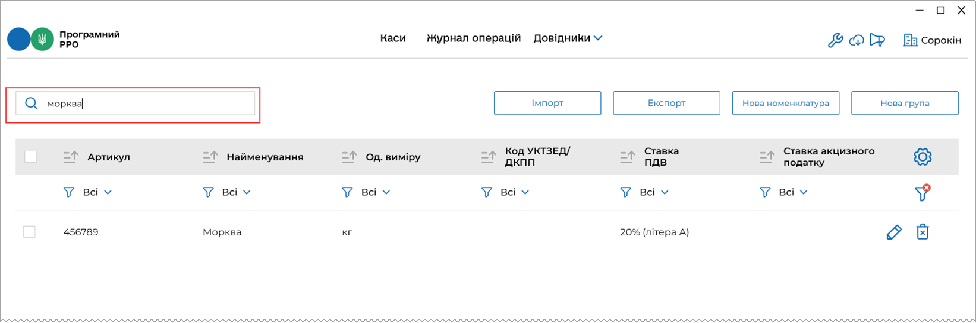
Рисунок 40. Поле пошуку номенклатури за назвою та артикулом у вікні довідника «Номенклатура»
Таблиця номенклатури забезпечує можливість використання фільтру по кожній колонці. Це забезпечує відбір даних за значенням певного параметру (тобто за певним значенням у обраній колонці таблиці). Для використання натисніть кнопку біля фільтру у заголовку колонки. У вікні, що відкриється, встановіть відмітки біля значень, за яким потрібно відфільтрувати дані. Можна обрати декілька значень для однієї колонки, а також, встановити фільтри для кількох колонок одночасно (Рисунок 41).
За замовчуванням у фільтрі обраний параметр «Всі».
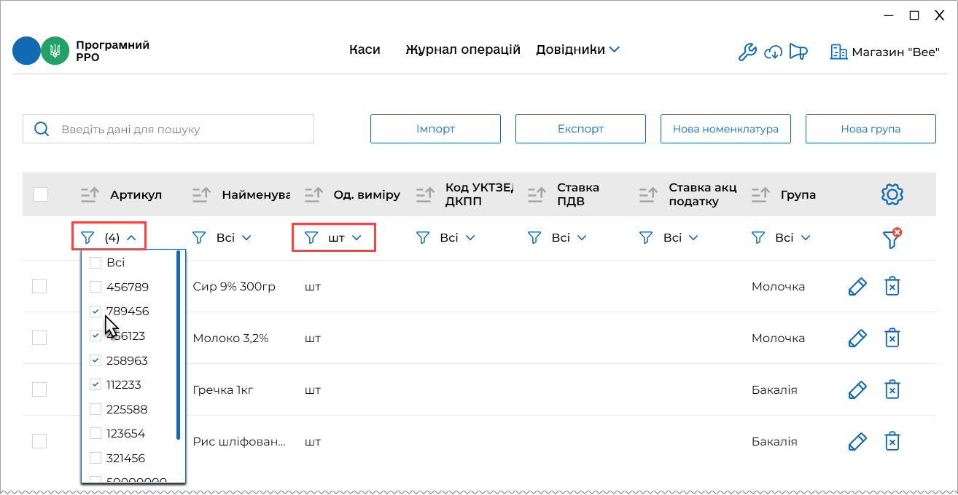
Рисунок 41. Встановлення фільтрів для пошуку номенклатури за значенням колонок у вікні довідника «Номенклатура»
Для швидкого очищення обраних у фільтрах параметрів, натисніть іконку .
Можна сортувати записи довідника за значеннями колонок, для цього натисніть іконку (для сортування за зростанням значення) або (для сортування за спаданням значення) у заголовку колонки.

Перегляд, редагування та видалення номенклатури
Для перегляду картки номенклатури натисніть 2 рази лівою клавішею миші на рядку номенклатури. Відкриється картка номенклатури у режимі перегляду (Рисунок 42):
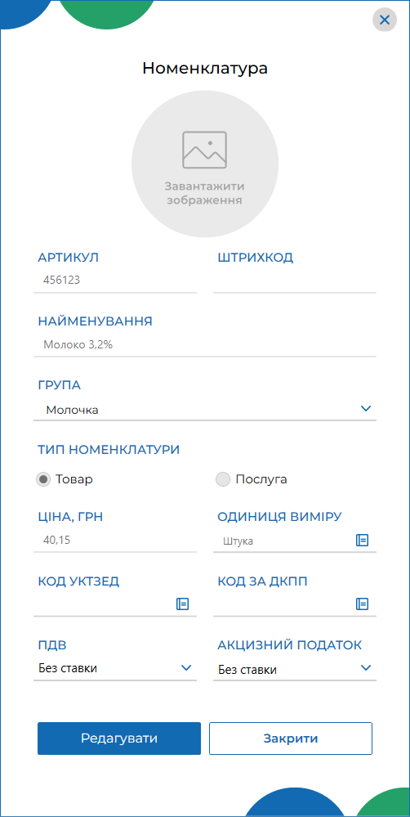
Рисунок 42. Картка «Номенклатура» у режимі перегляду
У режимі перегляду поля картки заблоковані для введення даних.
Натисніть кнопку «Редагувати», щоб змінити дані у картці. Поля картки стануть доступними для введення/зміни даних. У вікні з’явиться кнопка «Зберегти». Внесіть необхідні зміни та натисніть кнопку «Зберегти» (Рисунок 43) для збереження нових даних. Щоб закрити вікно без збереження змін, натисніть «Закрити і не зберігати».
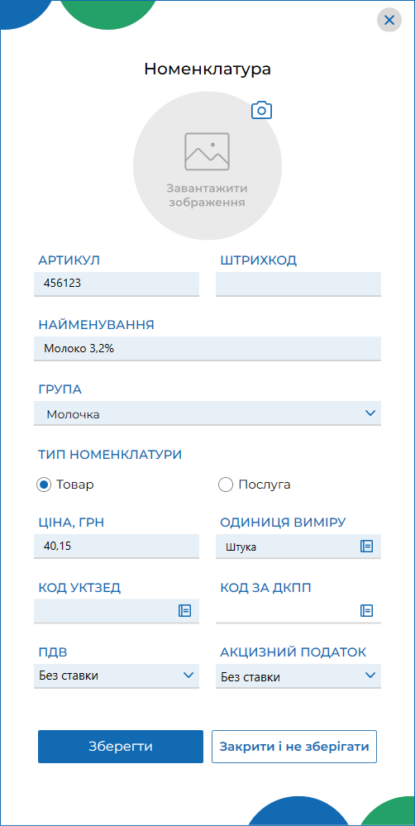
Рисунок 43 Картка «Номенклатура» у режимі редагування
Відкрити картку номенклатури для редагування також можна, натиснувши іконку у рядку, що відповідає товару/послузі у таблиці довідника «Номенклатура».
Щоб видалити номенклатуру, натисніть іконку у відповідному рядку довідника «Номенклатура» та у вікні, що відкриється, натисніть «Так», щоб підтвердити видалення даних (Рисунок 44).
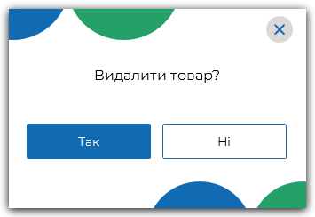
Рисунок 44. Вікно підтвердження видалення номенклатури з довідника
Щоб одночасно видалити кілька позицій, встановіть позначки на початку потрібних рядків та натисніть «Видалити» у заголовку таблиці (Рисунок 45).
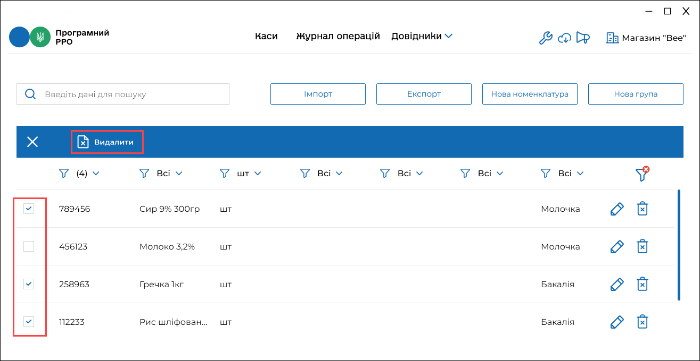
Рисунок 45. Вибір кількох позицій для одночасного видалення із довідника «Номенклатура»
Щоб скасувати видалення, натисніть «Х» у заголовку.
Для швидкого виділення всіх позицій, встановіть відмітку у заголовку таблиці.

Імпорт номенклатури
Номенклатурні позиції можна імпортувати із файлу формату .csv, що містить перелік номенклатурних позицій та їх основні параметри (найменування, артикул, одиниця виміру, код УКТЗЕД тощо). Розмір файлу не повинен перевищувати 5 МБ.
Структура файлу повинна відповідати наступним вимогам:
- файл містить перший рядок-заголовок з назвами колонок файлу, що відповідають параметру, який в них зберігається (наприклад, Найменування, Ціна, Група, Артикул тощо);
- файл повинен містити обов'язкові поля (колонки): «Артикул», «Найменування», «Ціна продажу», «Одиниця виміру», якщо обов'язкові поля у файлі відсутні, імпорт не виконується;
- кожній номенклатурній позиції відповідає окремий рядок файлу;
- кожен параметр номенклатурної позиції зберігається у окремій клітинці файлу;
- колонка «Тип» повинна містити ознаку: «1» – товар або «2» – послуга, якщо поле не заповнене, за замовчуванням під час імпорту встановлюється тип – «Товар».
Шаблон файлу для імпорту номенклатури в форматі *.csv зберігається у папці …/help каталогу встановлення програми.
Для імпорту даних у довідник виконайте дії:
- Натисніть кнопку «Імпорт» (Рисунок 46).
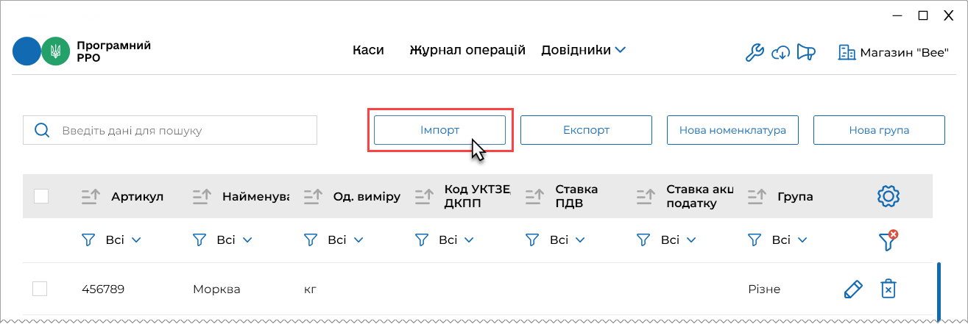
Рисунок 46. Кнопка «Імпорт» у вікні довідника «Номенклатура»
- У вікні «Оберіть файл для імпорту номенклатури» (Рисунок 47) встановіть режим імпорту:
- «Замінити записи у довіднику» – існуючі дані видаляються з довідника, у довіднику будуть збережені лише імпортовані дані;
- «Доповнити записи у довіднику» – імпортовані записи будуть додані до існуючих даних (за замовчуванням).
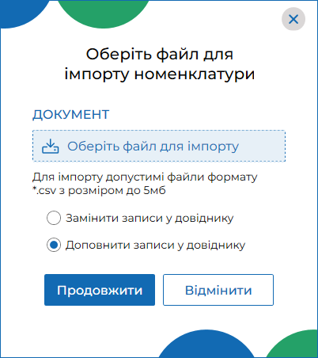
Рисунок 47. Вікно «Оберіть файл для імпорту номенклатури»
- Натисніть кнопку «Оберіть файл для імпорту». У вікні, що відкриється (Рисунок 48), оберіть файл .csv, що містить перелік номенклатурних позицій, які потрібно імпортувати, натисніть «Відкрити».
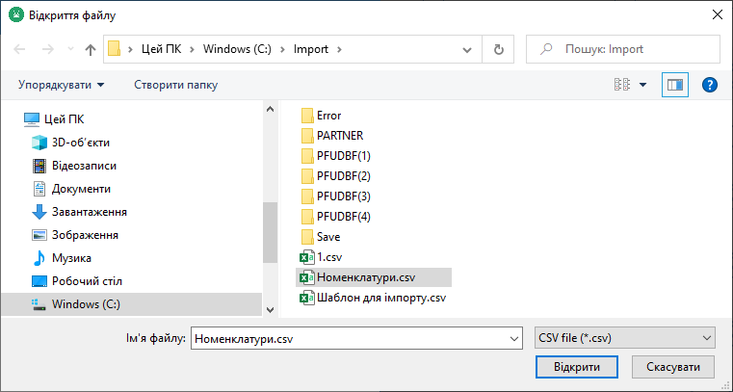
Рисунок 48.Вибір файлу для імпорту у вікні «Відкриття файлу»
- Ім’я обраного файлу буде відображене у вікні «Оберіть файл для імпорту номенклатури» (Рисунок 49). Щоб розпочати імпорт, натисніть «Продовжити».
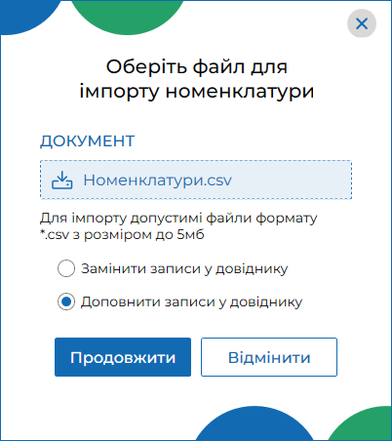
Рисунок 49. Назва обраного для імпорту файлу у вікні «Оберіть файл для імпорту номенклатури»
- Розпочнеться процес імпорту, що може тривати деякий час. Процес виконання імпорту відображається у спеціальному вікні.
- По завершенню імпорту, ПЗ ПРРО повідомить користувача про результат виконання імпорту (Рисунок 50):
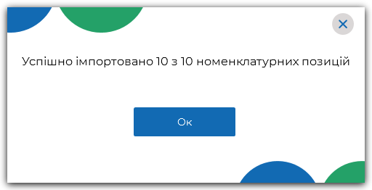
Рисунок 50. Повідомлення про успішне завершення імпорту

Експорт номенклатури
Номенклатурні позиції можна експортувати із довідника «Номенклатура» у файл формату .csv. Сформовані при експорті файли містять перелік номенклатурних позицій та їх основні параметри.
Можна експортувати всі наявні у довіднику номенклатури, номенклатури, що належать певній групі, або певні номенклатури.
Для експорту певних позицій необхідно попередньо відібрати ці номенклатури за допомогою фільтрів таблиці довідника «Номенклатура» (див. п. 3.7.1.2. «Пошук, сортування та фільтри в довіднику номенклатури»).
Для експорту даних у файл виконайте наступні дії:
- Натисніть кнопку «Експорт» (Рисунок 51).
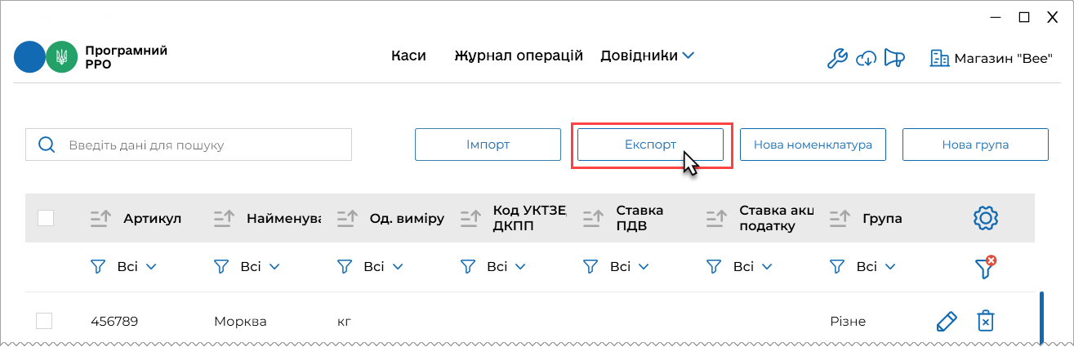
Рисунок 51. Кнопка «Експорт» у вікні довідника «Номенклатура»
- У вікні «Встановлення параметрів фільтру для експорту даних» (Рисунок 52) із списку, що відкривається, оберіть назву групи товарів/послуг, які потрібно експортувати. Якщо необхідно експортувати всі групи, оберіть значення «Всі групи».
- Якщо для таблиці довідника були встановлені фільтри, але необхідно експортувати не лише товари/послуги, що відповідають фільтрам, встановіть позначку «Не враховувати при експорті фільтри в таблиці»
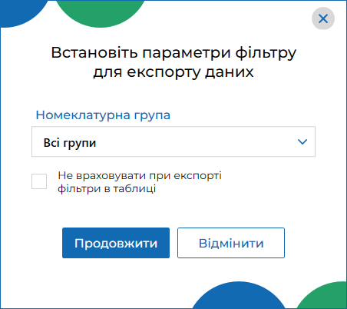
Рисунок 52. Вікно «Встановлення параметрів фільтру для експорту даних»
- Щоб розпочати експорт, натисніть «Продовжити».
- Відкриється вікно «Збереження файлу» (Рисунок 53), у якому вкажіть ім’я файлу для збереження імпортованої номенклатури. Натисніть «Зберегти».
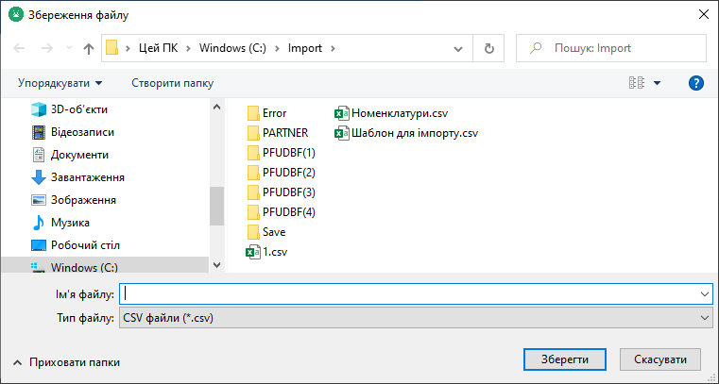
Рисунок 53. Вікно «Збереження файлу»
- Розпочнеться процес експорту, що може тривати деякий час. ПЗ повідомить про результат виконання операції (Рисунок 54).
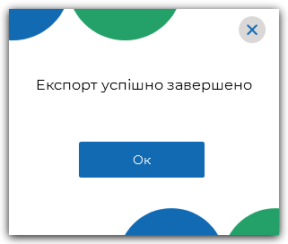
Рисунок 54. Повідомлення про успішне виконання експорту

Довідник «Групи номенклатури»
У розділі «Довідники» можна створювати власний довідник «Групи номенклатури». Значення довідника можна обирати при створенні карток номенклатури у довіднику «Номенклатура».
Щоб відкрити довідник «Групи номенклатури», оберіть пункт меню «Довідники – Групи номенклатури» (Рисунок 33). Відкриється вікно довідника «Групи номенклатури» (Рисунок 55)
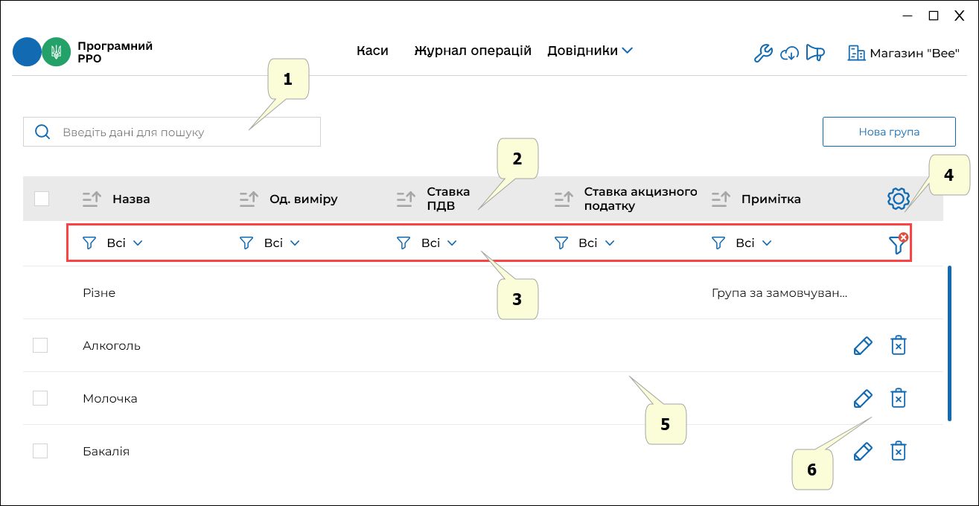
Рисунок 55. Вікно довідника «Групи номенклатури»
Вікно довідника містить такі елементи:
- Поле пошуку груп номенклатури за їх параметрами.
- Заголовок таблиці довідника. Заголовок містить іконки , які дозволяють сортувати вміст таблиці у алфавітному порядку за значеннями певних колонок.
- Фільтри для пошуку та сортування даних таблиці за певними колонками (параметрами).
- Кнопка для налаштування структури табличного представлення інформації. За допомогою кнопки можна відобразити або приховати колонки таблиці. Для цього натисніть іконку та встановіть позначки біля назв колонок, які потрібно відобразити.
- Рядки таблиці довідника, що містять інформацію про групи номенклатури.
Довідник «Групи номенклатури» відображається у вигляді таблиці з колонками, в яких зазначені параметри груп номенклатури:
- «Назва» – назва групи номенклатури;
- «Од. виміру» – одиниця виміру, що присвоюється всім товарам/послугам групи номенклатури;
- «Ставка ПДВ» – ставка ПДВ та літера, що присвоюється всім товарам/послугам групи номенклатури;
- «Ставка акцизного податку» – відсоток ставки та літера, що присвоюється всім товарам/послугам групи;
- «Примітка» – зазначається коментар до групи номенклатури.
- Кнопки редагування та видалення номенклатурних позицій (див. п. 3.7.1.3. «Перегляд, редагування та видалення номенклатури»).
У довіднику «Групи номенклатури» за замовчуванням присутня системна група «Різне». Операції редагування та видалення для групи «Різне» недоступні. В системній групі відсутні значення: «Одиниця виміру», «Ставка ПДВ», «Ставка акцизного податку».
Знайти інформацію можна, ввівши назву або значення іншого параметру групи у полі пошуку. У вікні будуть відображені групи номенклатури, що відповідають введеному значенню.
Для відбору даних за значенням певного параметру (колонки таблиці) натисніть кнопку біля фільтру у заголовку колонки. У вікні, що відкриється, встановіть відмітки біля значень, за яким потрібно відфільтрувати дані, можна обрати декілька значень для однієї колонки, а також, встановити фільтри для кількох колонок.
За замовчуванням у фільтрі обраний параметр «Всі».
Для швидкого очищення обраних параметрів у фільтрах, натисніть іконку .
Можна сортувати записи довідника за значеннями колонок, для цього натисніть іконку (для сортування за зростанням значення) або (для сортування за спаданням значення) у заголовку колонки.

Перегляд, редагування та видалення групи номенклатури
Для перегляду картки групи номенклатури натисніть 2 рази лівою клавішею миші на рядку групи номенклатури. Відкриється картка групи (Рисунок 56):
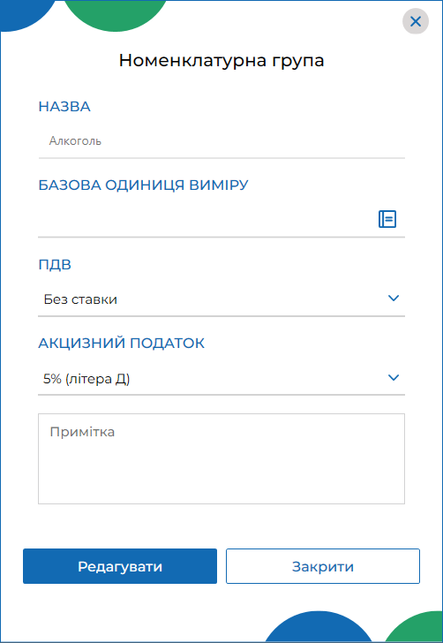
Рисунок 56. Вікно «Номенклатурна група» у режимі перегляду
Для редагування даних натисніть кнопку «Редагувати». Поля картки стануть доступними для введення даних. Внесіть необхідні зміни та натисніть кнопку «Зберегти» для збереження нових даних (Рисунок 57). Щоб закрити вікно без збереження даних, натисніть «Закрити і не зберігати».
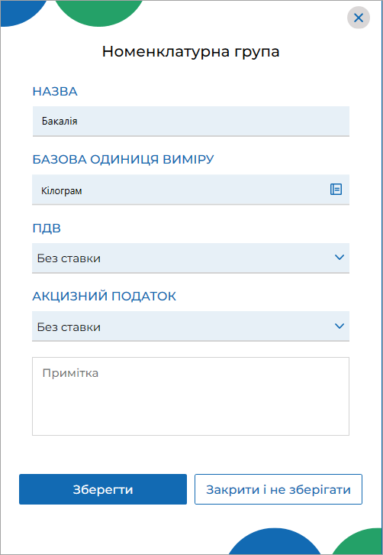
Рисунок 57. Вікно «Номенклатурна група» у режимі редагування
Відкрити картку групи номенклатури для редагування також можна, натиснувши іконку у таблиці довідника.
Щоб видалити групу номенклатури, натисніть іконку у відповідному рядку та у вікні, що відкриється натисніть «Так», щоб підтвердити видалення даних (Рисунок 55).
Важливо! Можна видалити лише порожню групу, що не містить номенклатури (група не обрана у картках номенклатури див. п. 3.7.1.1. «Додавання номенклатури»). При видаленні групи, що містить номенклатуру, буде виведене попередження про необхідність перемістити номенклатуру до іншої групи (Рисунок 58).
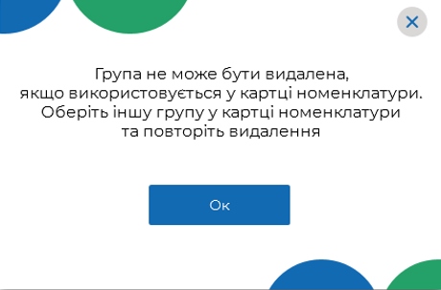
Рисунок 58. Попередження про необхідність перемістити номенклатуру до іншої групи перед видаленням групи номенклатури
Щоб одночасно видалити кілька позицій, встановіть позначки на початку потрібних рядків та натисніть «Видалити» у заголовку таблиці.
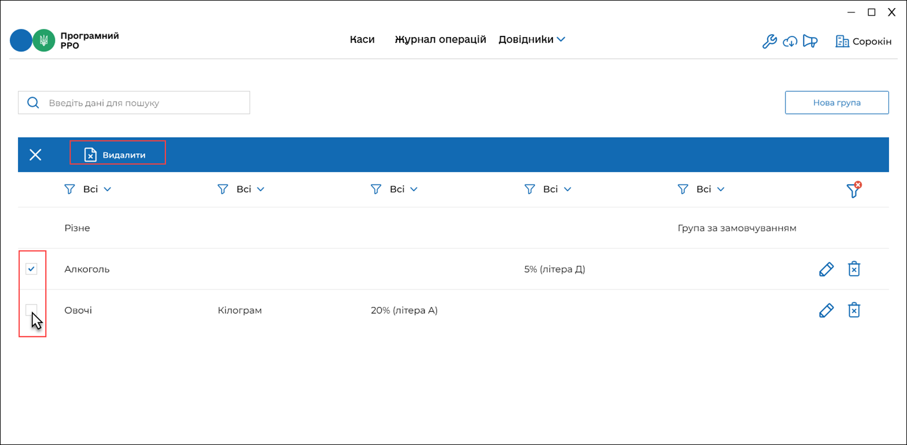
Рисунок 59. Вибір кількох позицій для видалення з довідника «Групи номенклатури»
Щоб скасувати видалення, натисніть «Х» у заголовку.
Для швидкого виділення всіх позицій, встановіть відмітку у заголовку таблиці.
Важливо! Якщо група номенклатури була видалена з довідника, всі товари/послуги, що належали до цієї групи, автоматично переміщуються у системну групу «Різне».

Додавання групи номенклатури
Важливо! При першому відкритті ПЗ ПРРО у довіднику «Групи номенклатури» присутня лише системна група «Різне».
Додавання позиції у довідник виконується вручну.
Дані зберігаються у довіднику у вигляді картки, що містить інформацію про групу номенклатури.
Щоб додати групу номенклатури, виконайте дії:
- Натисніть кнопку «Нова група» (Рисунок 60):
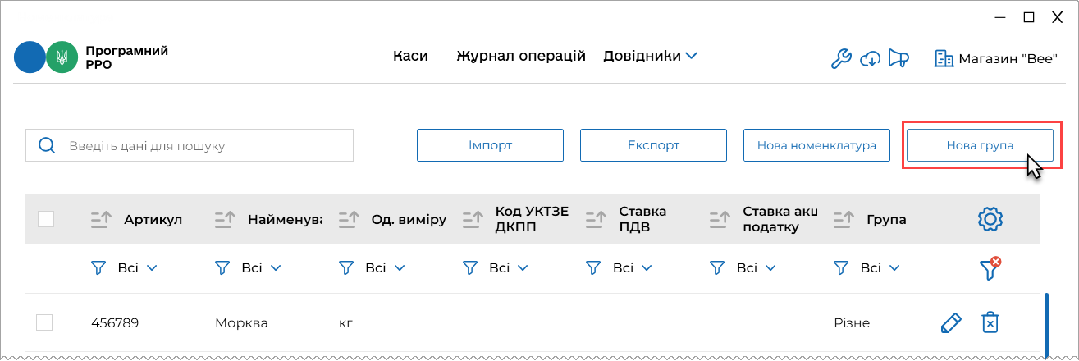
Рисунок 60. Кнопка «Нова група» у вікні довідника «Групи номенклатури»
- Відкриється вікно «Нова номенклатурна група» для введення даних про групу номенклатури (Рисунок 61):
При створенні нової номенклатурної групи потрібно заповнити всі поля картки:
- «Назва» – назва номенклатурної групи;
- «Базова одиниця виміру» – одиниця виміру для групи, обирається з підключеного системного довідника;
- «ПДВ» – зазначається відсоток ПДВ разом з літерним позначенням, (обираються з підключеного переліку, значення відображаються за даними довідника «Ставки податків та зборів», докладно про створення ставок дивіться п. 3.7.3.1 «Додавання ставки податку/збору»);
- «Акцизний податок» – зазначається ставка оподаткування у відсотках з літерним позначенням (обираються з підключеного переліку, значення відображаються за даними довідника «Ставки податків та зборів», докладно про створення ставок дивіться п. 3.7.3.1 «Додавання ставки податку/збору»);
- «Примітка» – додаткові дані або характеристика товару/послуги.
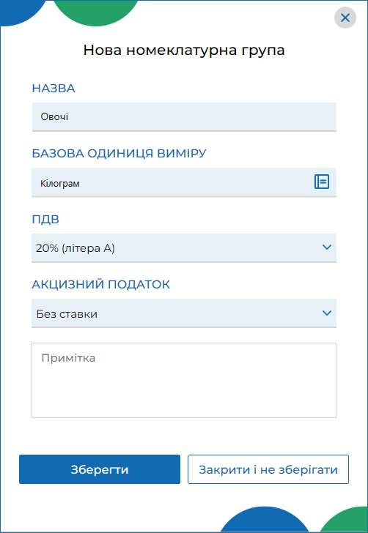
Рисунок 61. Вікно «Нова номенклатурна група»
- Для збереження даних натисніть кнопку «Зберегти».
- Рядок доданої групи з’явиться у таблиці довідника.
Зверніть увагу! При виборі поля «Група» у Картці номенклатури, поля «Одиниця виміру», «ПДВ» та «Акцизний податок» заповнюється автоматично на підставі даних з карки групи номенклатури.

Довідник «Ставки податків і зборів»
Керування ставками податків і зборів здійснюється у довіднику «Ставки податків і зборів». Щоб відкрити довідник «Ставки податків і зборів», оберіть пункт меню «Довідники – Ставки податків і зборів» (Рисунок 33).
Відкриється вікно довідника «Ставки податків і зборів» (Рисунок 62).
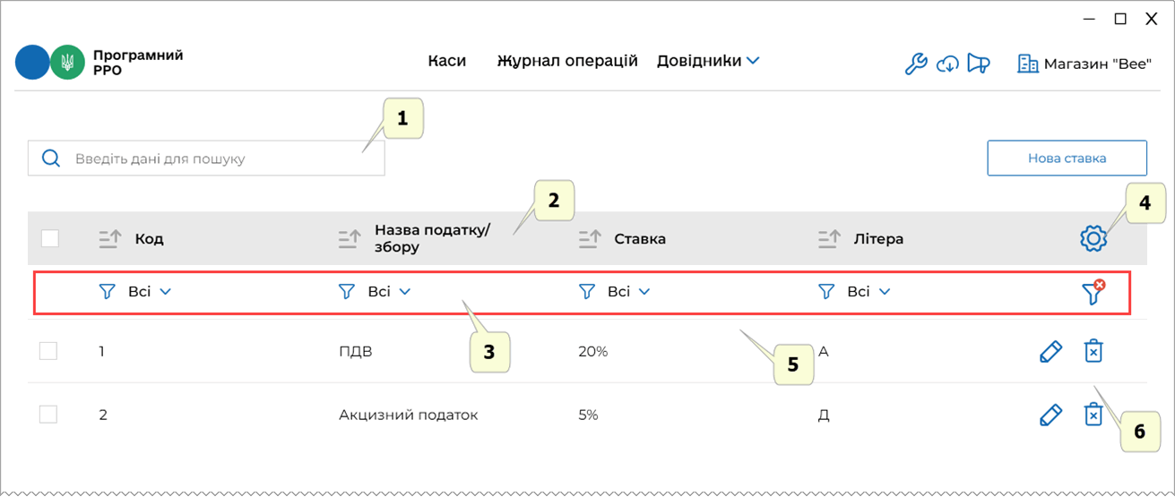
Рисунок 62. Вікно довідника «Ставки податків і зборів»
Вікно довідника містить наступні елементи:
- Поле пошуку ставок за їх параметрами.
- Заголовок таблиці довідника. Заголовок містить іконки , які дозволяють сортувати вміст таблиці у алфавітному порядку за значеннями певних колонок.
- Фільтри для пошуку та сортування даних таблиці за певними колонками (параметрами).
- Кнопка для налаштування структури табличного представлення інформації. За допомогою кнопки можна відобразити або приховати колонки таблиці. Для цього натисніть іконку та встановіть позначки біля назв колонок, які потрібно відобразити.
- Рядки таблиці довідника, що містять інформацію про ставки податків/зборів.
Довідник «Ставки податків і зборів» відображається у вигляді таблиці з колонками, в яких зазначені параметри ставок:
- «Код» – порядковий номер запису у довіднику, значення повинно бути унікальним для кожного запису довідника;
- «Назва податку/збору» – назва податку («ПДВ», «Акцизний податок»);
- «Ставка» – відсоткове значення податку;
- «Літера» – літерне значення податку. Для ставок податків певна літера може бути присвоєна лише один раз. Дублювання літер у кількох записах довідника не допускається.
- Кнопки редагування та видалення ставок податків/зборів.
Знайти інформацію у довіднику можна, ввівши значення параметру ставки або її назву у полі пошуку. У вікні будуть відображені ставки, що відповідають введеному значенню.
Для відбору даних за значенням певного параметру (колонки таблиці) натисніть кнопку біля фільтру у заголовку колонки. У вікні, що відкриється, встановіть відмітки біля значень, за яким потрібно відфільтрувати дані, можна обрати декілька значень для однієї колонки, а також, встановити фільтри для кількох колонок.
За замовчуванням у фільтрі обраний параметр «Всі».
Для швидкого очищення обраних параметрів у фільтрах, натисніть іконку .
Можна сортувати записи довідника за значеннями колонок, для цього натисніть іконку (для сортування за зростанням значення) або (для сортування за спаданням значення) у заголовку колонки.

Додавання ставки податку/збору
Важливо! При першому відкритті ПЗ ПРРО у довіднику «Ставки податків і зборів» дані відсутні.
Інформація про ставки податків/зборів зберігається у довіднику у вигляді карток ставок податків/зборів.
Щоб додати ставку у довідник, виконайте дії:
- Натисніть кнопку «Нова ставка» (Рисунок 63):
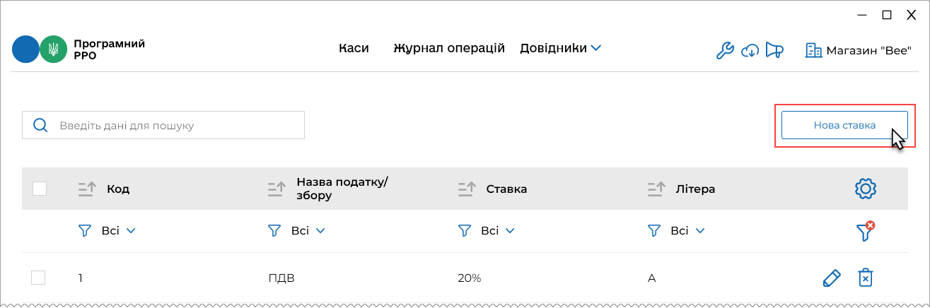
Рисунок 63. Кнопка «Нова ставка» у вікні довідника «Ставки податків і зборів»
- Відкриється вікно «Нова ставка» для введення даних про ставку податку/збору (Рисунок 64):
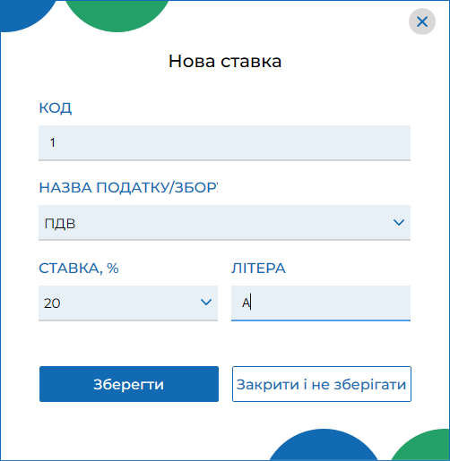
Рисунок 64. Вікно «Нова ставка»
- Заповніть всі поля картки:
- «Код» – введіть порядковий номер запису у довіднику, значення повинно бути унікальним для кожного запису довідника;
- «Назва податку/збору» – у списку, що відкриється, оберіть назву податку («ПДВ», «Акцизний податок»);
- «Ставка» – зі списку оберіть відсоткове значення податку (доступні значення визначаються обраною назвою податку);
- «Літера» – введіть літерне значення податку, потрібно вводити тільки великі літери, якщо введено маленьку літеру, ПЗ автоматично замінить її на велику. Для ставок податків певна літера може бути присвоєна лише один раз. Дублювання літер у кількох записах довідника не допускається.
- Натисніть кнопку «Зберегти» для збереження даних.
- Рядок доданої ставки з’явиться у таблиці довідника.
Відсоткове та літерне значення податку, встановлене для певної номенклатурної позиції, при продажу цієї позиції відображається в зареєстрованому фіскальному чеку.

Перегляд, редагування та видалення ставок податків і зборів
Переглянути картку ставки податку/збору можна, натиснувши 2 рази лівою клавішею миші на рядку довідника. Відкриється картка податку/збору (Рисунок 65):
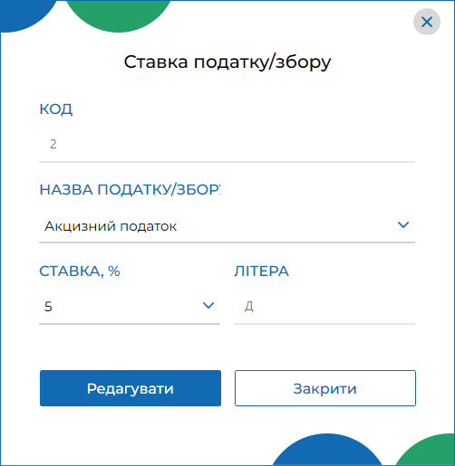
Рисунок 65. Вікно «Ставка податку/збору» у режимі перегляду
Картка відкривається у режимі перегляду. Поля картки заблоковані для введення даних.
Для редагування даних натисніть кнопку «Редагувати» у вікні «Ставка податку/збору». Поля картки стануть доступними для введення даних. У вікні з’явиться кнопка «Зберегти». Внесіть необхідні зміни та натисніть кнопку «Зберегти» для збереження нових даних (Рисунок 66). Щоб закрити вікно без збереження змін, натисніть «Закрити і не зберігати».
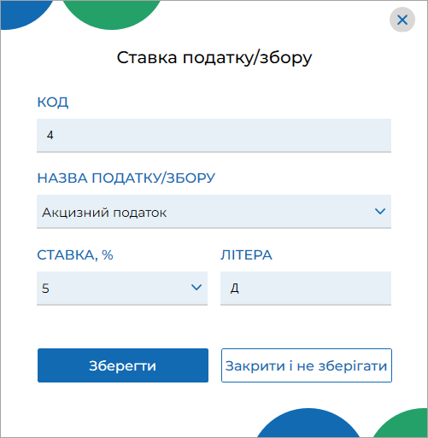
Рисунок 66. Вікно «Ставка податку/збору» у режимі редагування
Відкрити картку для редагування також можна, натиснувши іконку у таблиці довідника.
Щоб видалити ставку, натисніть іконку у відповідному рядку та у вікні, що відкриється натисніть «Так», щоб підтвердити видалення даних (Рисунок 67).
Щоб одночасно видалити кілька позицій, встановіть позначки на початку потрібних рядків та натисніть «Видалити» у заголовку таблиці.
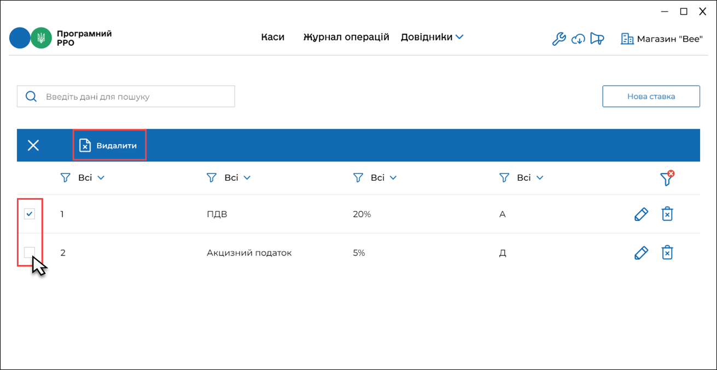
Рисунок 67. Вибір кількох позицій для видалення з довідника «Ставки податків і зборів»
Щоб скасувати видалення, натисніть «Х» у заголовку.
Для швидкого виділення всіх позицій, встановіть відмітку у заголовку таблиці.

Робоче місце касира (РМК). Вікно каси
Вікно «Робоче місце касира» забезпечує касирів наступним функціоналом:
- реєстрація розрахункових операцій при продажу товарів/наданні послуг;
- формування чеку на підставі даних про товари/послуги з «кошику»: чек продажу, чек повернення;
- проведення оплати чека з вибором форми оплати: Готівкова / Безготівкова / Готівкова/ Безготівкова;
- формування розрахункового документу під час повернення (відмови) від товарів (послуг);
- формування та друк X-звіту за даними ПРРО;
- створення та реєстрація службових чеків: службове внесення, службова видача.
Робота касира в РМК складається, зазвичай, з 3-х основних кроків:
- Касир сканує штрих-коди товарів/послуг, вносить їх вручну або додає товари/послуги за найменуванням.
- покупець сплачує за товар чи послугу готівкою або карткою, касир формує чек та обирає відповідну форму оплати, заповнює необхідні дані та реєструє чек, чек автоматично передається на ФСКО, де йому присвоюється фіскальний номер з QR-кодом.
- Отримавши відповідь від контролюючого органу з номером фіскального чека, продавець роздруковує чек або надсилає його покупцю на e-mail.
Вікно «Робоче місце касира» автоматично відкривається після відкриття зміни (див. п. 3.8.1. «Відкриття зміни»).
Якщо зміна на ПРРО вже відкрита, для входу у РМК, перейдіть у головне вікно програми, розділ «Каси», та у блоці відомостей про ПРРО натисніть кнопку «Перейти до зміни» (Рисунок 69).
Зверніть увагу! Працювати з РМК може касир, який відкрив зміну. При спробі відкрити РМК, на якому вже відкрито зміну іншим касиром, з’явиться вікно повідомлення (Рисунок 68):
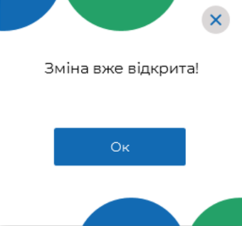
Рисунок 68. Вікно повідомлення «Зміна вже відкрита»
Старший касир може входити до РМК, на яких відкриті зміни іншими касирами.

Відкриття зміни
Щоб розпочати роботу з РМК, необхідно відкрити зміну на обраному ПРРО. Для відкриття зміни виконайте наступні дії:
- Відкрийте розділ «Каси». Щоб перейти до розділу «Каси» з будь-якого іншого розділу ПЗ натисніть іконку з логотипом у верхній частині вікна (Рисунок 69) або оберіть пункт меню «Каси».
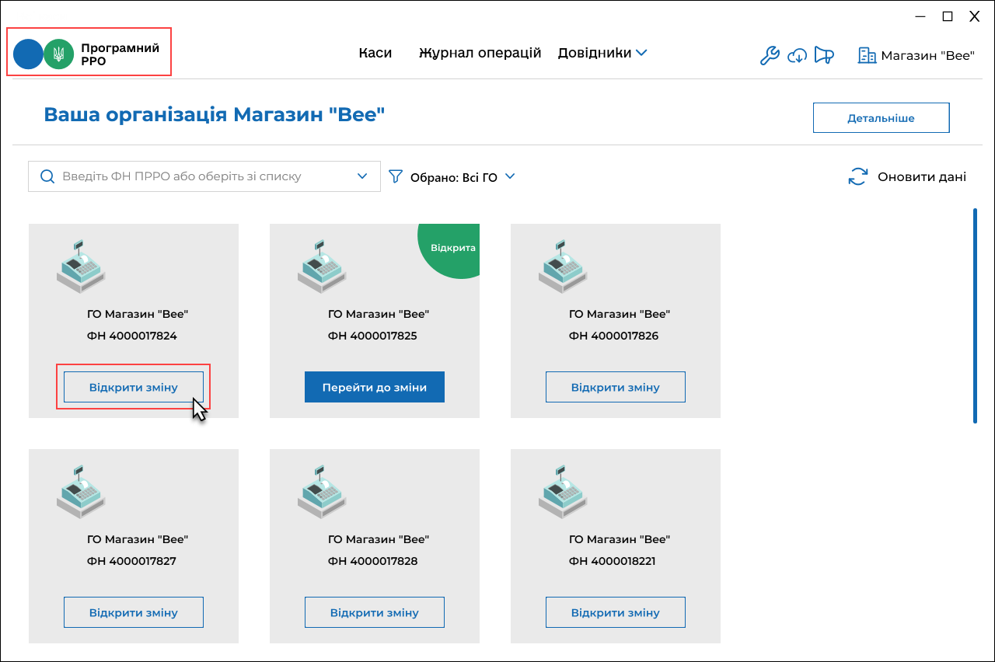
Рисунок 69. Кнопка «Відкрити зміну» у блоці відомостей про ПРРО, розділ «Каси»
- У блоці відомостей про ПРРО натисніть кнопку «Відкрити зміну».
- Відкриється вікно «Відкриття зміни».
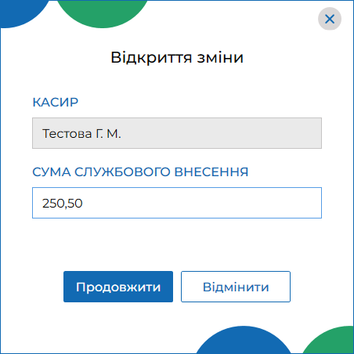
Рисунок 70. Вікно «Відкриття зміни»
Вікно містить наступні поля:
- «Касир» – відображається ПІБ авторизованого касира;
- «Сума службового внесення» – у разі потреби, введіть суму готівки, яка фактично зберігається на місці проведення розрахунків на момент реєстрації першої розрахункової операції, що проводиться після виконання Z-звіту. Якщо поле залишити із значенням 0,00, в такому разі відкриття зміни відбувається без виконання операції «Службове внесення».
- Натисніть «Продовжити». Якщо ви вказали суму у полі «Сума службового внесення», виконується формування та відправка на сервер ДПС службового чека «Службове внесення». На екран буде виведено друковану форму зареєстрованого чека (Рисунок 71):
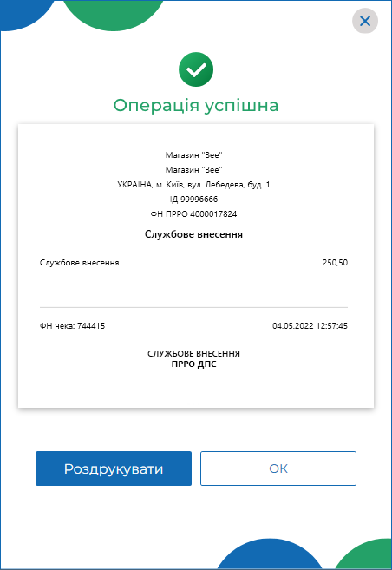
Рисунок 71. Друкована форма чека «Службове внесення»
- Щоб роздрукувати документ, натисніть кнопку «Роздрукувати» (до пристрою, де встановлено ПРРО ДПС повинен бути підключений та налаштований принтер). Для продовження натисніть «ОК».
Службове внесення можна виконати у вікні РМК касира (див. п. 3.8.6. «Службове внесення»).
Після виконання вищезазначених дій, обраний ПРРО буде переведено у стан «Зміна відкрита» (Рисунок 69).
Відкриється вікно РМК (Рисунок 72).
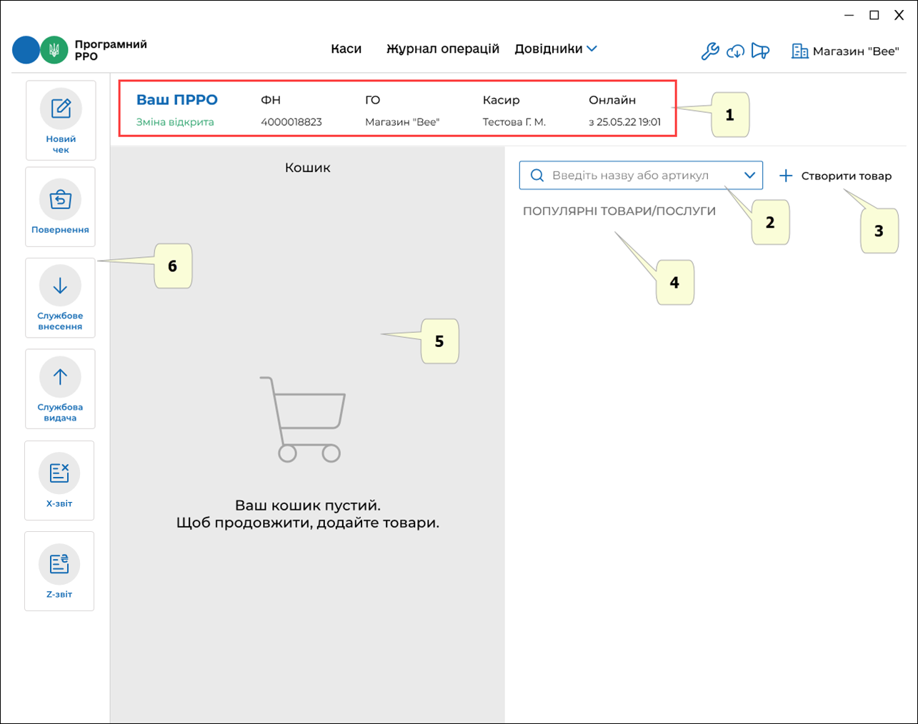
Рисунок 72. Вікно РМК
У вікні доступні наступні елементи:
- Блок, що містить інформацію: про стан зміни, фіскальний номер ПРРО, назву ГО, ПІБ касира, що відкрив зміну, режим роботи ПРРО – онлайн або офлайн.
- Поле для пошуку номенклатури у довіднику «Номенклатура».
- Кнопка для створення нової номенклатури, у випадку, якщо товар/послуга відсутні у довіднику «Номенклатура».
- Поле для відображення популярних товарів, допомагає швидко додати у чек товари/послуги, які часто продаються.
- Область «Кошик». У цю область додаються товари/послуги для подальшого формування та реєстрації чека.
- Меню РМК. У меню РМК доступні такі операції:
- «Новий чек» – створення та реєстрація чека продажу;
- «Повернення» – створення та реєстрація видаткового чека та повернення коштів покупцю;
- «Службове внесення» – виконання операції «Службове внесення»;
- «Службова видача» – виконання операції «Службова видача»;
- «X-звіт» – створення Х-звіту, що містить дані з початку зміни до моменту формування звіту, та дає можливість контролювати і звіряти наявну кількість коштів за проведеними розрахунковими операціями;
- «Z-звіт» – створення Z-звіту та закриття зміни.

Створення чека продажу
Режим створення чека продажу вмикається автоматично після відкриття зміни ПРРО. Для активації форми заповнення нового чека натисніть кнопку меню «Новий чек».

Додавання товару/послуги у чек з довідника «Номенклатура»
Щоб створити чек продажу, виконайте операції:
- Для активації форми заповнення нового чека натисніть кнопку меню «Новий чек» (Рисунок 73).
- Додайте товару/послугу у чек. Для цього оберіть один із способів:
- скануйте штрих-код номенклатури, для використання сканера штрих-кодів підключіть його до USB-порту пристрою, на якому встановлено ПРРО. Програма автоматично знайде сканер та касир зможе використовувати його для додавання товарів/послуг;
- або введіть значення артикулу, штрих-коду або найменування товару/послуги у рядку пошуку, що розташовано у верхній частині вікна, відкриється список відповідних товарів/послуг з довідника «Номенклатура», оберіть потрібний товар/послугу (Рисунок 73):
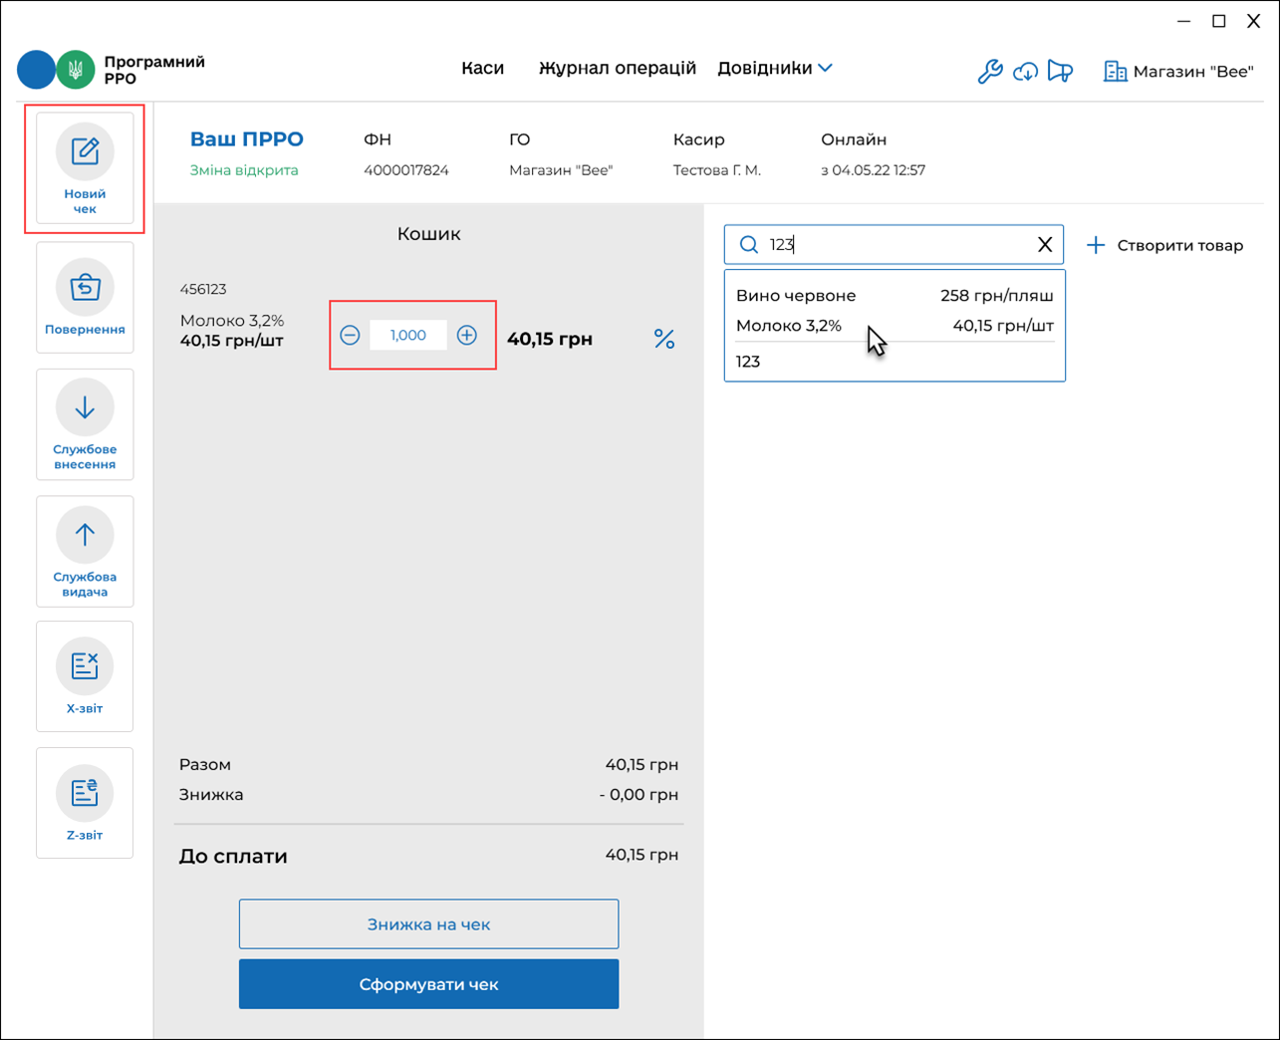
Рисунок 73. Додавання товару/послуги у «Кошик» з довідника «Номенклатура» у вікні РМК
- Доданий товар/послуга відображається у «Кошику» – області у правій частині вікна РМК.
- При додаванні позиції у «Кошик» в полі «Кількість» автоматично проставляється значення одиниці з трьома знаками після коми – 1,000. Введіть необхідну кількість товару/послуги, натискайте кнопку , щоб збільшити кількість, або кнопку , щоб зменшити кількість, або введіть потрібну кількість вручну. Загальна вартість позиції перераховується автоматично, в залежності від введеної кількості товару/послуги.
Для видалення товару/послуги з «Кошика» встановіть його кількість рівній 0, товар/послугу буде видалено автоматично.
Якщо у «Кошик» додано кілька однакових номенклатурних позицій (позиції мають однакові назву та ціну), то такі позиції об’єднаються в одну, і, відповідно, кількість та вартість товару/послуги у «Кошику» автоматично перераховується.
Якщо присутні декілька позицій з однаковою назвою, але різною ціною, такий товар/послуга буде відображатися в окремих позиціях «Кошика».
Зверніть увагу! У разі потреби, щоб скасувати формування поточного чека та перейти до створення наступного чека, натисніть кнопку «Новий чек». У вікні, що відкриється, натисніть «Створити», щоб перейти до вікна створення нового чека (Рисунок 74).
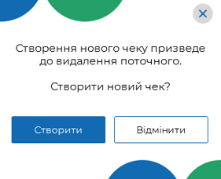
Рисунок 74. Вікно підтвердження скасування поточного чека

Додавання товару/послуги у чек зі списку «Популярні товари/послуги»
У списку «Популярні товари/послуги» відображаються номенклатурні позиції, які були продані в поточній зміні 10 разів і більше.
Якщо таких позицій нема в поточній зміні, програма автоматично відбирає популярні товари/послуги з попередньої зміни. Пошук номенклатурних позицій може відбуватися по трьох останніх змінах.
Перелік товарів поповнюється відповідно до реалізації товарів/послуг у зміні.
Щоб додати популярний товар у «Кошик» виконайте дії:
- Вкажіть кількість популярного товару у області «Популярні товари». Кількість можна вводити вручну у поле «Кількість» або, натискаючи кнопку (Рисунок 75). По натисканню кнопки кількість товару у чеку зменшується.
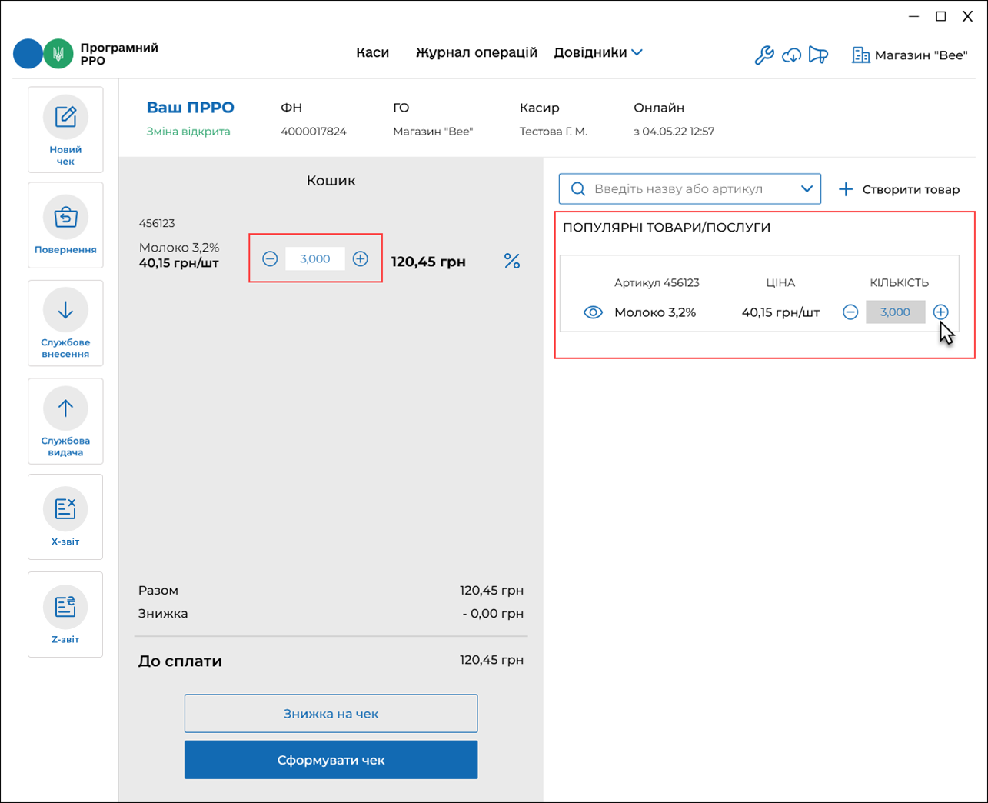
Рисунок 75. Додавання номенклатурної позиції у «Кошик» зі списку «Популярних товарів/послуг»
- Після встановлення кількості популярного товару він автоматично додається у «Кошик».
Зверніть увагу! Якщо кількість популярного товару/послуги встановлюється рівна 0, він автоматично видаляється з «Кошика».
Якщо необхідно переглянути або внести зміни у параметри популярного товару/послуги, натисніть іконку . Відкриється картка товару/послуги.
Щоб внести зміни у картку, натисніть кнопку «Редагувати» (Рисунок 76).
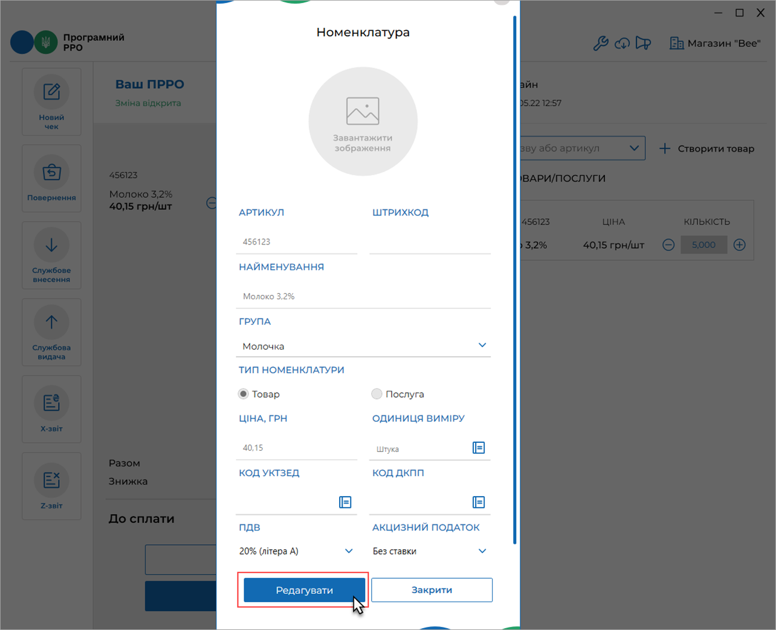
Рисунок 76. Кнопка «Редагувати» у картці популярного товару/послуги

Додавання товару/послуги, що відсутні у довіднику «Номенклатура»
Додати у чек товар/послугу, що відсутній у довіднику «Номенклатура», можна двома способами:
- створити картку товару/послуги у довіднику «Номенклатура» безпосередньо у вікні РМК:
або
- додати товар/послугу у чек без збереження у довіднику.
Щоб додати товар/послугу у довідник «Номенклатура», виконайте операції:
- Натисніть кнопку «Створити товар» (Рисунок 77).
- У вікні «Нова номенклатура» заповніть обов’язкові поля для додавання нового товару/послуги, як описано у розділі 3.7.1.1. «Додавання номенклатури».
- Збережіть дані, натиснувши «Зберегти». Щоб закрити вікно без збереження даних, натисніть «Закрити і не зберігати».
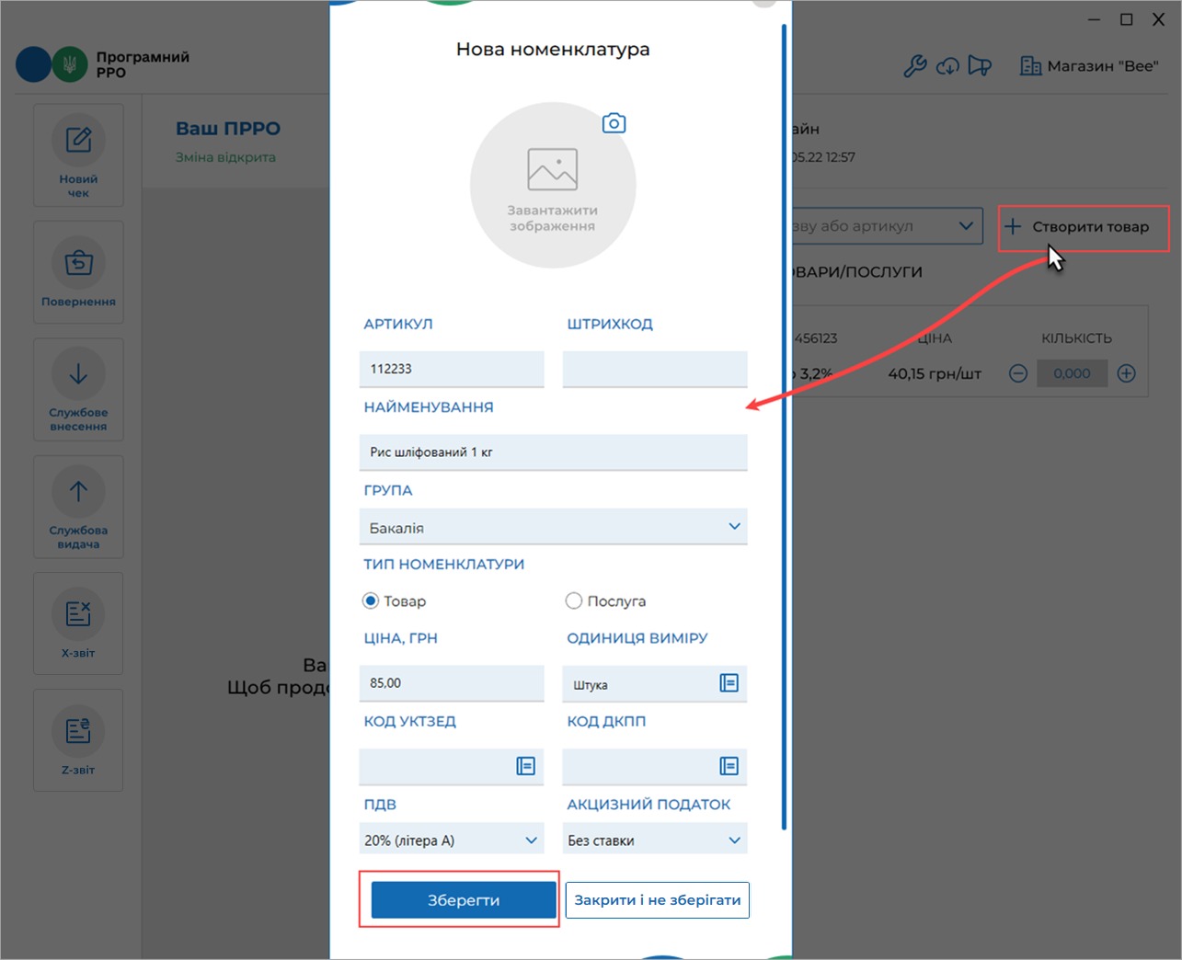
Рисунок 77. Кнопка «Створити товар» для додавання нового товару/послуги у довідник «Номенклатура» із вікна РМК
- Введіть значення артикулу, або найменування щойно створеного товару/послуги та додайте його у чек, як описано у п. 3.8.2.1. «Додавання товару/послуги у чек з довідника «Номенклатура».
Щоб додати товар/послугу у чек без збереження у довіднику «Номенклатура», виконайте дії:
- Введіть найменування товару/послуги у полі пошуку.
- Відкриється список пошуку, що містить схожі назви.
- Оберіть щойно введену назву, що зазначена у останньому рядку (Рисунок 78). Товар/послугу буде додано у «Кошик».
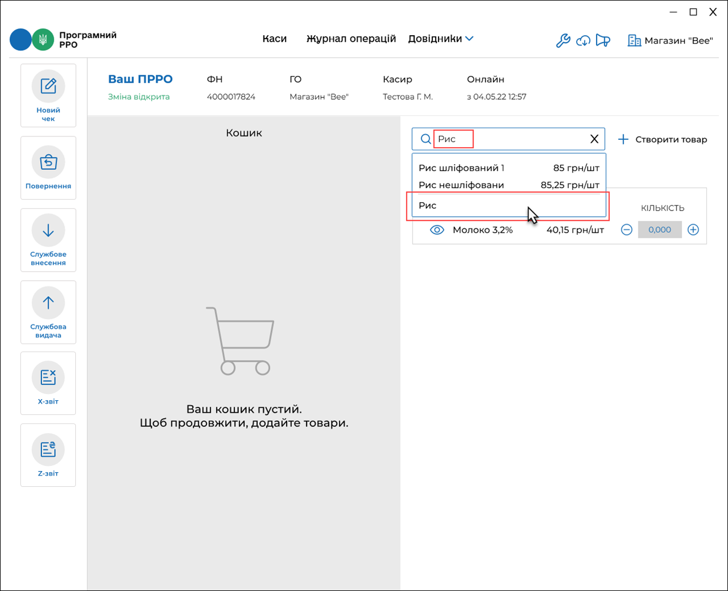
Рисунок 78. Додавання товару/послуги у «Кошик» без збереження у довіднику «Номенклатура»
- У області «Кошик» введіть ціну доданої позиції товару/послуги та її кількість (Рисунок 79).
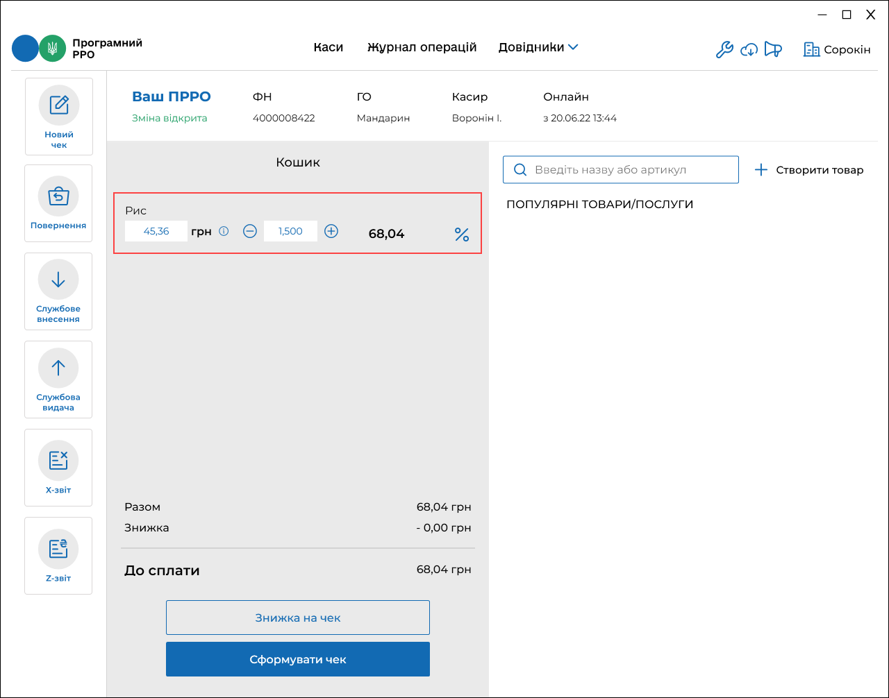
Рисунок 79. Додавання кількості та ціни товару/послуги без збереження у довіднику «Номенклатура»
Зверніть увагу! Для доданих позицій номенклатури, що відсутні у довіднику, у «Кошику» не зазначається одиниця виміру.
В полі «Кількість» доданої позиції можна вводити число з трьома десятковими знаками після коми (наприклад 1,123; 0,495).

Знижка на чек
ПЗ «ПРРО WINDOWS ДПС» надає можливість встановлювати знижку, як на окрему позицію у чеку (див. п. 3.8.2.5. «Знижка на товар/послугу»), так і на всю суму чека (див. нижче). Можливо застосування знижки на суму або відсоткової знижки.
Щоб додати знижку для всіх товарів/послуг у чеку, виконайте наступні операції:
- Натисніть кнопку «Знижка на чек» у області «Кошик» (Рисунок 80).
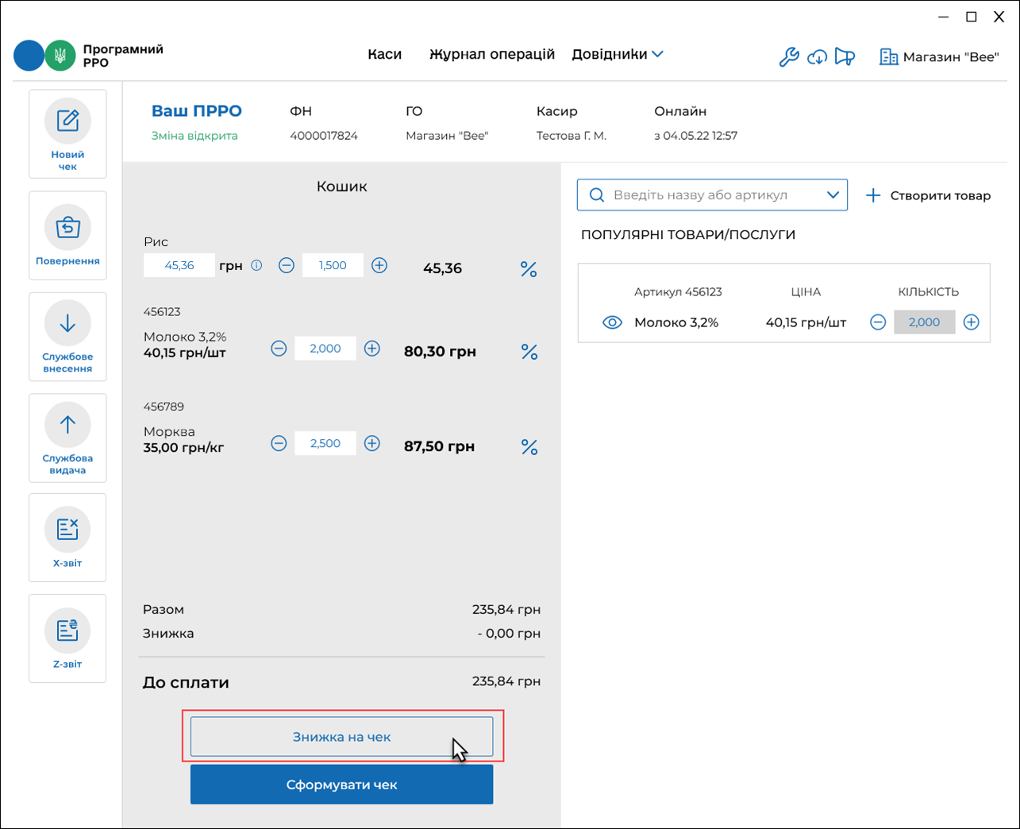
Рисунок 80. Кнопка «Знижка на чек» у області «Кошик»
- У вікні, що відкриється, оберіть тип знижки: «Знижка на суму» – для введення знижки у гривнях. (Рисунок 81)
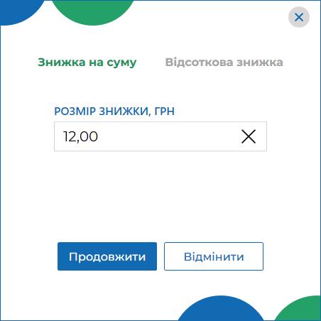
Рисунок 81. Вікно для введення знижки на суму чека

Або оберіть вкладку «Відсоткова знижка» для введення розміру знижки у відсотках (Рисунок 82).
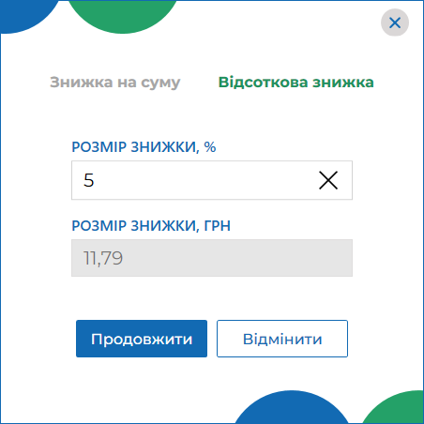
Рисунок 82. Вікно введення відсоткової знижки
- Ведіть розмір знижки та натисніть «Продовжити».
- Сума знижки «Знижка на суму» розподіляється між позиціями у чеку (Рисунок 83):
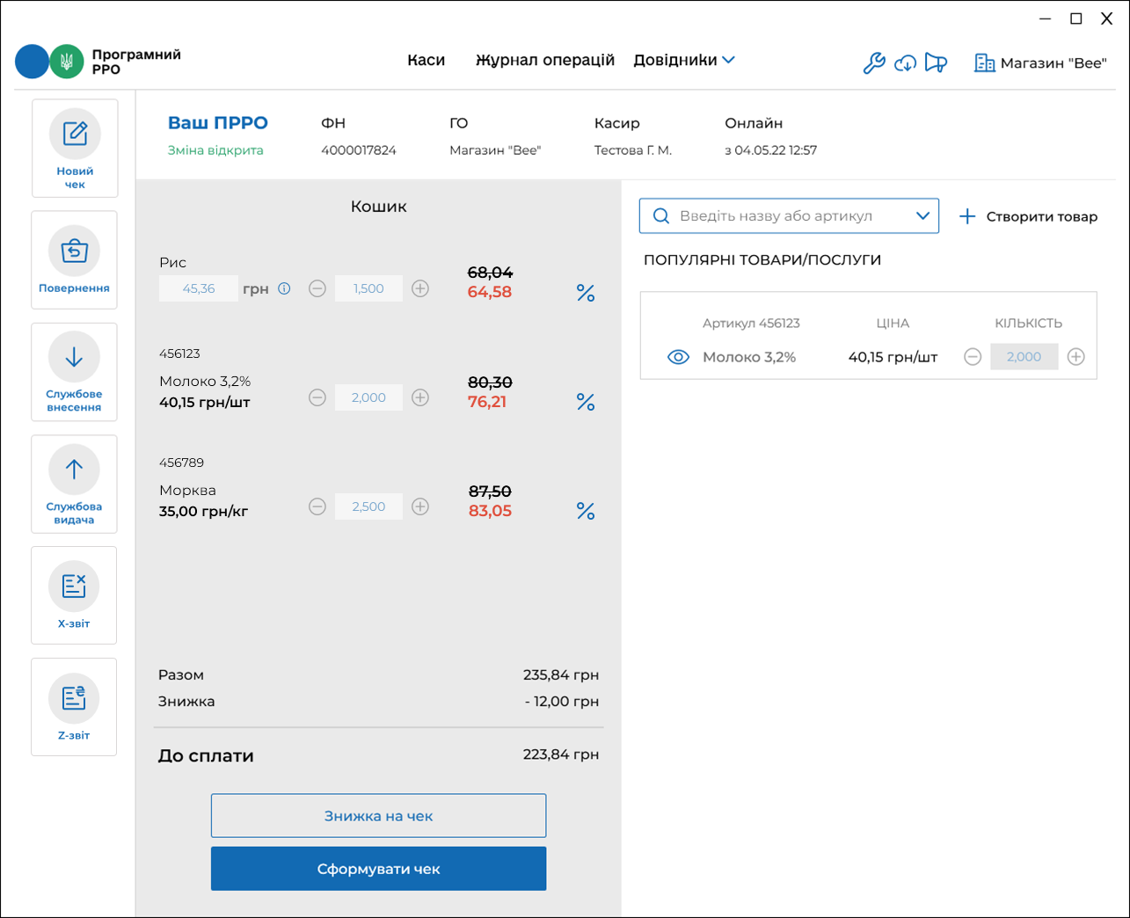
Рисунок 83. Відображення «Знижки на суму» у області «Кошик»
- При застосуванні знижки «Відсоткова знижка» введений розмір відсотка знижки застосовується до кожної позиції у «Кошику» (Рисунок 84):
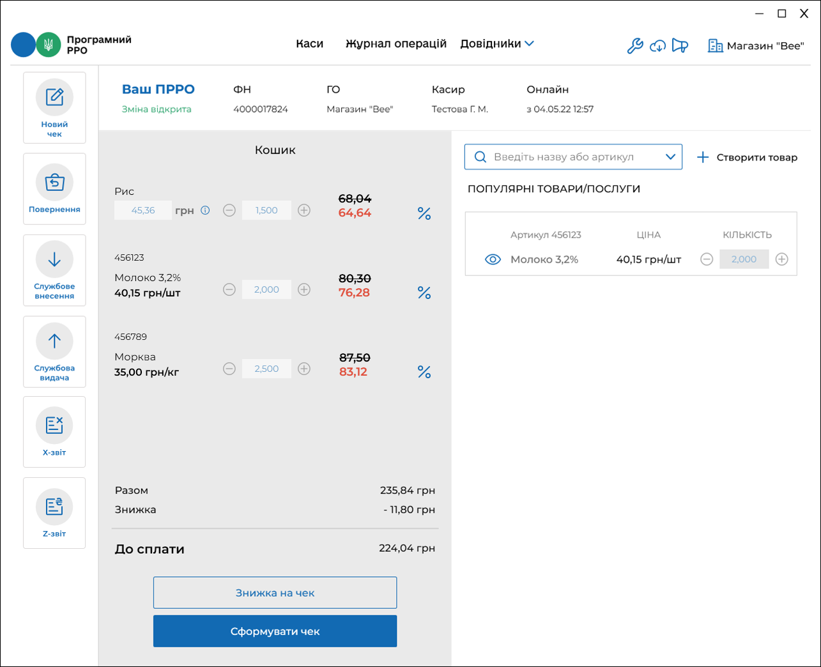
Рисунок 84. Відображення «Відсоткової знижки» у області «Кошик»
У «Кошику» також відображена загальна сума по всім товарам, загальна сума знижки, сума до сплати за вирахуванням знижки.
Щоб видалити знижку, виконайте дії:
- Натисніть кнопку «Знижка на чек» (Рисунок 80).
- У вікні введення розміру знижки, на вкладці «Знижка на суму» або «Відсоткова знижка» (відповідно до встановленого типу знижки) у рядку розміру знижки натисніть іконку «Х» (Рисунок 85).
- Натисніть «Продовжити».
- Встановлені раніше суми знижок будуть видалені у області «Кошик».
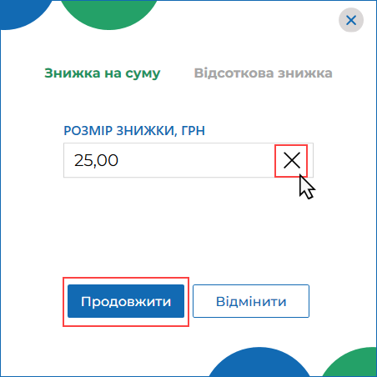
Рисунок 85. Іконка видалення знижки у вікні для введення розміру знижки

Знижка на товар/послугу
Щоб додати знижку для окремої номенклатурної позиції у чеку, виконайте дії:
- Натисніть іконку у рядку номенклатурної позиції, для якої потрібно додати знижку(Рисунок 86)
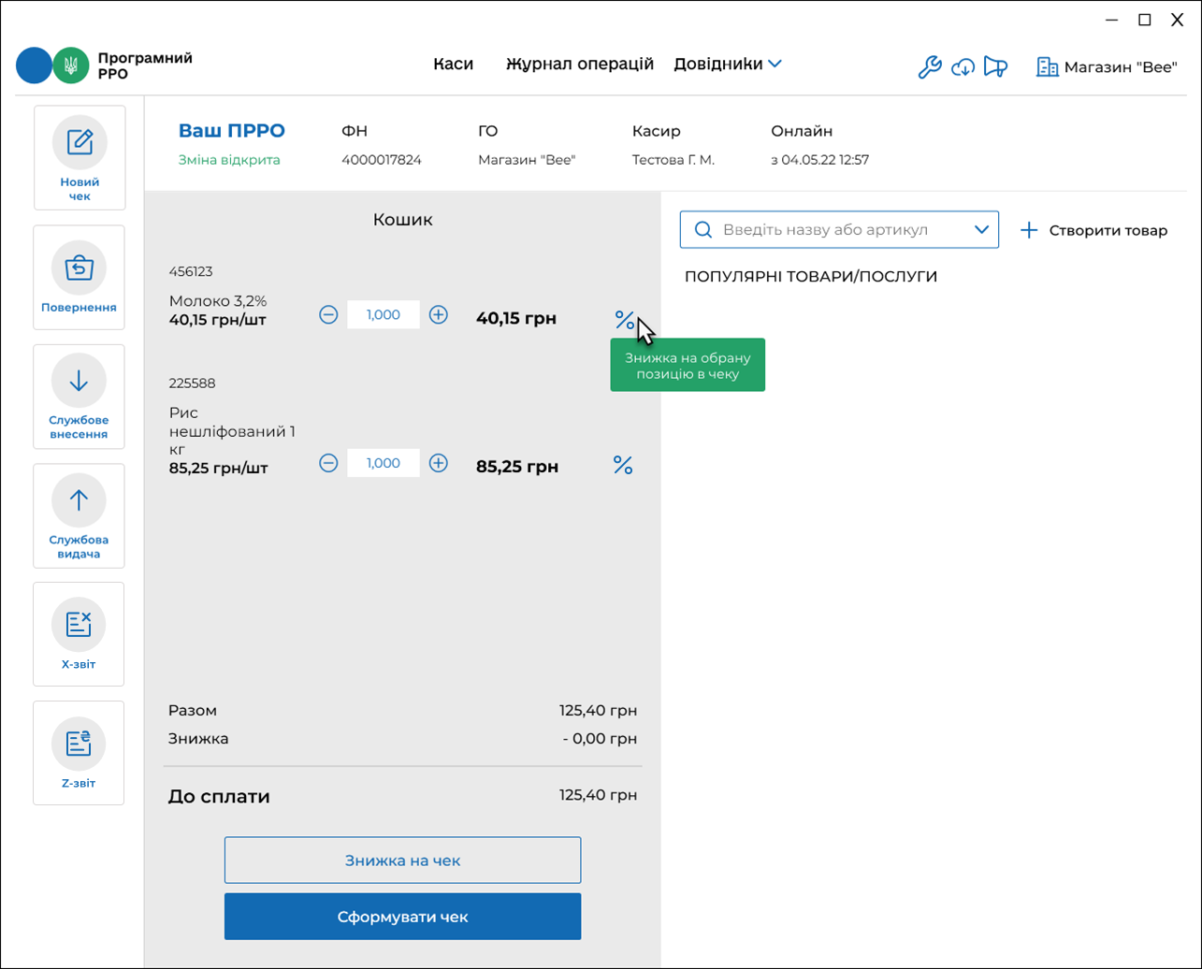
Рисунок 86. Іконка для додавання знижки на обрану позицію у чеку у області «Кошик»
- У вікні, що відкриється, оберіть тип знижки: «Знижка на суму» або «Відсоткова знижка» (Рисунок 81, Рисунок 82), як описано у п. 3.8.2.4 «Знижка на чек».
- Встановлена знижка застосовується до обраної позиції у «Кошику» (Рисунок 87).
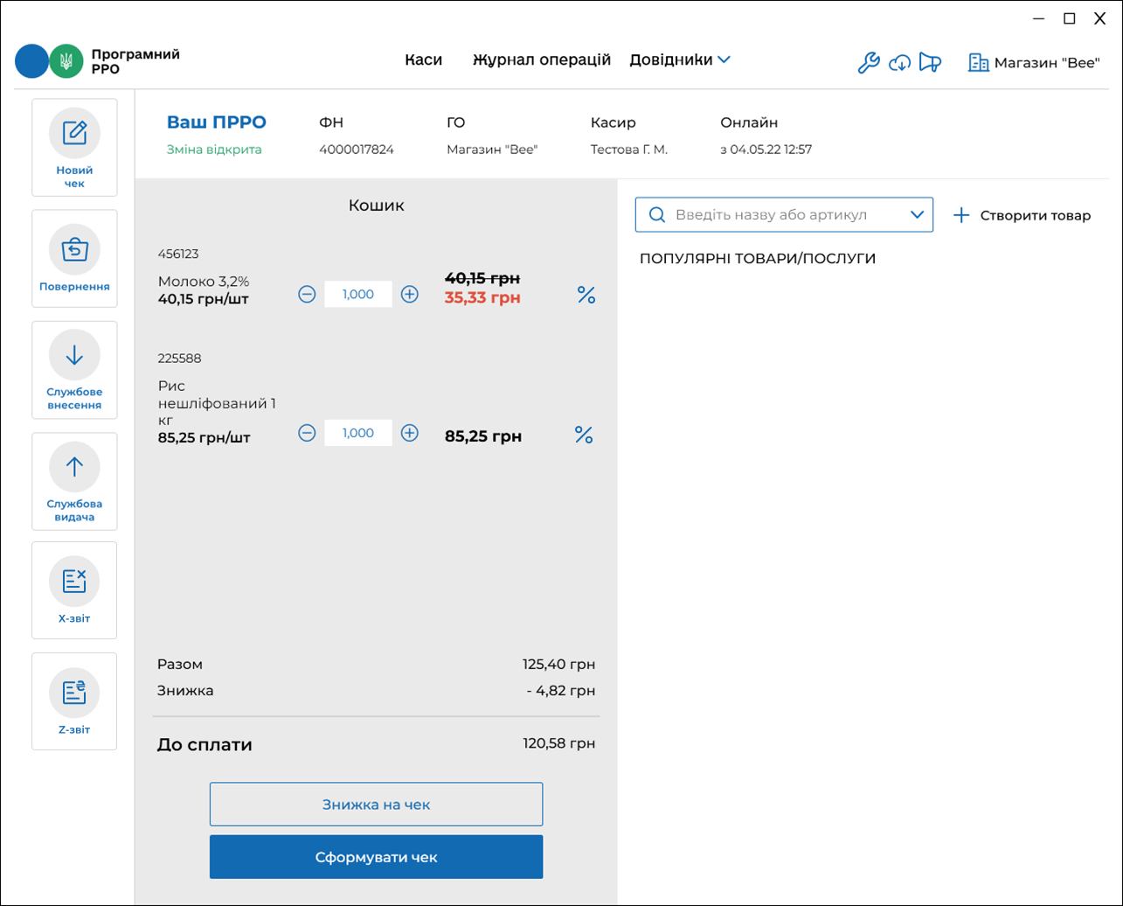
Рисунок 87. Відображення знижки на позицію у чеку у області «Кошик»
Щоб видалити знижку, виконайте дії:
- Натисніть кнопку іконку для додавання знижки на обрану позицію (Рисунок 86).
- У вікні введення розміру знижки, на вкладці «Знижка на суму» або «Відсоткова знижка» (відповідно до встановленого типу знижки) у рядку розміру знижки натисніть іконку «Х» (Рисунок 85).
- Натисніть «Продовжити».
- Встановлені раніше суми знижок будуть видалені у області «Кошик».

Додавання штрих-коду марки акцизного податку
РМК в ПЗ «ПРРО WINDOWS ДПС» забезпечує можливість введення штрих-кодів марок акцизного податку для алкогольних напоїв. Додавання штрих штрих-кодів марок акцизного податку виконується після додавання позиції алкогольного напою у чек.
Для додавання штрих-кодів марок акцизного податку виконайте наступне:
- Додайте алкогольний напій у чек одним із способів:
- скануйте штрих-код алкогольного напою;
- або введіть значення артикулу, штрих-коду або найменування алкогольного напою у рядку пошуку, що розташовано у верхній частині вікна, відкриється список відповідних товарів з довідника «Номенклатура», у якому оберіть потрібну позицію.
- Рядок з інформацією про обраний товар з'явиться у «Кошику» (Рисунок 88). За замовчуванням товар додається у кількості «1,000». Введіть необхідну кількість товару
- Встановіть курсор у поле для введення штрих-кодів марок акцизного податку, що з’явиться під назвою доданого товару. Відскануйте штрих-код акцизної марки алкогольного напою. Значення штрих-коду з'явиться у полі «Штрих-код марки».
Значення штрих-коду марки акцизного податку у полі «Штрих-код марки» також можна ввести вручну.
Важливо! Поле «Штрих-код марки» з’являється у області «Кошик» за умови, якщо у картці номенклатури (див. п. 3.7.1.1. «Додавання номенклатури»):
- встановлено ставку «Акцизного податку» 5%;
- обрано значення «Коду УКТЗЕД», що починається з 2204, 2205, 2207, 2208.
Не буде відображене поле «Штрих-код марки» для наступних кодів УКТ ЗЕД:
- 2207 10 00 10 – «... для медичних цілей та фармацевтичної промисловості»;
- 2207 20 00 10 – «... біоетанол»;
- 2208 90 91 10 – «... для медичних цілей та фармацевтичної промисловості»;
- 2208 90 99 10 – «... для медичних цілей та фармацевтичної промисловості».
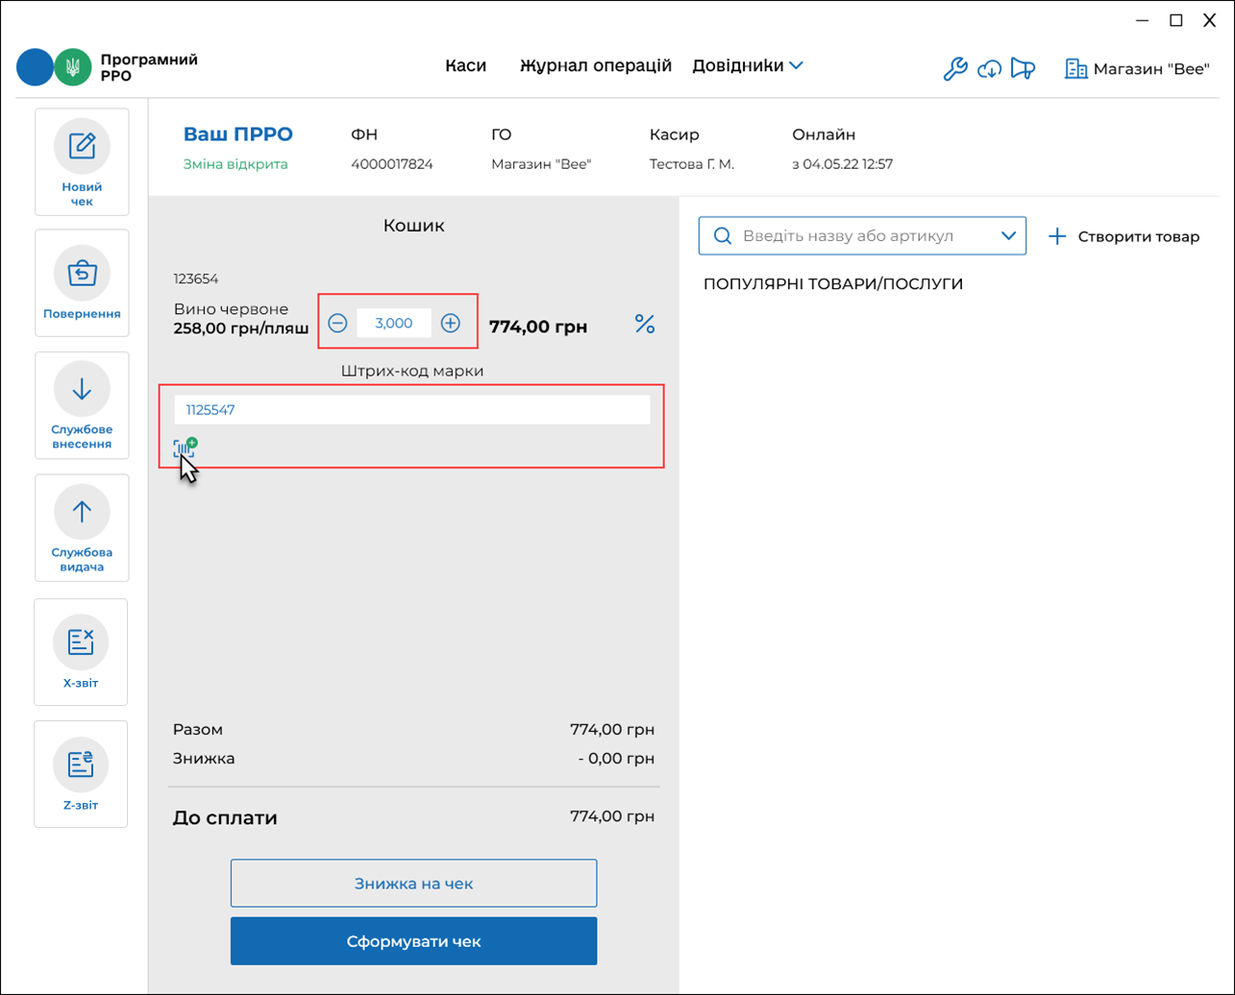
Рисунок 88. Поле для додавання штрих-коду марки акцизного податку у області «Кошик»
- Натисніть іконку та додайте поля «Штрих-код марки» для кожної одиниці товару, що відповідає вказаній кількості алкогольного напою (Рисунок 89).
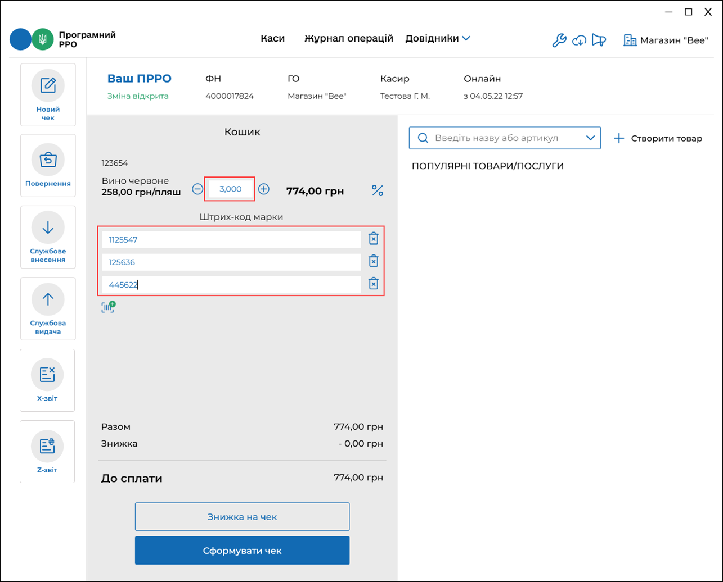
Рисунок 89. Введення штрих-кодів марок акцизного податку для кожної одиниці алкогольного напою у чеку у області «Кошик»
- Відскануйте або введіть штрих-коди марок акцизного податку для кожної одиниці алкогольного напою у чеку. Будьте уважні! Перед скануванням штрих-коду марок акцизного податку на алкогольні напої перевіряйте відповідність обраної позиції в чеку!
У разі потреби, щоб видалити поле для введення «Штрих-коду марки», натисніть іконку .
Зверніть увагу! При продажі алкоголю на розлив, наприклад коктейлів, додаються штрих-коди акцизних марок складових коктейлю, та їх кількість не залежить від кількості, що вказана для номенклатурної позиції (Рисунок 90):
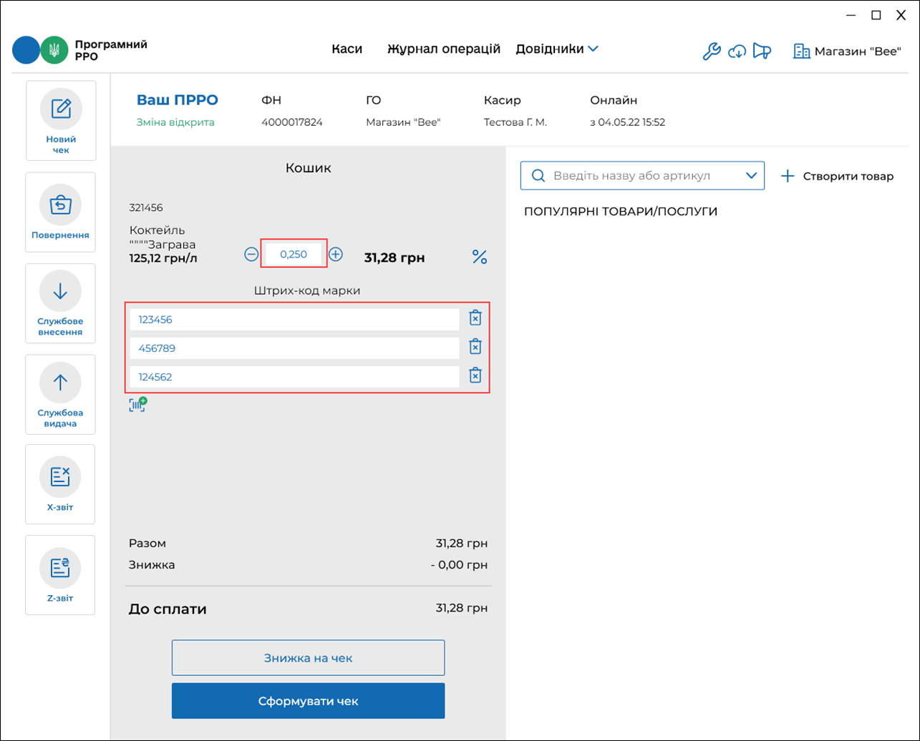
Рисунок 90. Штрих-коди марок акцизного податку для складових алкоголю на розлив у області «Кошик»
Поля для введення штрих-кодів акцизних марок складових коктейлю доступні у чеку, якщо у картці номенклатури алкогольного коктейлю:
- встановлено ставку «Акцизного податку» – 5%;
- обрано значення «Коду УКТЗЕД», що починається з 2204, 2205, 2207, 2208.

Розрахунок по чеку
Для виконання розрахунку по чеку виконайте дії:
- Переконайтесь у коректності доданих у чек товарів/послуг та натисніть кнопку «Сформувати чек» (Рисунок 91).
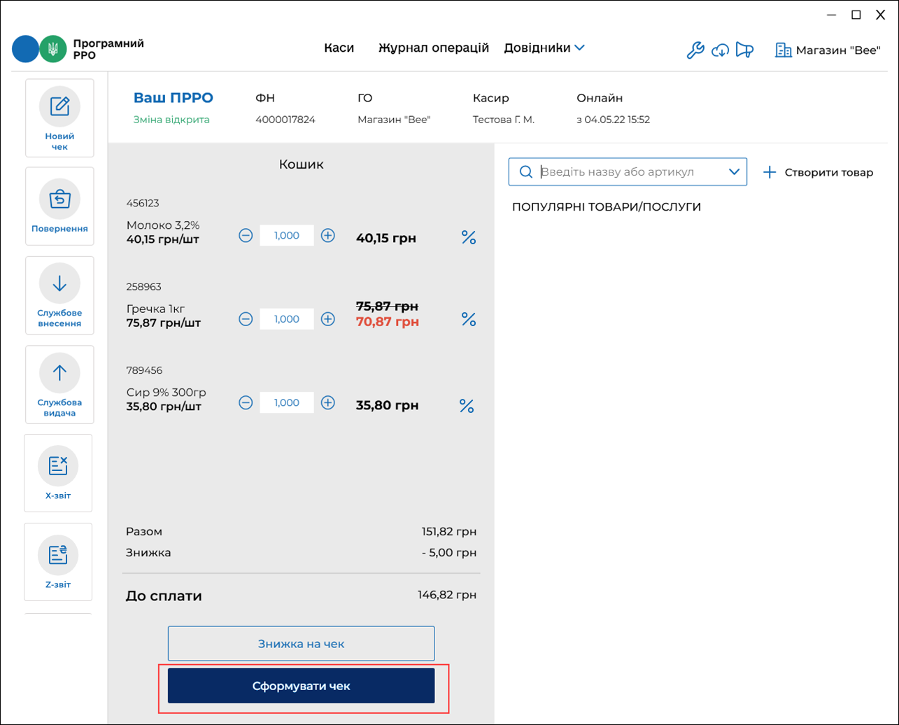
Рисунок 91. Кнопка «Сформувати чек» у області «Кошик»
- З'явиться поля з розрахунками по чеку. В цих полях відображені загальні суми: сума по всім товарам/послугам, загальна сума знижки, сума до сплати за вирахуванням знижки (Рисунок 92).
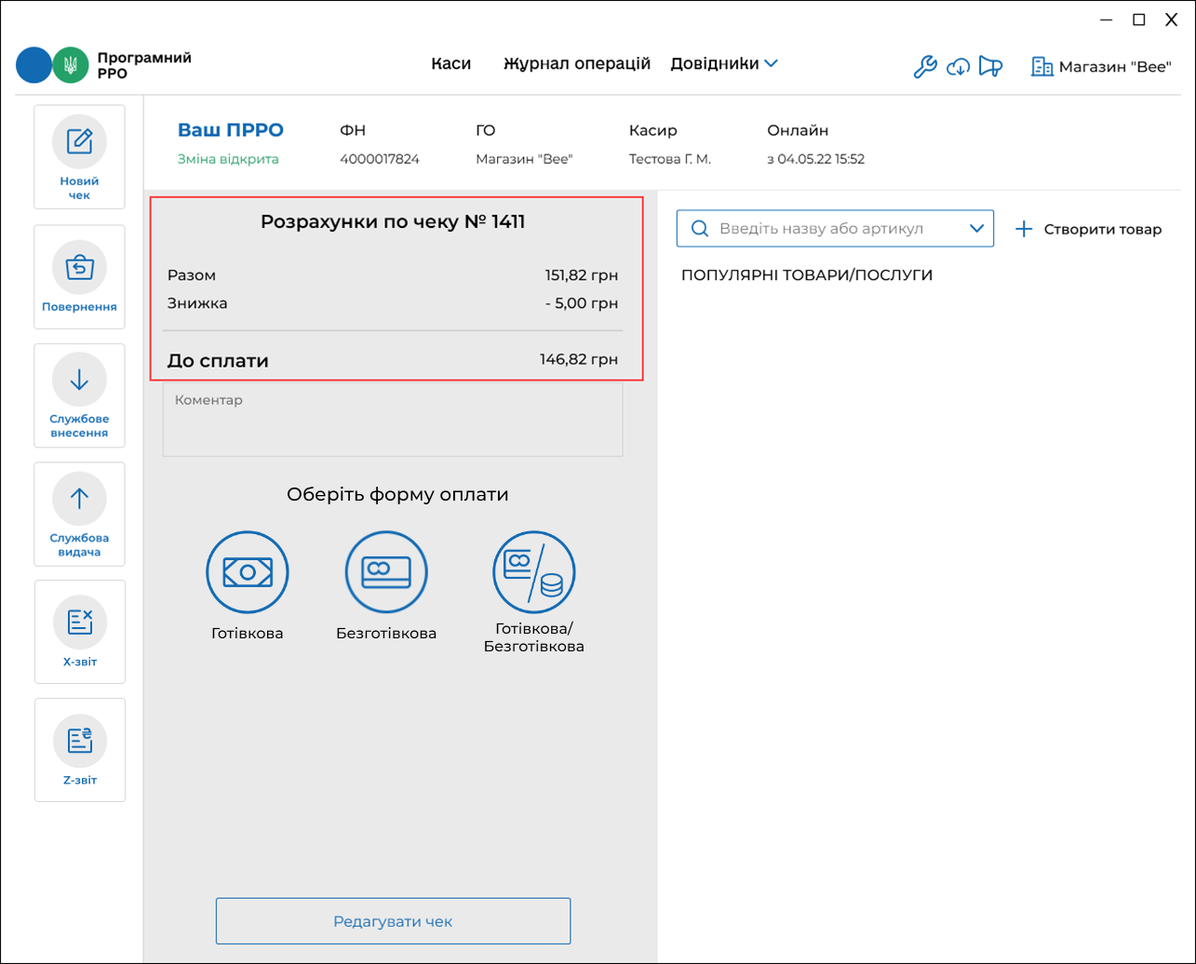
Рисунок 92. Інформація про розрахунок по чеку у вікні РМК
- У разі потреби, щоб повернутися до додавання товарів/послуг у «Кошик», натисніть кнопку «Редагувати чек».
- Для проведення розрахунку по чеку оберіть форму оплати:
- Готівкова (див. п. 3.8.3.1);
- Безготівкова (див. п. 3.8.3.2);
- Готівкова/Безготівкова (див. п. 3.8.3.3).
Важливо! Після вибору форми оплати стає доступним поле «Коментар», у якому, у разі потреби, можна ввести службову інформацію щодо чека.
Зверніть увагу! Текст коментаря відображається на друкованій формі чека.

Готівкова форма оплати
Для проведення оплати готівкою виконайте операції:
- У області розрахунку по чеку натисніть іконку «Готівкова» (Рисунок 93):
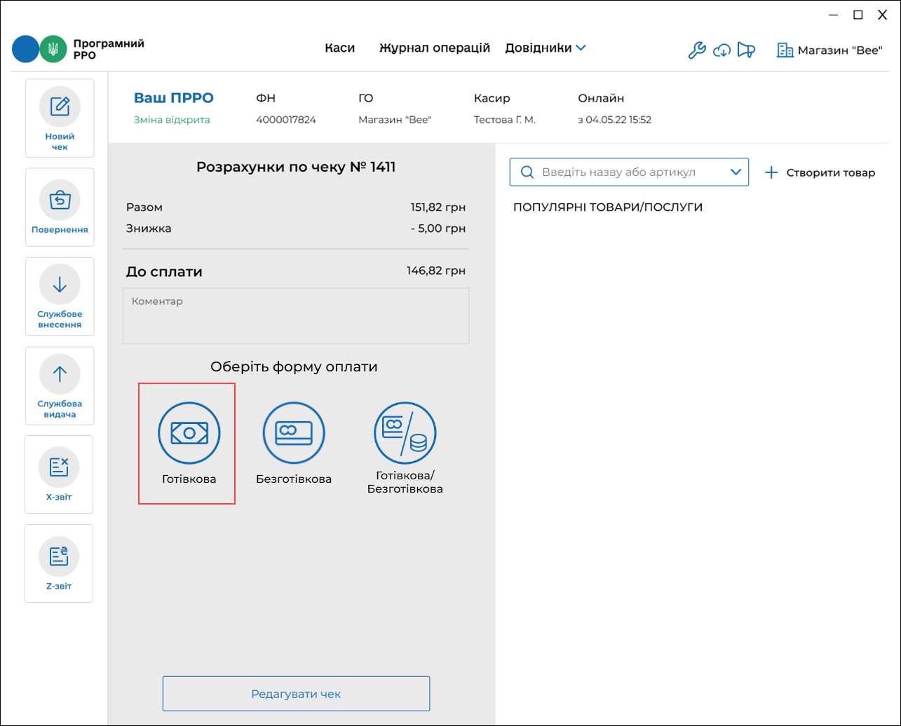
Рисунок 93. Іконка «Готівкова» у вікні РМК
- У вікні з’являться поля (Рисунок 94):
- «Отримано від клієнта» – введіть суму, яку отримали від покупця;
- «Решта» – розраховується автоматично на підставі значень полів «До сплати» та «Отримано від клієнта».
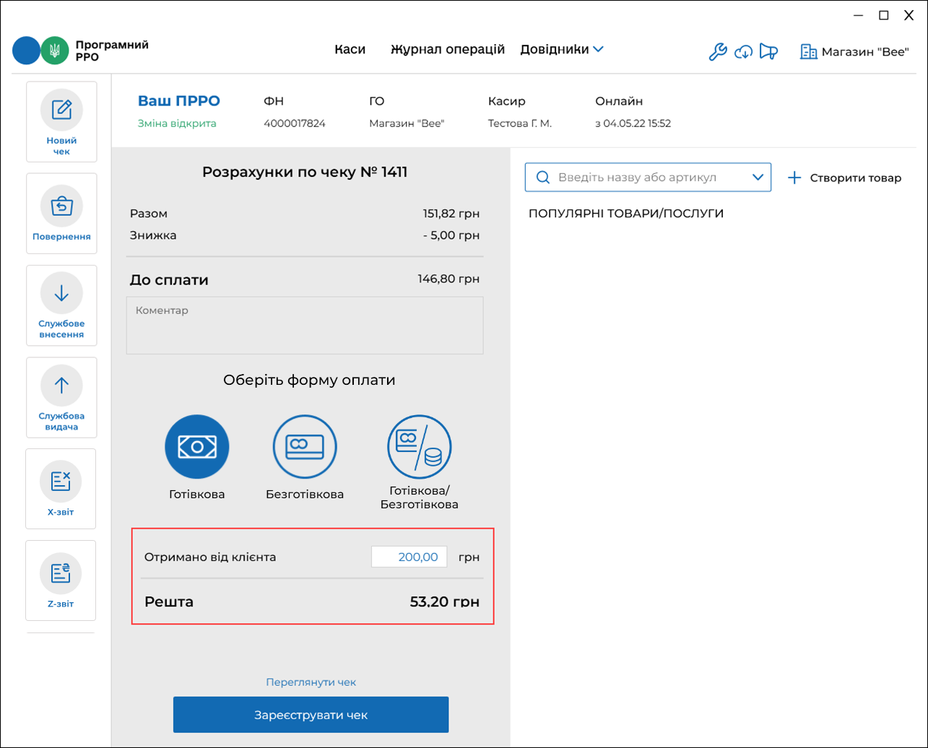
Рисунок 94. Поля для розрахунку готівкою у вікні РМК
- У разі потреби, перегляньте чек, натиснувши посилання «Переглянути чек» Буде відкрито друковану форму чека (Рисунок 95). Для повернення до вікна області розрахунку натисніть «Повернутися назад»:
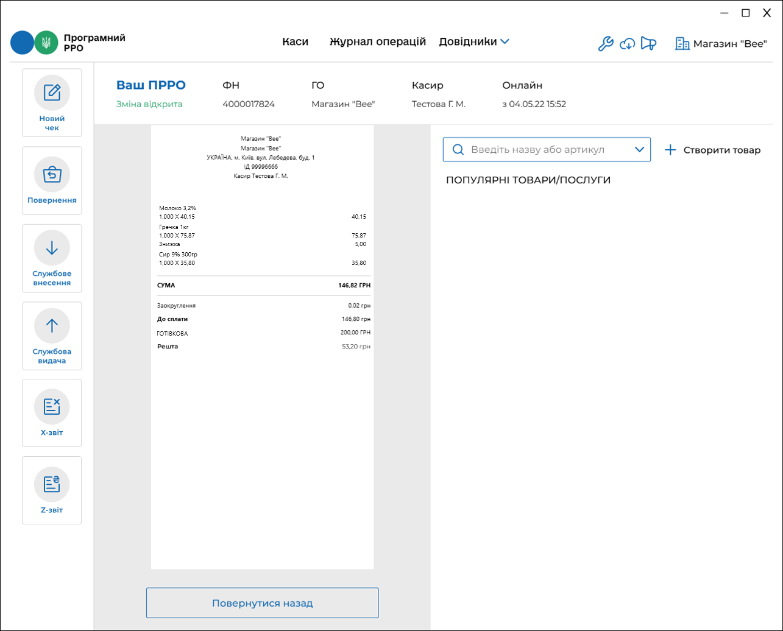
Рисунок 95. Перегляд друкованої форми чека у вікні РМК
- Виконайте реєстрацію чека у ДПС – натисніть кнопку «Зареєструвати чек» (Рисунок 94).
- Відбудеться передача чека до ФСКО та отримання фіскального номера чека. Зареєстрований чек буде відображено у вікні РМК (Рисунок 96).
- Зареєстрований чек можна надіслати на електронну адресу покупця (див. п. 3.8.4), натиснувши кнопку «Відправити на e-mail» (У розділі «Налаштування – Відправка чеків» повинні бути виконані необхідні налаштування підключення до поштового серверу див. п. 3.6.4). Для друку чека натисніть кнопку «Роздрукувати». Для друку до пристрою на якому встановлено ПРРО повинен бути підключений та налаштований принтер.
- Для формування наступного чека натисніть кнопку «Новий чек».
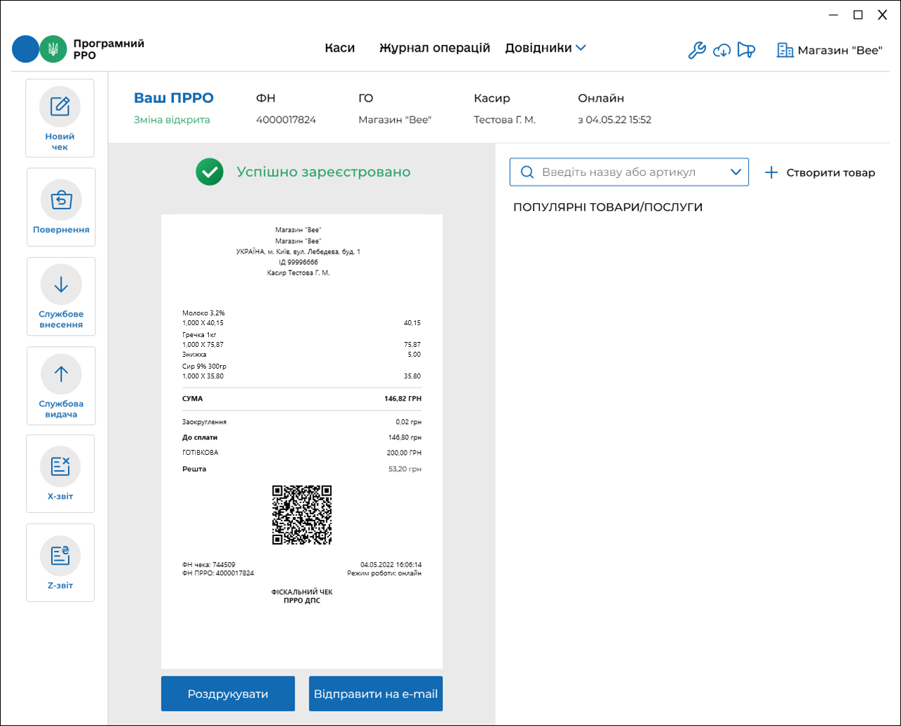
Рисунок 96. Друкована форма зареєстрованого чека у вікні РМК

Безготівкова форма оплати
Для оплати платіжною карткою виконайте наступні дії:
- У області розрахунку по чеку натисніть іконку «Безготівкова» (Рисунок 97).
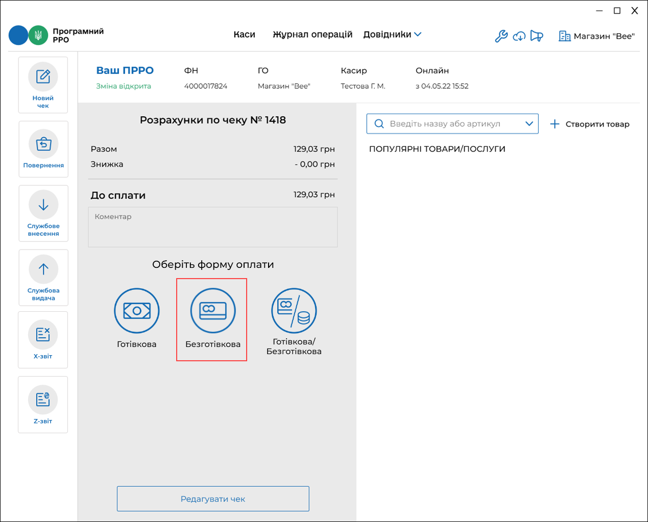
Рисунок 97. Іконка «Безготівкова» у вікні РМК
- З'являться поля розрахунку карткою (Рисунок 98).
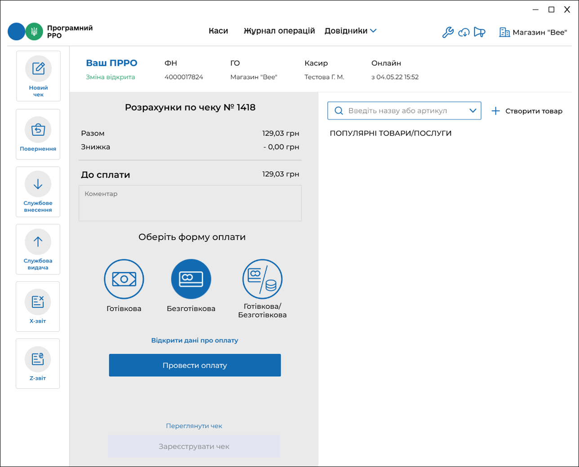
Рисунок 98. Поля розрахунку Безготівкової оплати у вікні РМК
- За потреби, перегляньте чек, натиснувши посилання «Переглянути чек» Буде відкрито друковану форму чека (Рисунок 95). Для повернення до області розрахунку натисніть «Повернутися назад»:
- Проведіть оплату карткою на POS-терміналі. Якщо транзакція на POS-терміналі пройшла успішно, натисніть кнопку «Провести оплату» (Рисунок 98). Стане доступною кнопка «Зареєструвати чек».
- У разі потреби, натисніть посилання «Відкрити дані про оплату» та у полях, що відкриються введіть необхідні дані з чека POS-термінала (Рисунок 99). Введені дані будуть роздруковані у фіскальному чеку. Незаповнені поля у фіскальному чеку не друкуються.
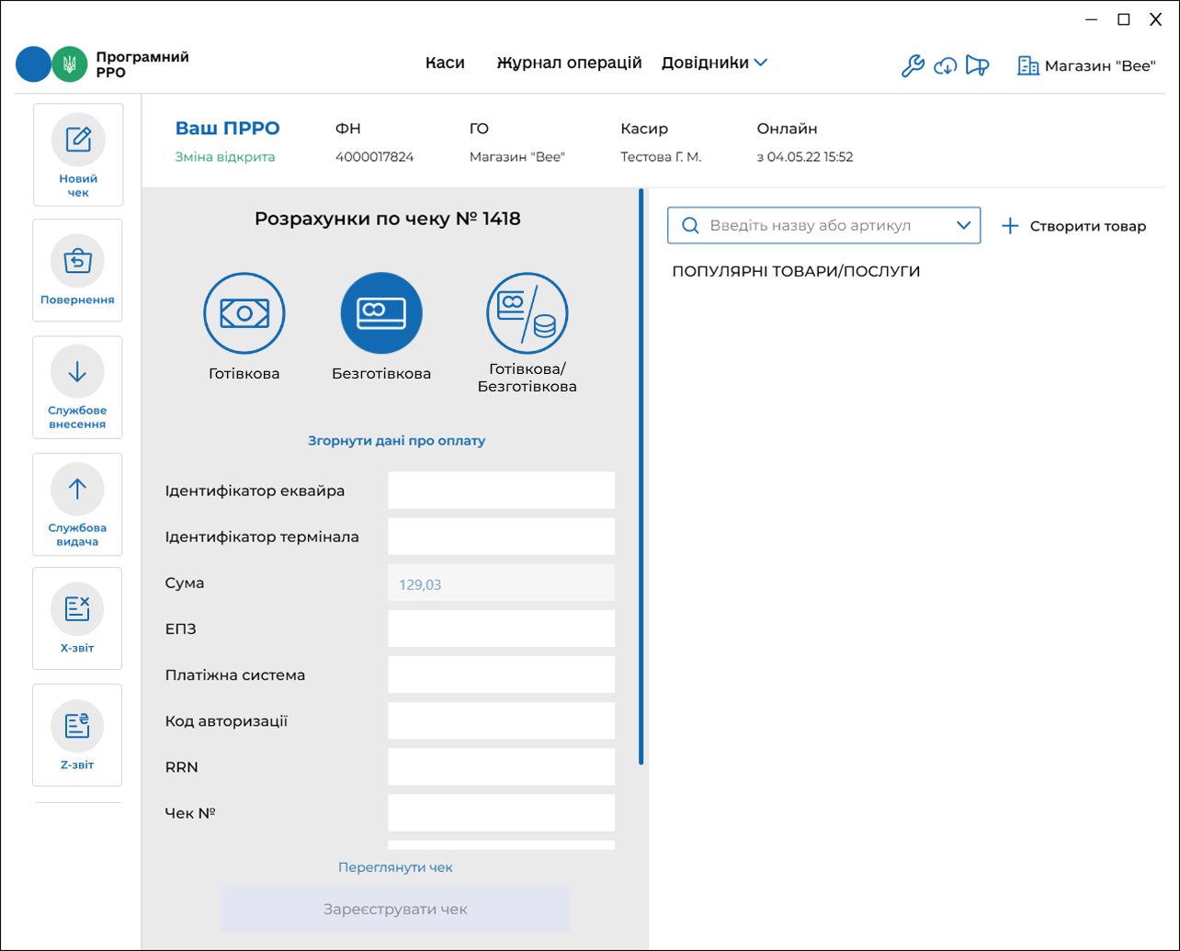
Рисунок 99. Поля для введення даних про оплату з чека POS-термінала
Щоб повернутися до полів розрахунку, натисніть «Згорнути дані про оплату».
- Виконайте реєстрацію чека у ДПС – натисніть кнопку «Зареєструвати чек» (Рисунок 100).
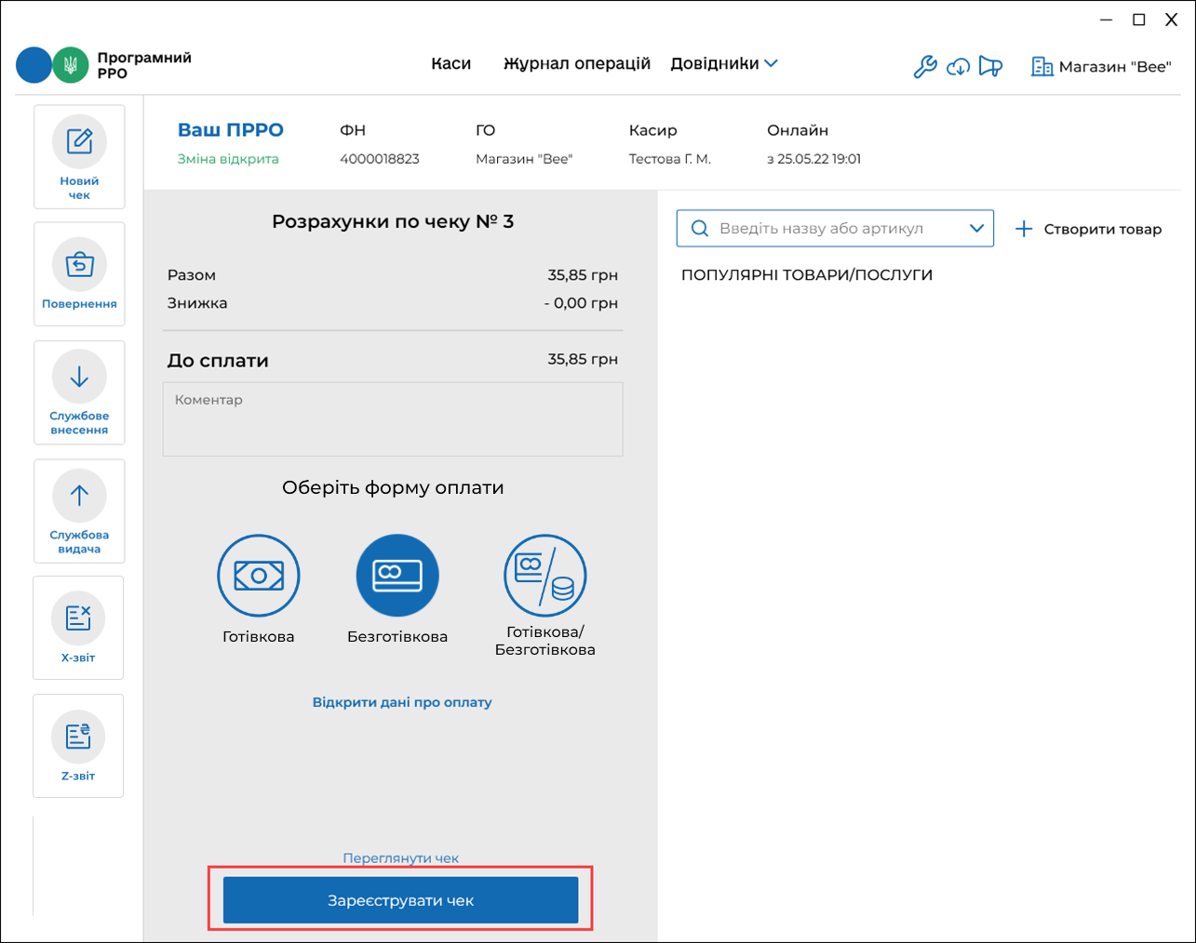
Рисунок 100. Кнопка «Зареєструвати чек» у вікні розрахунку платіжною карткою
- Відбудеться передача чека до ФСКО та отримання фіскального номера чека. Зареєстрований чек буде відображено у вікні РМК (Рисунок 101).
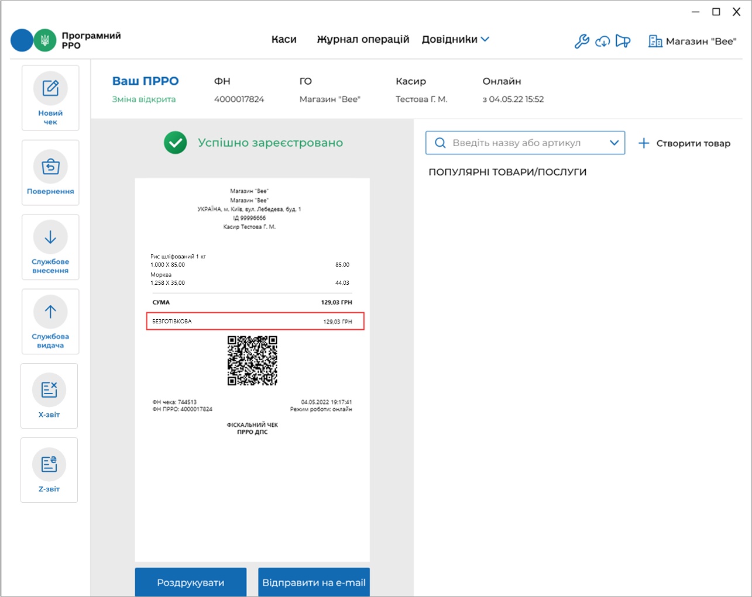
Рисунок 101. Форма оплати «Безготівкова» на друкованій формі чека у вікні РМК
Якщо були заповнені реквізити «Дані про оплату», вони також будуть відображені на чеку (Рисунок 102).

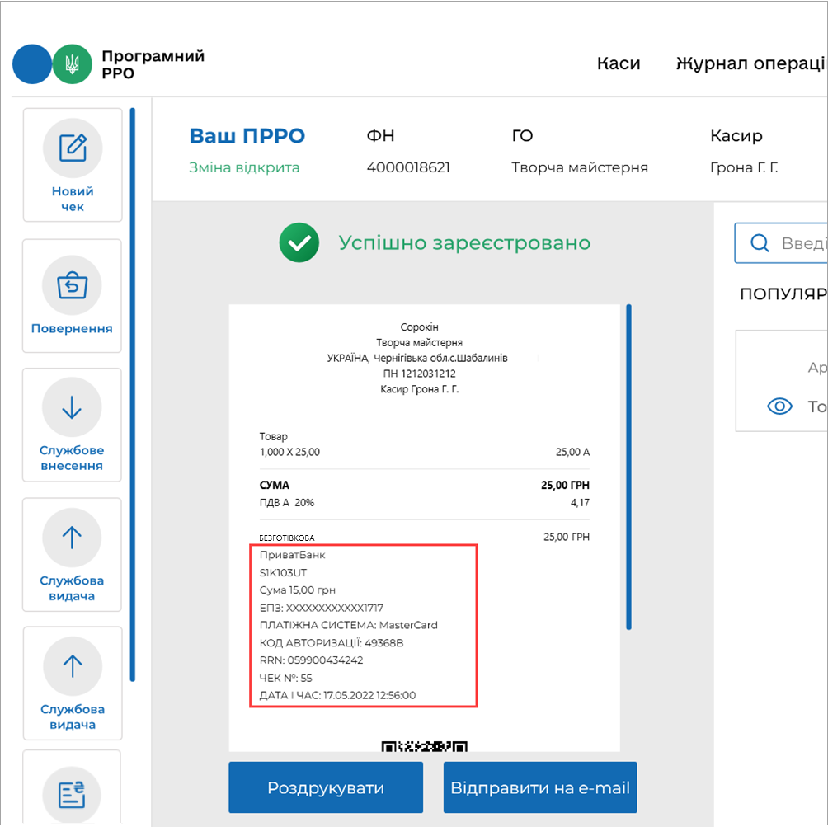
Рисунок 102. Форма оплати «Безготівкова». «Дані про оплату» на друкованій формі чека
- Зареєстрований чек можна надіслати на електронну адресу покупця (див. п. 3.8.4. «Відправка чека на e-mail покупця») або роздрукувати, натиснувши відповідні кнопки «Відправити на e-mail» або «Роздрукувати». Для друку до пристрою на якому встановлено ПРРО повинен бути підключений та налаштований принтер.
- Для формування наступного чека натисніть кнопку «Новий чек».

Готівкова/Безготівкова форма оплати
Використовуючи ПРРО ДПС є можливість виконувати розрахунок по чеку Готівковою/Безготівковою оплатою – частину суму покупець може сплатити готівкою, а іншу частину – платіжною карткою. Для застосування Готівкової/Безготівкової оплати виконайте операції:
- У області розрахунку по чеку натисніть іконку «Готівкова/Безготівкова» (Рисунок 103).
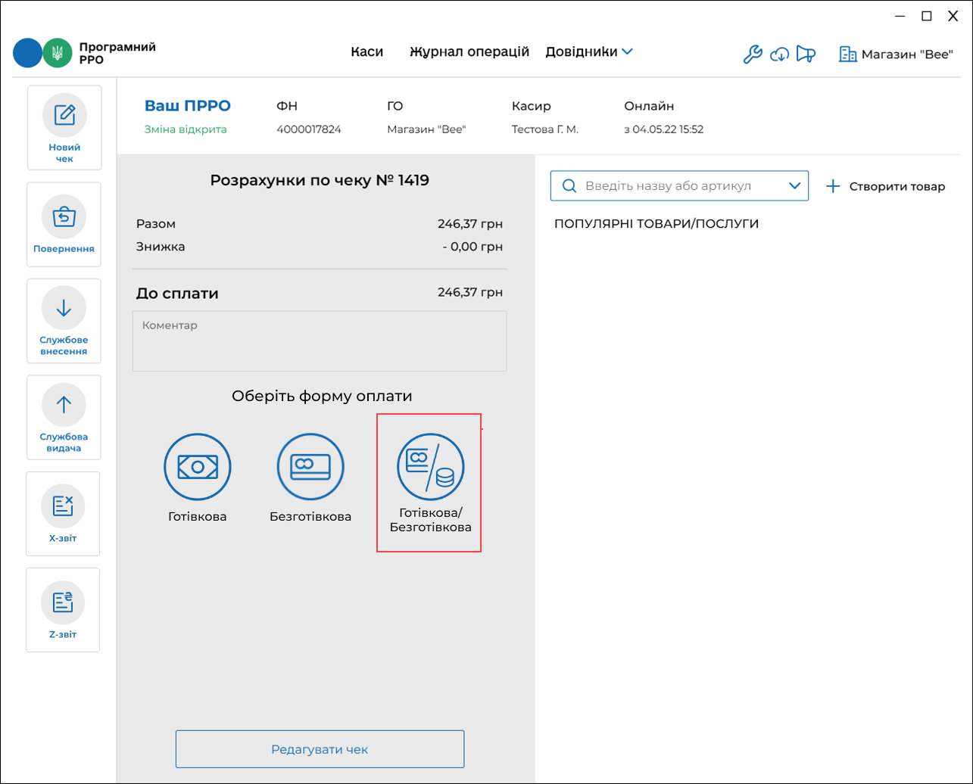
Рисунок 103. Іконка «Готівкова/Безготівкова» у вікні РМК
- З'являться поля для введення суми, яка буде сплачена частково готівкою та карткою:
- «Готівкова» – введіть суму, що буде сплачена готівкою;
- «Безготівкова» – сума для сплати карткою розраховується автоматично;
- «Отримано готівку» – введіть суму готівки, яку надав покупець.
Сума решти вираховується автоматично. (Рисунок 104).
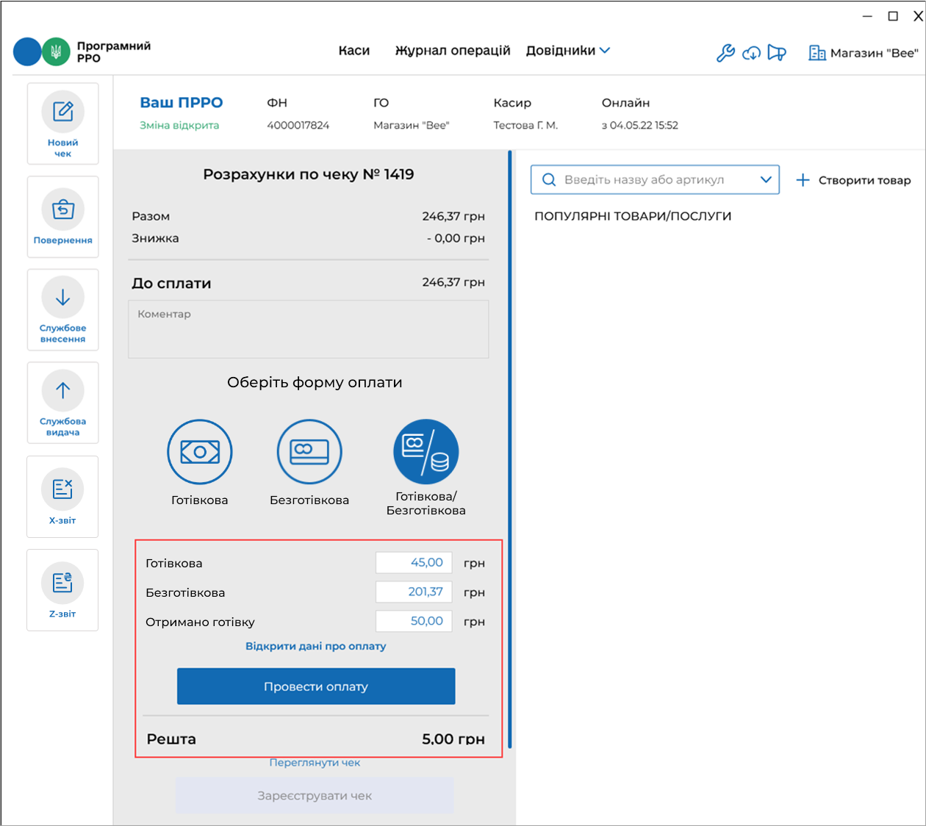
Рисунок 104. Поля для введення даних Готівкової/Безготівкової оплати у області розрахунку по чеку
- За потреби, перегляньте чек, натиснувши посилання «Переглянути чек» Буде відкрито друковану форму чека (Рисунок 95). Для повернення до області розрахунку натисніть «Повернутися назад».
- Проведіть оплату карткою на POS-терміналі. Якщо транзакція на POS-терміналі пройшла успішно, натисніть кнопку «Провести оплату» (Рисунок 98). Стане доступною кнопка «Зареєструвати чек».
- У разі потреби, натисніть посилання «Відкрити дані про оплату» та у полях, що відкриються введіть необхідні дані з чека POS-термінала (Рисунок 99). Введені дані будуть роздруковані у фіскальному чеку. Незаповнені поля у фіскальному чеку не друкуються.
Щоб повернутися до полів розрахунку, натисніть «Згорнути дані про оплату».
- Виконайте реєстрацію чека у ДПС – натисніть кнопку «Зареєструвати чек».
- Відбудеться передача чека до ФСКО та отримання фіскального номера чека. Зареєстрований чек буде відображено у вікні РМК. Види оплат будуть відображені у чеку. (Рисунок 105).
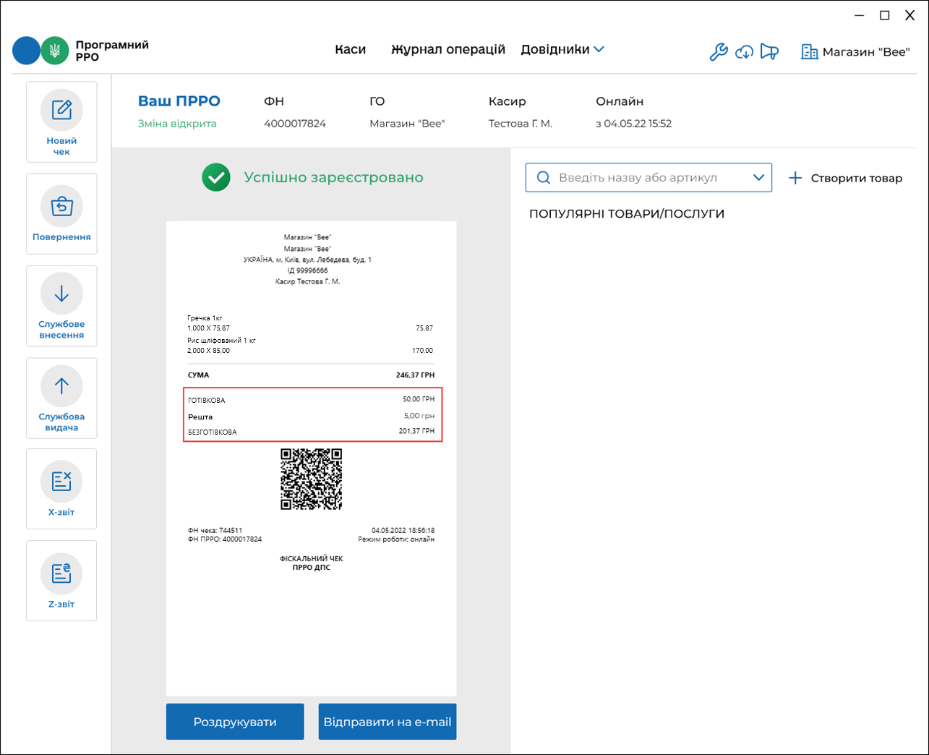
Рисунок 105. Форми оплати на друкованій формі чека у вікні РМК
Якщо були заповнені реквізити «Дані про оплату», вони також будуть відображені на чеку (Рисунок 106).

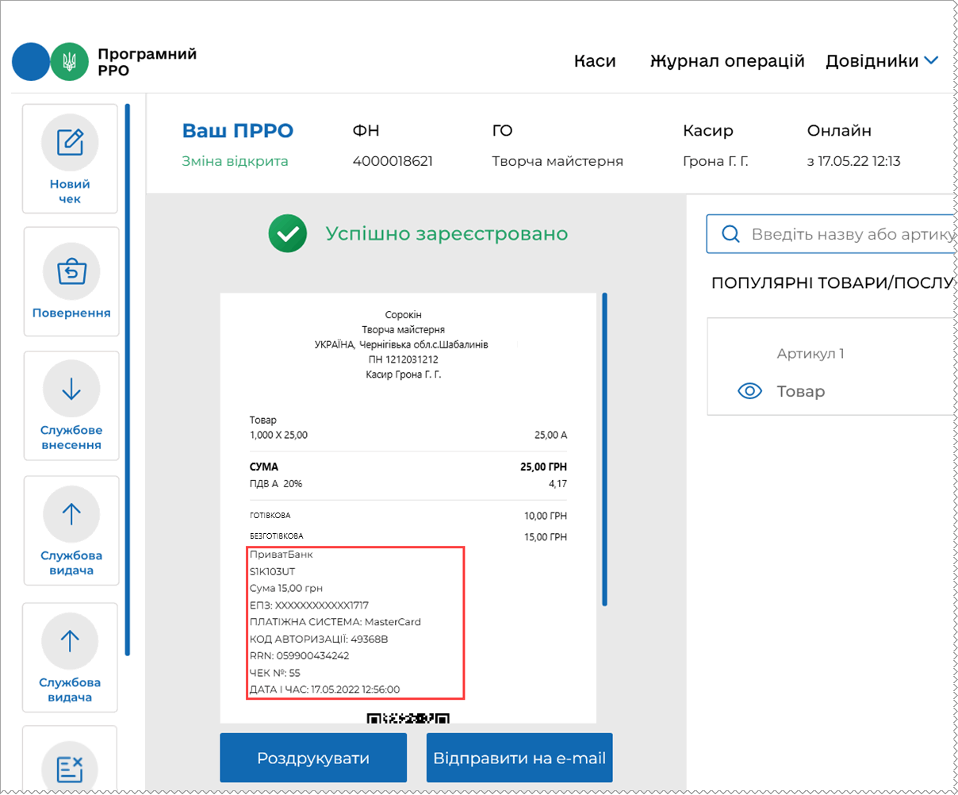
Рисунок 106. Форма оплати «Готівкова/Безготівкова» «Дані про оплату» на друкованій формі чека
- Зареєстрований чек можна надіслати на електронну адресу покупця (див. п. 3.8.4. «Відправка чека на e-mail покупця») або роздрукувати, натиснувши відповідні кнопки «Відправити на e-mail» або «Роздрукувати». Для друку до пристрою, на якому встановлено ПРРО, повинен бути підключений та налаштований принтер.

Відправка чека на e-mail покупця
Попередньо необхідно налаштувати можливість відправки чеків на електронну адресу у розділі «Налаштування – Відправка чеків» (див. п. 3.6.4. «Відправка чеків»).
Щоб відправити чек на електронну пошту покупця, виконайте операції:
- У вікні друкованої форми чека натисніть кнопку «Відправити на e-mail» (Рисунок 105).
- У вікні, що відкриється, введіть електронну адресу покупця (Рисунок 107).
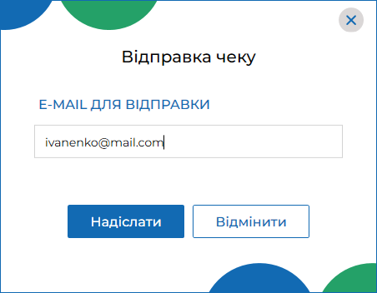
Рисунок 107. Вікно «Відправка чека»
- Натисніть «Надіслати». Чек у вигляді pdf-файлу буде відправлено на вказану електронну адресу покупця. Програма повідомить про результат операції відправки чека.

Повернення
В РМК передбачено можливість здійснювати повернення коштів покупцю та сформувати видатковий чек.
Щоб здійснити повернення коштів покупцю, виконайте наступні дії:
- Натисніть кнопку «Повернення» у меню РМК. Відкриється вікно для формування видаткового чека. (Рисунок 108).
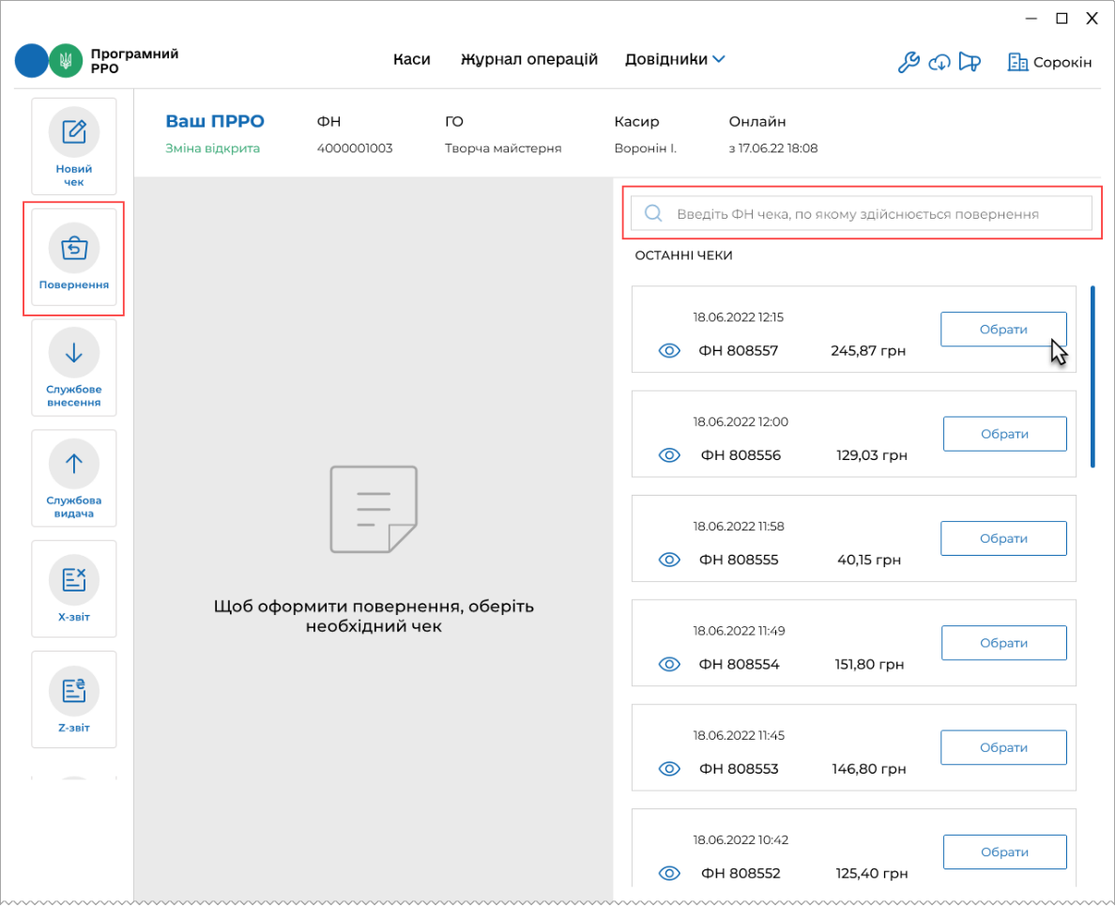
Рисунок 108. Вікно РМК у режимі «Повернення»
- Праворуч у вікні наводиться перелік останніх зареєстрованих чеків продажу. Оберіть потрібний чек – натисніть кнопку «Обрати» у блоці потрібного чека. Щоб знайти чек, введіть його фіскальний номер у полі пошуку.
Переглянути чек продажу можна, натиснувши іконку ліворуч від блока з інформацією про чек.
- Інформація про номенклатурні позиції обраного чека з’явиться у області ліворуч (Рисунок 109):
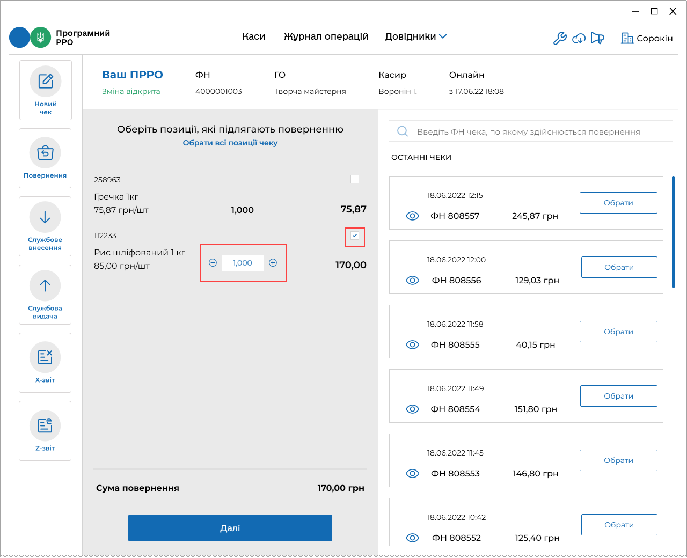
Рисунок 109. Вибір товарів/послуг для формування видаткового чека у вікні РМК
- Встановіть позначку у рядку номенклатурної позиції, що повертається. У разі потреби, змінить кількість номенклатури, що повертається.
Щоб швидко обрати всі позиції, натисніть посилання «Обрати всі позиції чеку». Якщо у чеку обрані всі позиції, посилання зміниться на «Очистити обрані позиції». Щоб швидко зняти всі відмітки, натисніть «Очистити обрані позиції».
- Для продовження натисніть «Далі».
- У наступному вікні «Перелік товарів до повернення» натисніть «Сформувати чек» (Рисунок 110). На цьому кроці, у разі потреби, видатковий чек можна змінити, натиснувши «Редагувати чек»:
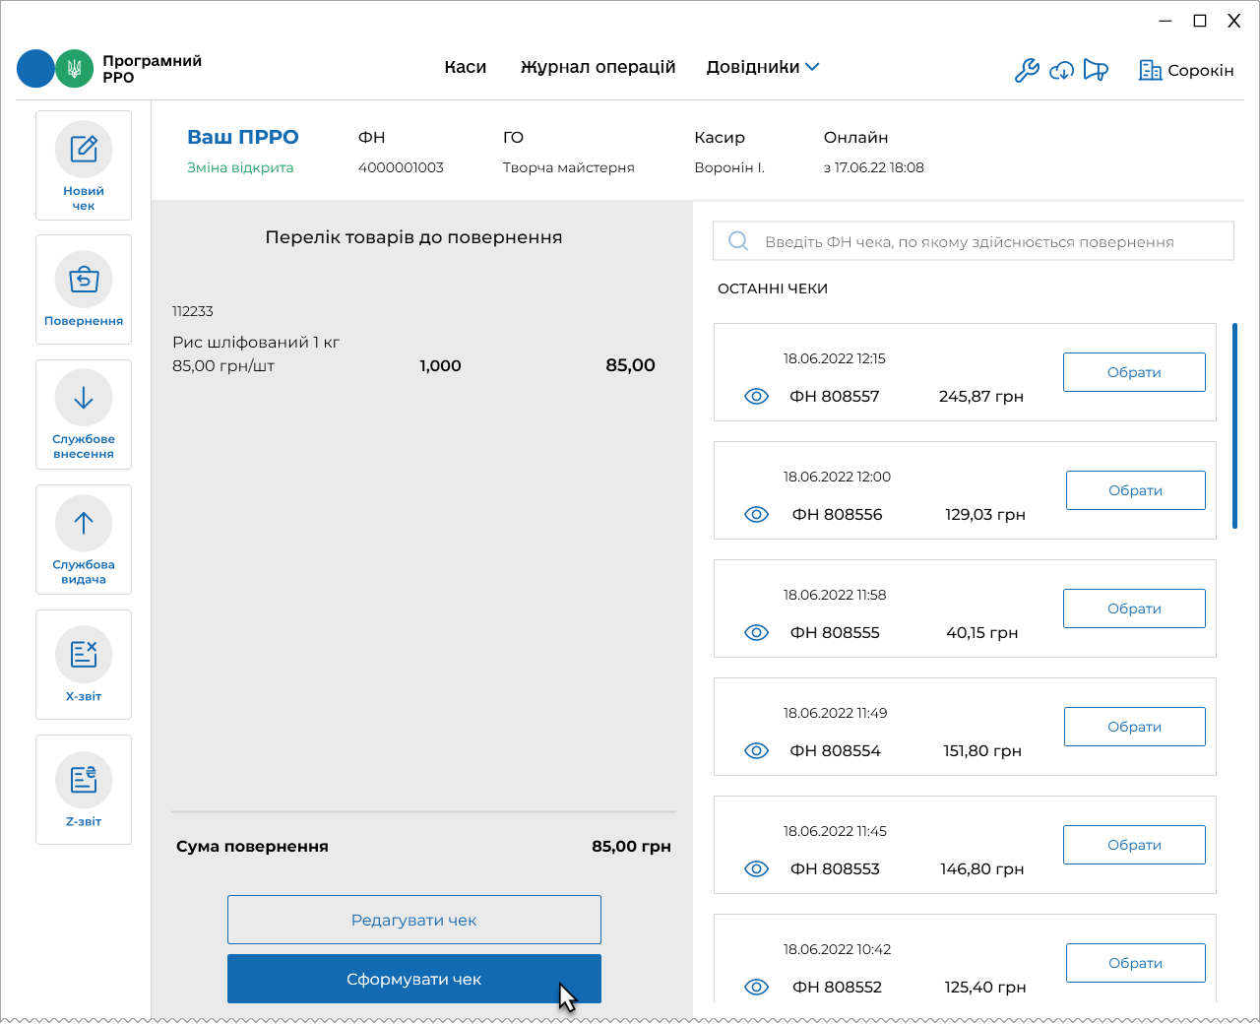
Рисунок 110. Кнопка «Сформувати чек» у вікні «Перелік товарів до повернення»
- Форма та суми повернення коштів відповідають формі оплати в чеку продажу. Наприклад, для Готівкової/Безготівкової оплати заповнюються поля сум повернення готівкою та на платіжну карту (Рисунок 111).
- Якщо застосовується оплата на картку, виконайте повернення коштів та натисніть «Провести оплату».
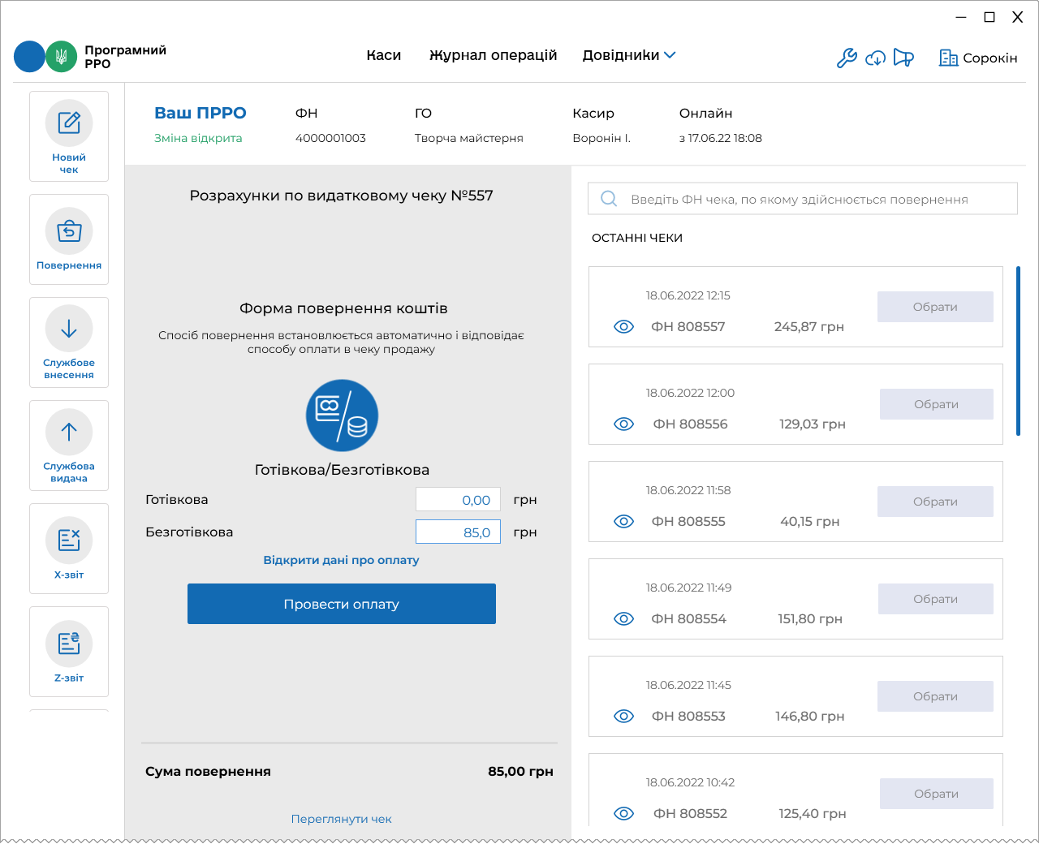
Рисунок 111. Суми повернення у вікні «Розрахунок по видатковому чеку»
- У разі потреби, натисніть посилання «Відкрити дані про оплату» та у полях, що відкриються введіть необхідні дані з чека POS-термінала (Рисунок 112). Введені дані будуть роздруковані у видатковому чеку. Незаповнені поля у чеку не друкуються.
Щоб повернутися до полів розрахунку, натисніть «Згорнути дані про оплату».
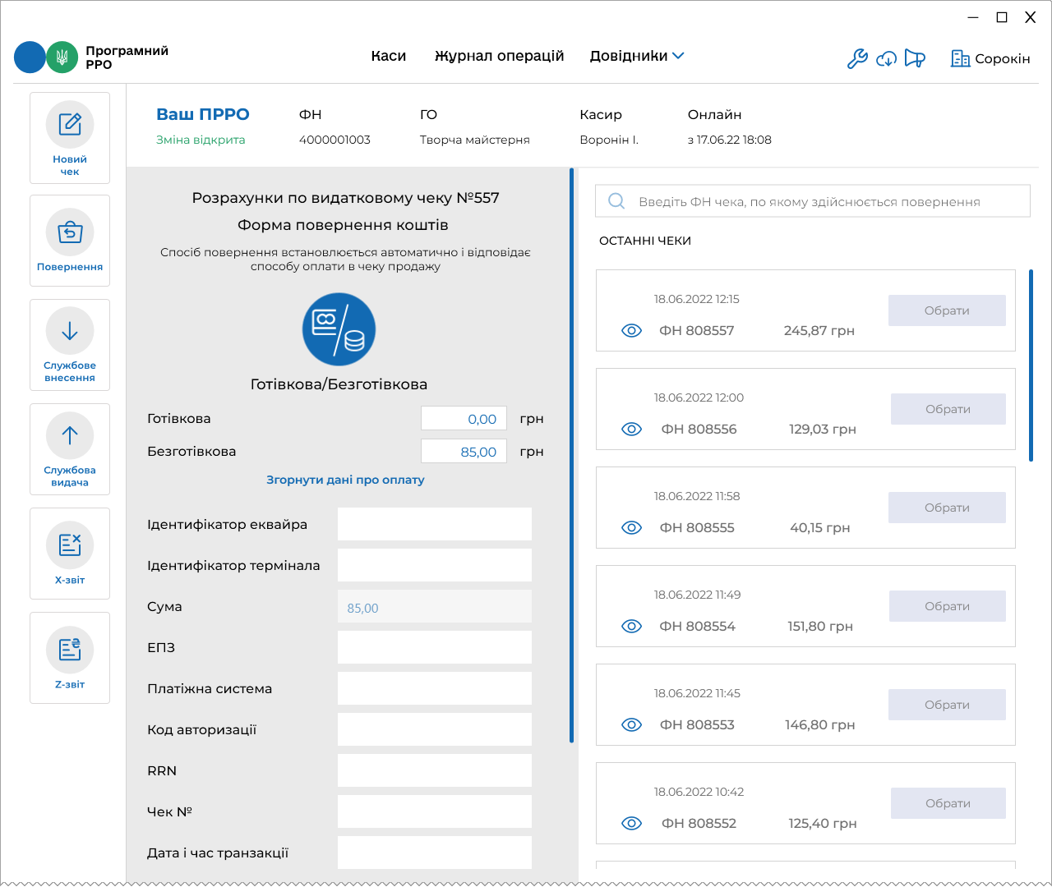
Рисунок 112. Поля для введення даних про оплату з чека POS-термінала при формуванні видаткового чека
- Виконайте реєстрацію чека у ДПС – натисніть кнопку «Зареєструвати чек» (Рисунок 113).
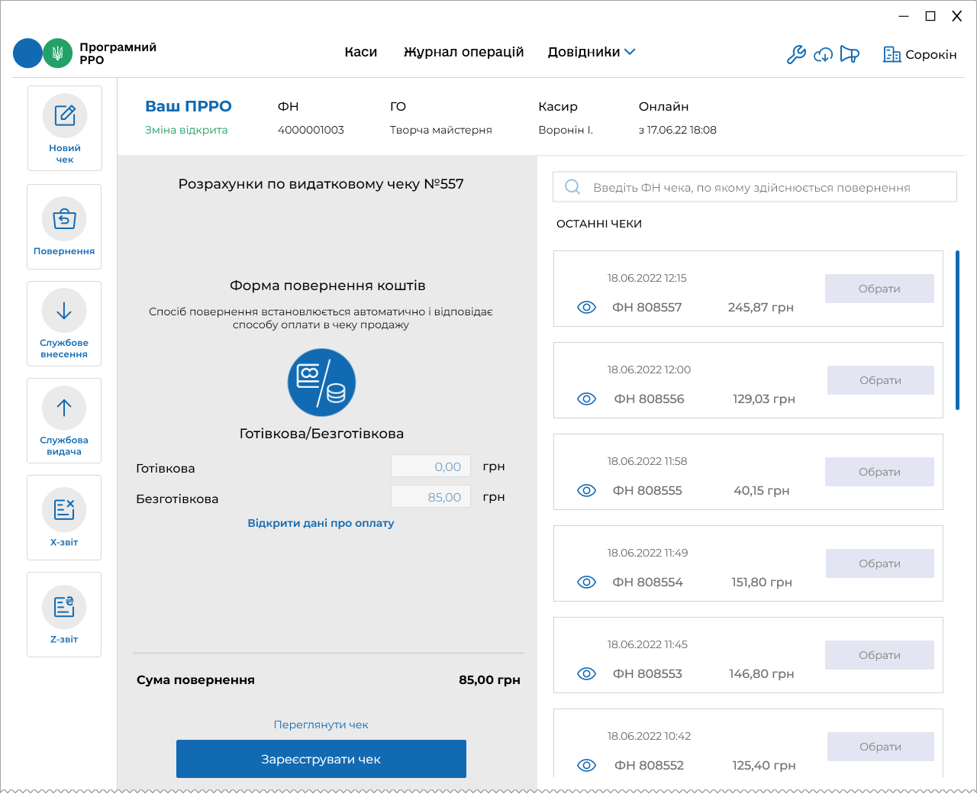
Рисунок 113. Кнопка «Зареєструвати чек» у вікні «Розрахунки по видатковому чеку»
- Відбудеться передача чека до ФСКО та отримання фіскального номера чека. Зареєстрований чек буде відображено у вікні РМК. Види оплат будуть відображені у друкованій формі чека. (Рисунок 114).
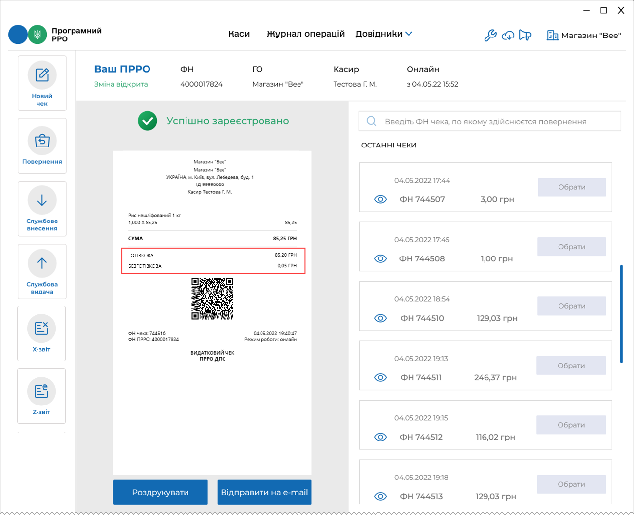
Рисунок 114. Друкована форма видаткового чека у вікні РМК

Створення повернення на основі чека, який відсутній у Журналі операцій
Якщо чек, за яким необхідно виконати повернення, не знайдено у «Журналі операцій» ПРРО, його можна завантажити з фіскального сервера контролюючого органу (ФСКО) за умови його наявності.
Для пошуку та завантаження чека виконайте операції:
- Введіть фіскальний номер чека у полі пошуку. Якщо чек не знайдено, у вікні з’явиться повідомлення про відсутність чека у «Журналі операцій» (Рисунок 115).
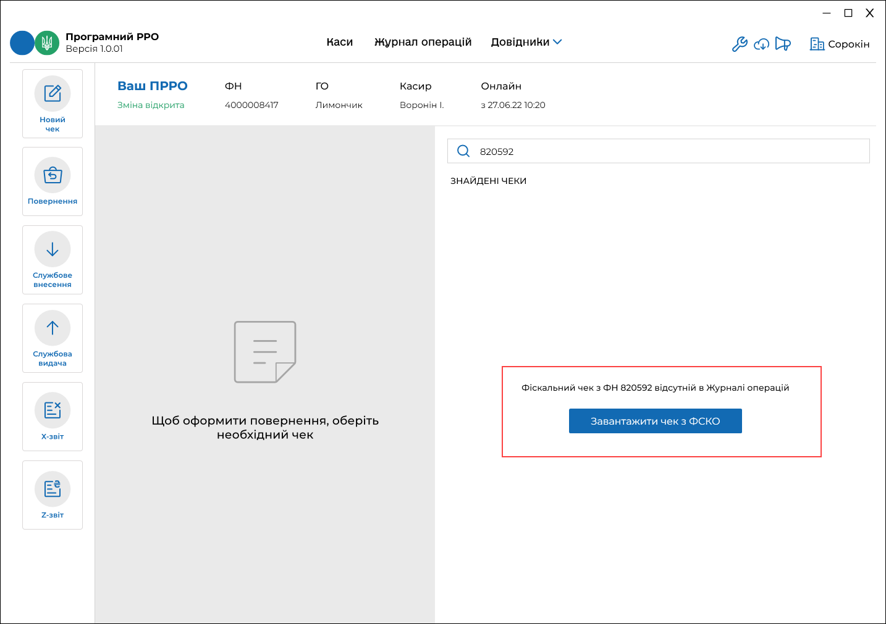
Рисунок 115. Повідомлення про відсутність чека у «Журналі операцій» ПРРО
- Щоб завантажити чек з ФСКО, натисніть кнопку «Завантажити чек з ФСКО».
- Відкриється вікно «Вкажіть дані для завантаження».
У полі «ПРРО» необхідно вказати фіскальний номер ПРРО, у якому реєструвався чек продажу. За замовчуванням у полі відображається фіскальний номер поточного ПРРО, у якому формується видатковий чек. Щоб змінити ПРРО, натисніть та оберіть зі списку фіскальний номер потрібного ПРРО або введіть фіскальний номер вручну.
У полі «Чек» автоматично відображається фіскальний номер чека, що був введений у полі пошуку (Рисунок 116). У разі потреби, номер чека у полі можна коригувати.
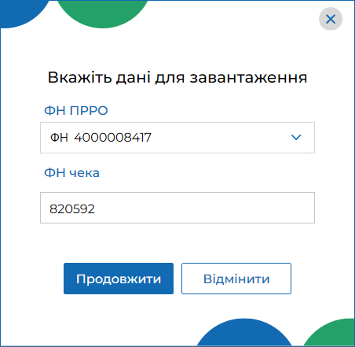
Рисунок 116. Вікно «Вкажіть дані для завантаження»
Натисніть кнопку «Продовжити».
- Буде виконано пошук фіскального чека на ФСКО за вказаними параметрами.
Якщо фіскальний чек знайдено на ФСКО, на сторінці РМК у переліку «Знайдені чеки» буде відображено блок з інформацією про знайдений та завантажений фіскальний чек, також завантажений з ФСКО фіскальний чек буде відображено у «Журнал операцій». (Рисунок 117).
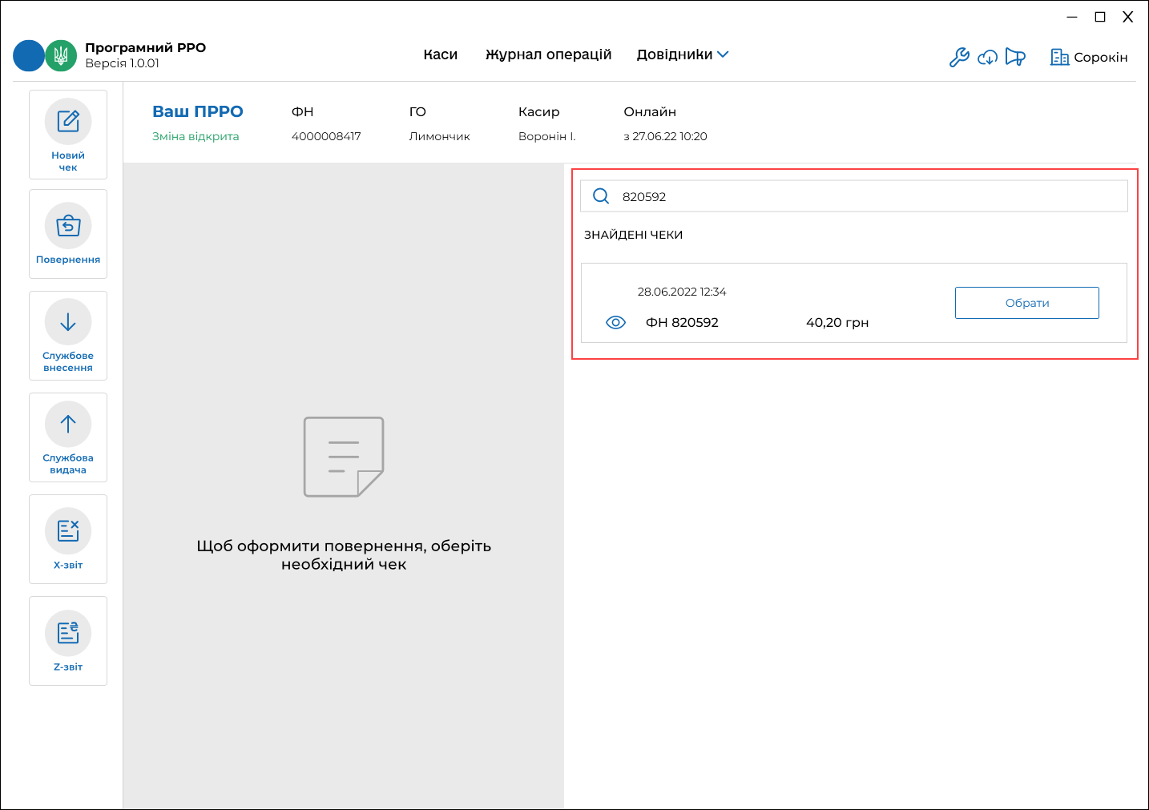
Рисунок 117. Завантажений з ФСКО чек у вікні РМК.
- Сформуйте видатковий чек на основі знайденого та завантаженого чека продажу, як описано у п. 3.8.5. «Повернення».
Якщо фіскальний чек за вказаними параметрами не знайдено на ФСКО, відкриється вікно повідомлення (Рисунок 118).
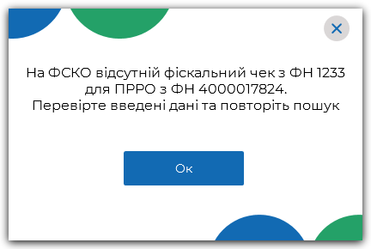
Рисунок 118. Вікно повідомлення про невдалу спробу пошуку чека на ФСКО
Перевірте та відкоригуйте параметри, за якими здійснюється пошук, і повторіть спробу.

Службове внесення
Службове внесення – здійснюються при необхідності та у зв’язку з обнуленням суми коштів після виконання Z-звіту перед першою розрахунковою операцією. Службове внесення призначене для реєстрації та забезпечення відповідної суми готівки, яка зберігається у касі до моменту проведення першої розрахункової операції після виконання Z-звіту. Сума службового внесення відображається в Х-звіті та Z-звіті.
Службове внесення можна виконати у вікні РМК та під час відкриття зміни (див. п. 3.8.1. «Відкриття зміни»).
Щоб виконати службове внесення, у вікні РМК, виконайте дії:
- У вікні РМК натисніть кнопку меню «Службове внесення» (Рисунок 119).
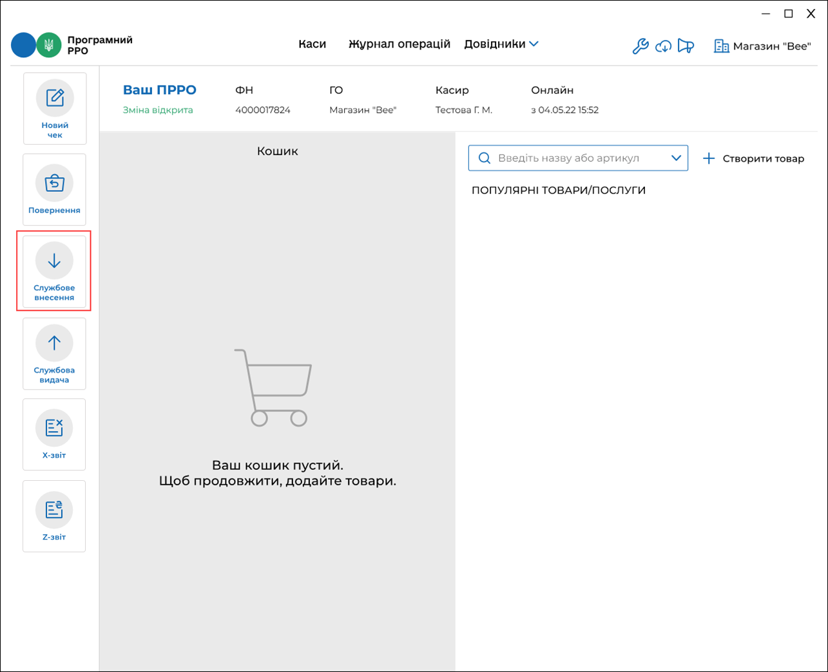
Рисунок 119. Кнопка «Службове внесення» у вікні РМК
- Відкриється вікно «Службове внесення» (Рисунок 120).
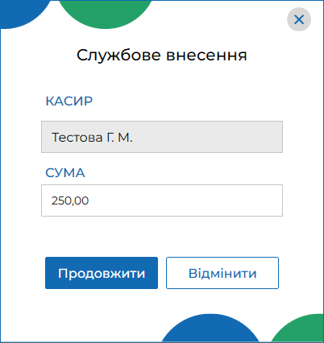
Рисунок 120. Вікно «Службове внесення»
Вікно містить поля:
- «Касир» – відображається ПІБ авторизованого касира.
- «Сума» – введіть суму готівки, яка фактично зберігається на місці проведення розрахунків на момент реєстрації першої розрахункової операції, що проводиться після виконання Z-звіту, або суму розмінної монети з каси підприємства.
- Щоб сформувати службовий чек та відправити для реєстрації на ФСКО, натисніть «Продовжити».
- У разі успішної реєстрації на екран буде виведено друковану форму чека «Службове внесення». (Рисунок 121). При натисканні кнопки «Відмінити» вікно «Службове внесення» закривається, формування службового чека скасовується.
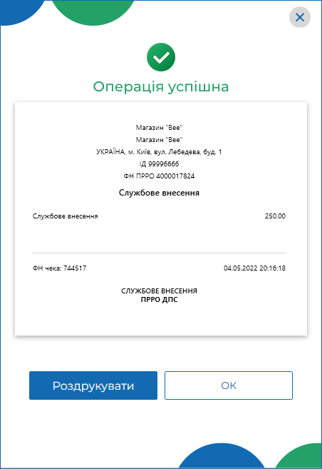
Рисунок 121. Вікно повідомлення «Операція успішна». Друкована форма чека «Службове внесення»
- Щоб роздрукувати чек, натисніть кнопку «Роздрукувати» (до пристрою, на якому встановлено ПРРО, повинен бути підключений та налаштований принтер). Щоб закрити вікно, натисніть «ОК».

Службова видача
Операція «Службова видача» використовується для реєстрації суми готівки, яка вилучається з місця проведення розрахунків та/або видається держателям електронних платіжних засобів. Якщо на момент проведення Z-звіту кошти залишаються на місці, то службова видача не здійснюється.
«Службову видачу» можна виконати під час закриття зміни (див. п. 3.8.9. «Z-звіт та закриття зміни») або у вікні РМК.
Щоб здійснити операцію «Службова видача», у вікні РМК, виконайте операції:
- У вікні РМК натисніть кнопку меню «Службова видача» (Рисунок 122).
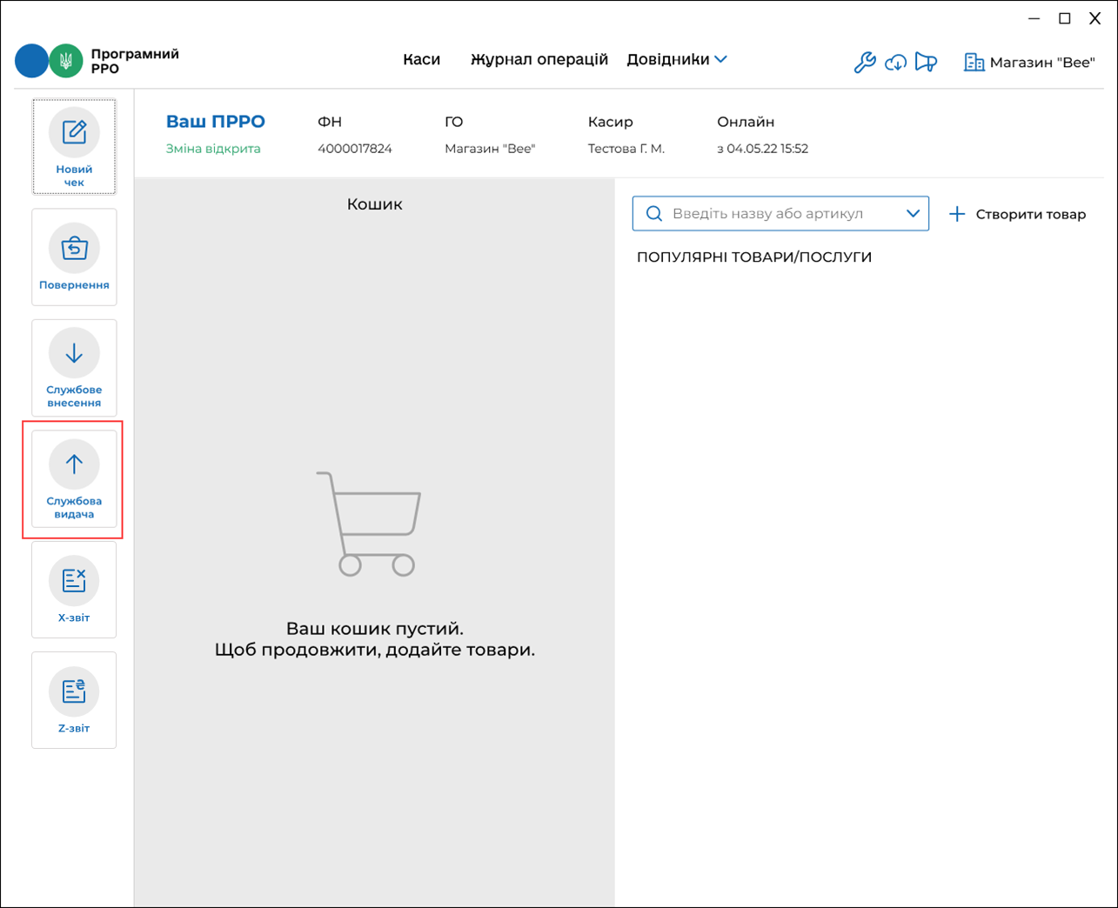
Рисунок 122. Кнопка «Службова видача» у вікні РМК
- Відкриється вікно «Службова видача» (Рисунок 123).
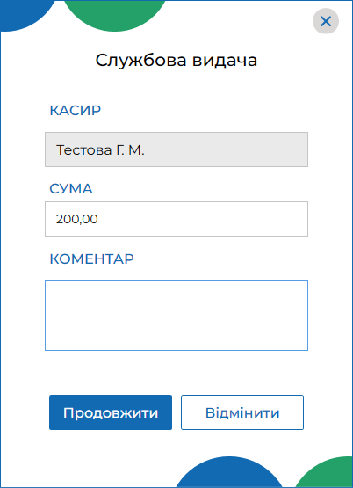
Рисунок 123. Вікно «Службова видача»
Вікно містить поля:
- «Касир» – відображається ПІБ авторизованого касира.
- «Сума» – введіть суму службової видачі;
- «Коментар» – у разі потреби додайте службову інформацію. Коментар можна переглянути у розділі «Журнал операцій» (див. п. 3.9. «Журнал операцій»).
- Натисніть «Продовжити». Щоб скасувати операцію, натисніть «Відмінити».
- Відкриється повідомлення про залишок коштів у касі (Рисунок 124):
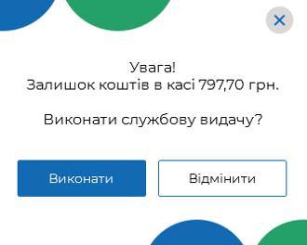
Рисунок 124. Повідомлення про залишок коштів
- Для формування чека натисніть «Виконати». Щоб скасувати операцію, натисніть «Відмінити».
- Виконається формування та відправка на ФСКО службового чека «Службова видача». Після успішної реєстрації на екран буде виведено друковану форму чека (Рисунок 125):
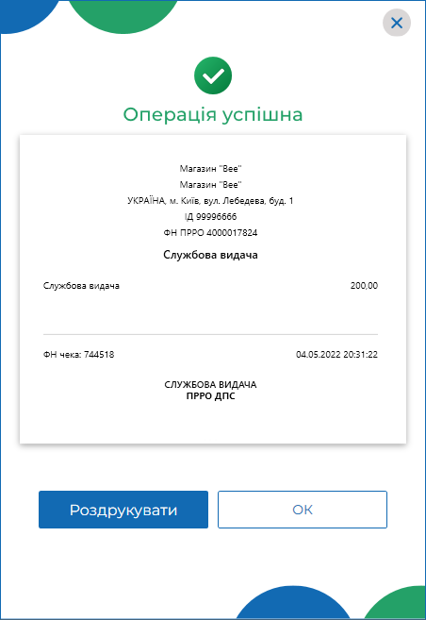
Рисунок 125. Вікно повідомлення «Операція успішна». Друкована форма чека «Службова видача»
- Щоб роздрукувати чек, натисніть кнопку «Роздрукувати» (до пристрою, на якому встановлено ПРРО, повинен бути підключений та налаштований принтер). Щоб закрити вікно, натисніть «ОК».

Х-звіт
X-звіт — це денний звіт ПРРО, що містить дані з початку зміни до моменту формування звіту, та дає можливість контролювати і звіряти наявну кількість коштів за проведеними розрахунковими операціями. Може формуватися протягом зміни у будь-який момент, перед закриттям зміни, коли відбувається заміна касирів або на вимогу контролюючих органів.
X-звіт може бути сформований тільки до формування Z-звіту.
Щоб сформувати X-звіт, виконайте наступні дії:
- Натисніть кнопку «X-звіт» у меню вікна РМК (Рисунок 126).
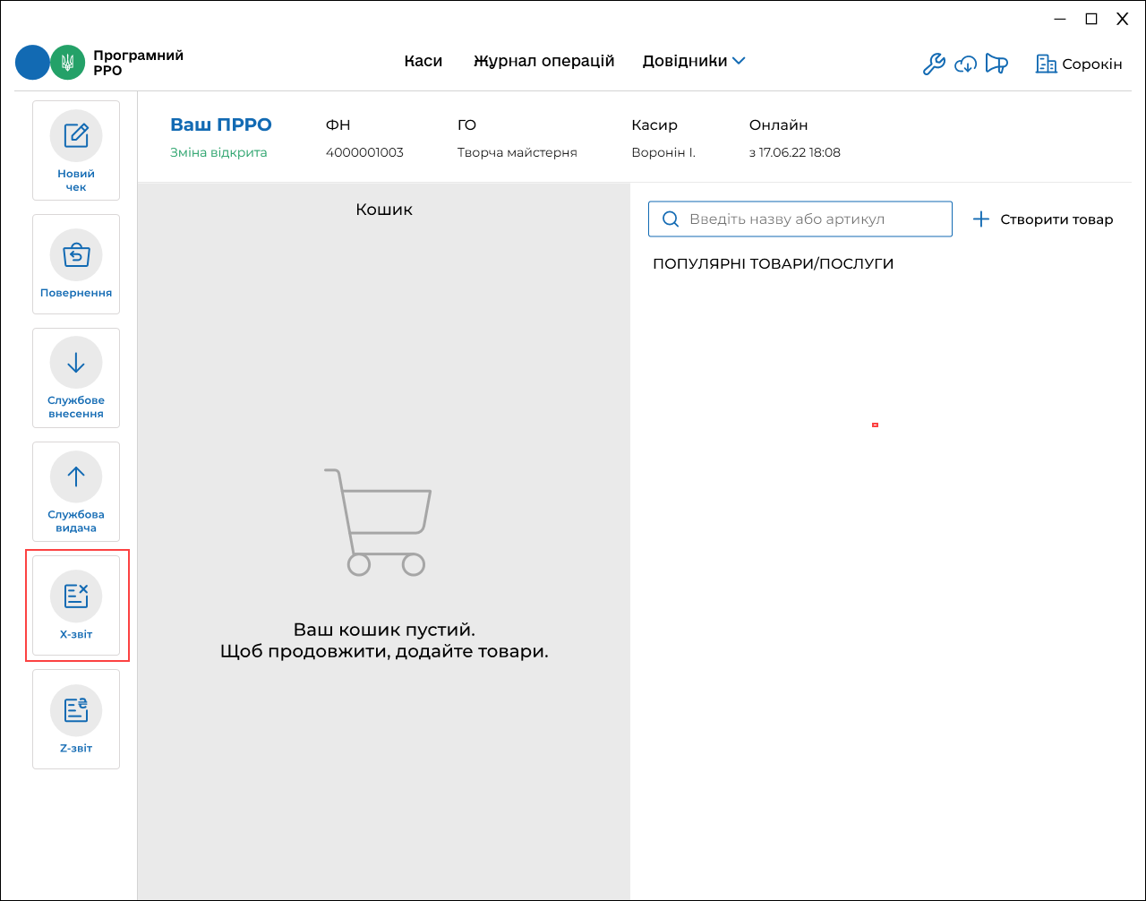
Рисунок 126. Кнопка «X-звіт» у вікні РМК
- X-звіт буде сформований та виведений на екран (Рисунок 127).
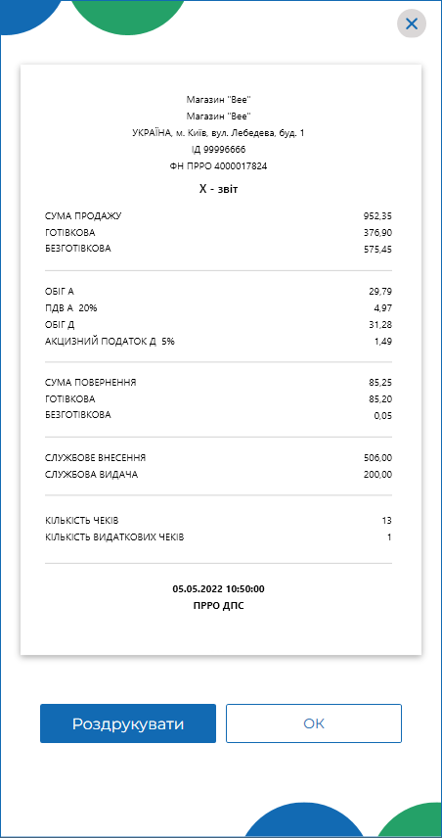
Рисунок 127. Друкована форма «Х-звіт»
- Щоб роздрукувати Х-звіт, натисніть кнопку «Роздрукувати» (до пристрою, на якому встановлено ПРРО, повинен бути підключений та налаштований принтер). Щоб закрити вікно, натисніть «ОК».

Z-звіт та закриття зміни
Фіскальний звітний чек (Z-звіт) — містить дані денного звіту, інформацію про обсяг виконаних розрахункових операцій та обов’язково реєструється на фіскальному сервері контролюючого органу. Вносити виправлення у Z-звіт не можна.
Протягом однієї зміни може бути сформовано один Z-звіт. Z-звіт формується обов’язково протягом доби до 00:00.
У розділі «Налаштування – Автозакриття зміни» можна налаштувати автоматичне закриття зміни на обраних ПРРО (див. п. 3.6.3. «Автозакриття зміни»). При виконанні автозакриття на активному ПРРО о 23:55 буде виконано формування Z-звіту, операцію «Службова видача» на всю суму готівки у касі та закриття зміни.
Щоб сформувати та зареєструвати Z-звіт, виконайте наступні дії:
- Натисніть кнопку «Z-звіт» у вікні РМК (Рисунок 128).
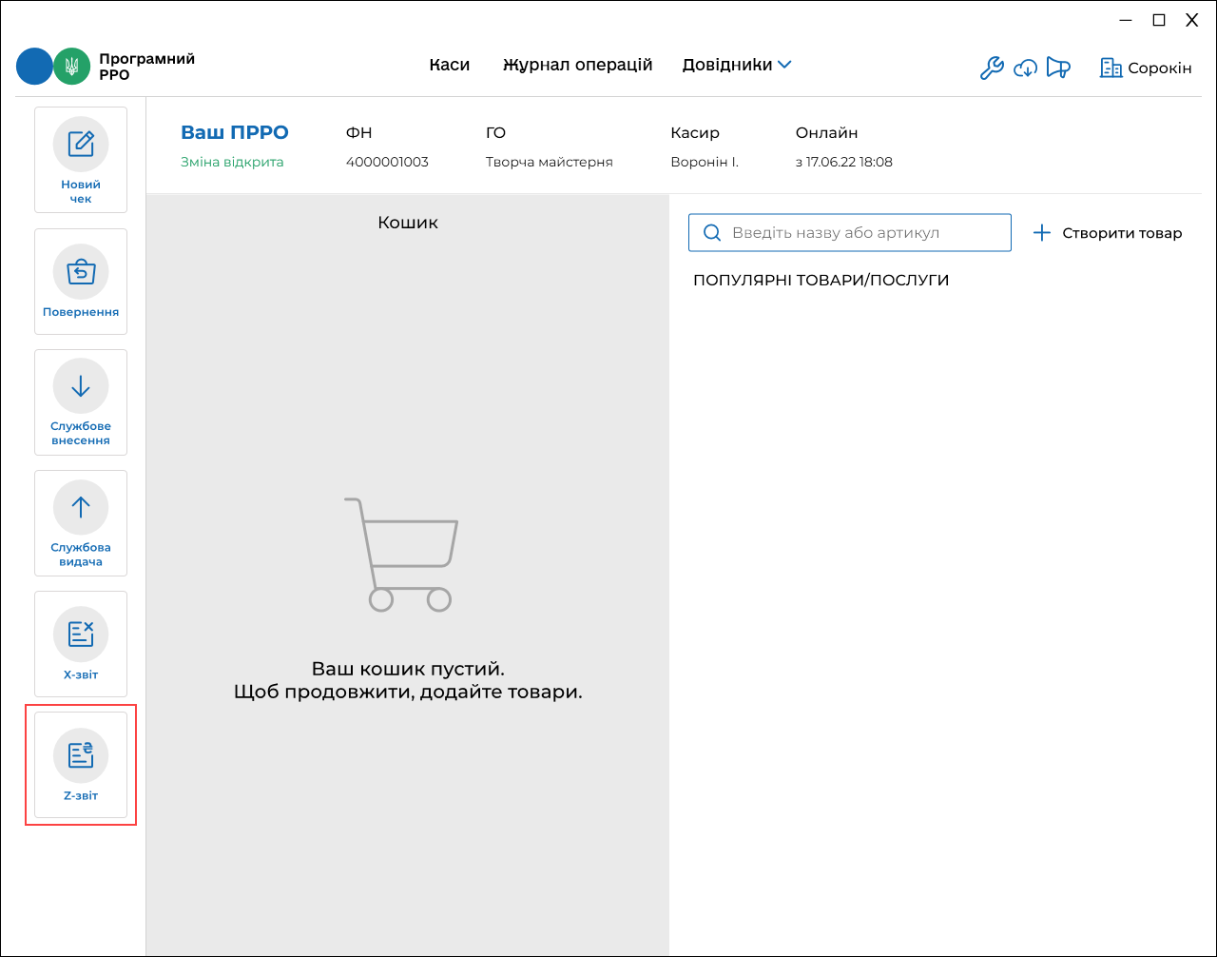
Рисунок 128. Кнопка «Z-звіт» у вікні РМК
- Після формування та реєстрації Z-звіту відкриється вікно з попередженням про закриття зміни (Рисунок 129). Для формування Z-звіту натисніть кнопку «Продовжити». Щоб скасувати операцію, натисніть «Відмінити».
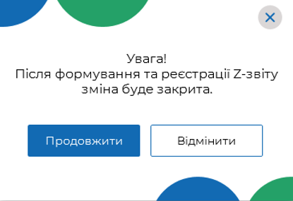
Рисунок 129. Вікно підтвердження закриття зміни
- Якщо перед створенням Z-звіту не виконувалась «Службова видача», програма запропонує виконати цю операцію. Відкриється вікно «Службова видача» (Рисунок 130).
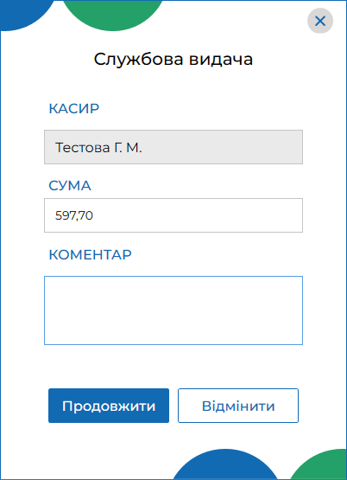
Рисунок 130. Вікно «Службова видача» при закритті зміни
Вікно містить поля:
- «Касир» – відображається ПІБ авторизованого касира;
- «Сума» – введіть суму службової видачі;
- «Коментар» – у разі потреби, додайте службову інформацію. Коментар можна переглянути у розділі «Журнал операцій» (див. п. 3.9. «Журнал операцій»).
Натисніть «Продовжити». Відкриється повідомлення про залишок коштів у касі (Рисунок 131):
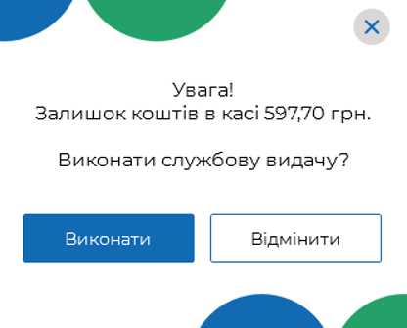
Рисунок 131. Повідомлення про залишок коштів при закритті зміни
Виконається формування та відправка на сервер ДПС службового чека «Службова видача». На екран буде виведено чек: (Рисунок 132):
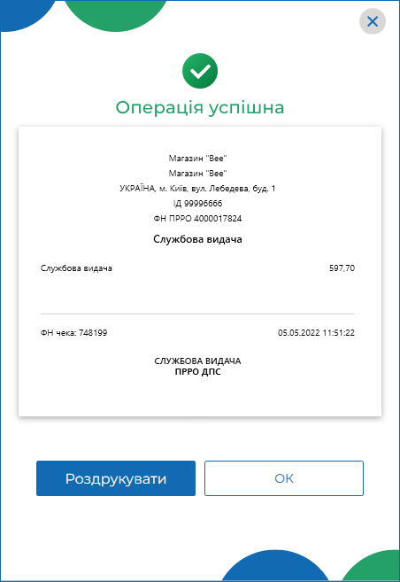
Рисунок 132. Вікно повідомлення «Операція успішна». Друкована форма службового чека «Службова видача» при закритті зміни
Щоб роздрукувати чек, натисніть кнопку «Роздрукувати» (до пристрою, на якому встановлено ПРРО, повинен бути підключений та налаштований принтер). Для продовження натисніть «ОК».
Якщо операцію службової видачі здійснювати не потрібно, у вікні «Службова видача» натисніть кнопку «Відмінити» (Рисунок 130).
- Відбудеться формування та реєстрація Z-звіту на ФСКО. Після успішної реєстрації буде відображено друковану форму зареєстрованого Z-звіту для перегляду (Рисунок 133).
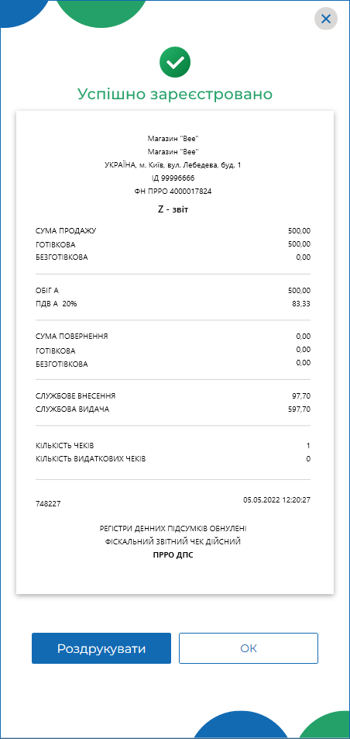
Рисунок 133. Вікно повідомлення «Успішно зареєстровано». Друкована форма «Z-звіт»
- Щоб роздрукувати звіт, натисніть кнопку «Роздрукувати» (до пристрою, на якому встановлено ПРРО, повинен бути підключений та налаштований принтер). Щоб закрити вікно звіту натисніть «ОК».
- Після закриття вікна відкриється головне вікно програми, розділ «Каси». У блоці даних про ПРРО, на якому було закрито зміну, стане доступною кнопка «Відкрити зміну».
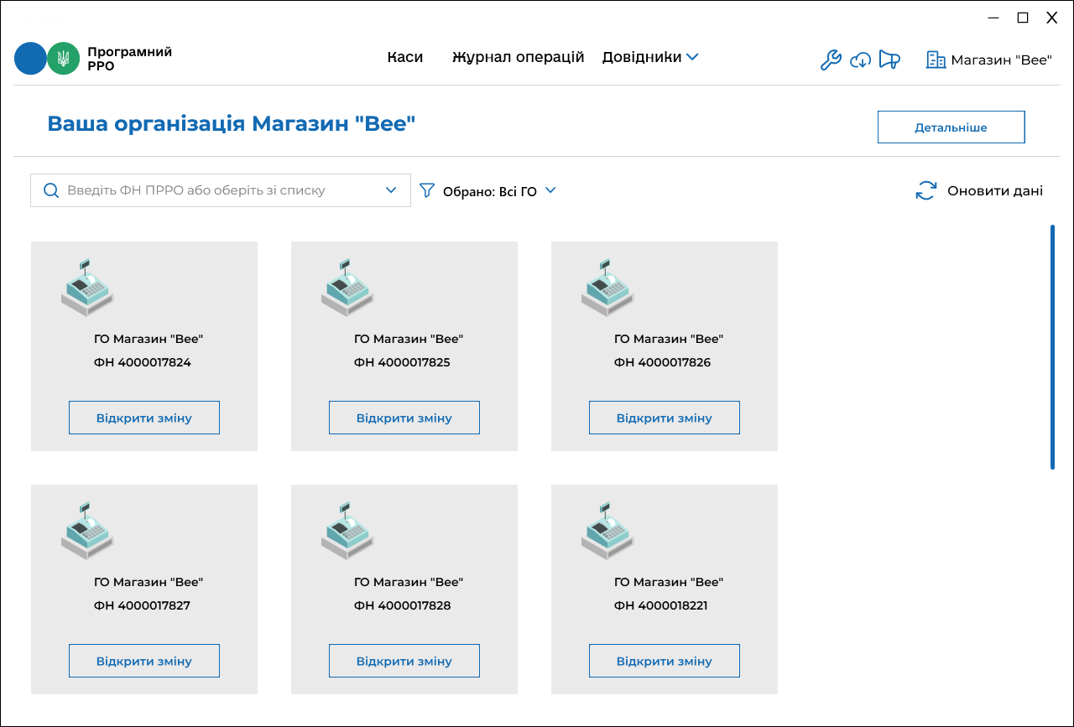
Рисунок 134. Головне вікно програми. Розділ «Каси» після закриття зміни

Журнал операцій
У розділі «Журнал операцій» можна переглядати перелік всіх операцій, що були проведені протягом визначеного періоду по всім ГО та касам.
Щоб відкрити розділ, оберіть пункт меню «Журнал операцій» (Рисунок 135).
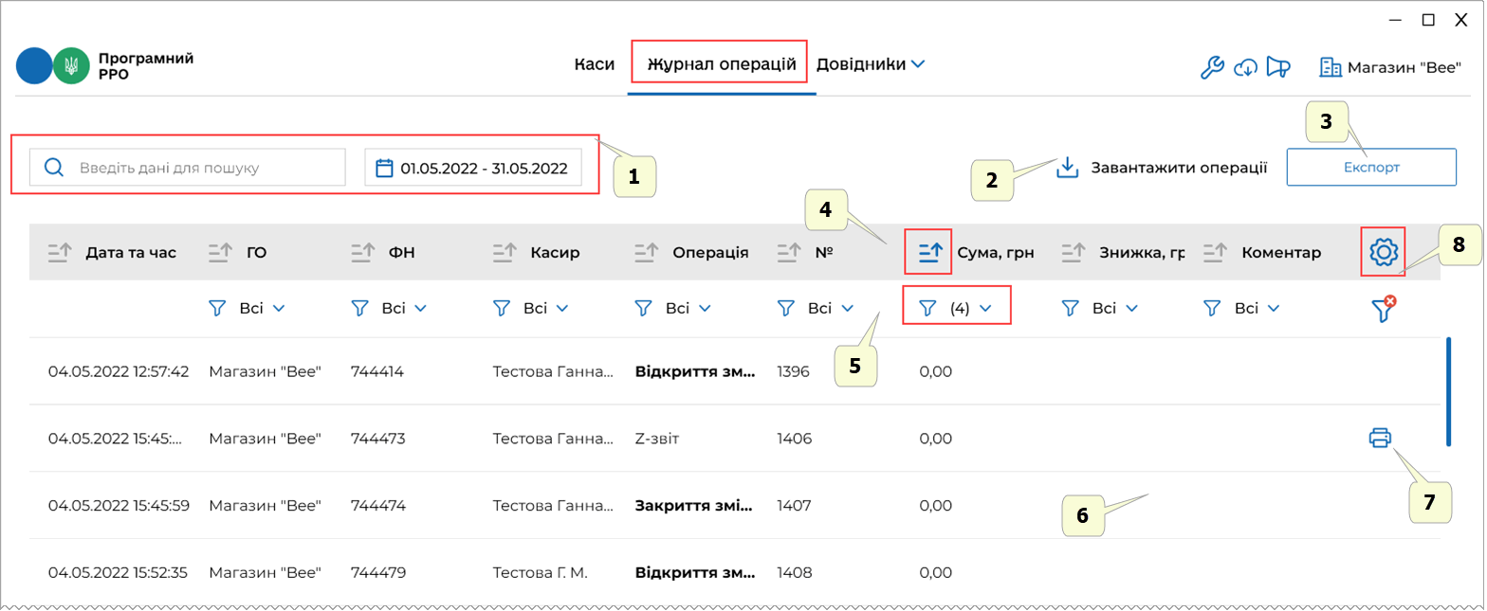
Рисунок 135. Вікно розділу «Журнал операцій»
Вікно розділу «Журнал операцій» містить такі елементи:
- Поле пошуку операцій за їх параметрами. Для пошуку у полі введіть фіскальний або локальний номер операції, або назву операції. Також можна знайти операції за датою та часом операції. Щоб переглянути операції за певний період, натисніть іконку та оберіть у календарі дати початку та закінчення періоду (Рисунок 136).
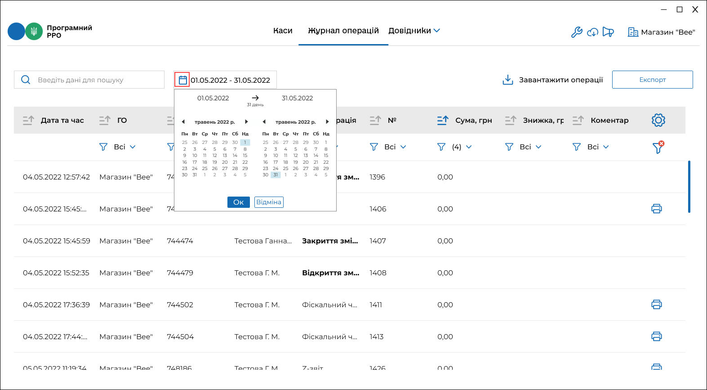
Рисунок 136. Встановлення періоду для перегляду операцій у вікні «Журналу операцій»
- Кнопка завантаження операцій з ФСКО. Щоб оновити перелік операцій натисніть кнопку «Завантажити операції» (докладно дивіться розділ 3.9.4. «Завантаження операцій за зміну з ФСКО»).
- Кнопка для виконання експорту «Журналу операцій» (див. п. 3.9.3. «Експорт операцій»).
- Заголовок таблиці розділу. Заголовок містить іконки, які дозволяють сортувати вміст таблиці у алфавітному порядку за значеннями колонок (див. п. 3.9.2. «Перегляд та друк операцій»). Для сортування натисніть іконку (для сортування за зростанням значення) або (для сортування за спаданням значення) у заголовку колонки.
- Фільтри для пошуку та сортування даних таблиці за певними колонками (параметрами). Для відбору даних за значенням певного параметру (колонки таблиці) натисніть кнопку біля фільтру у заголовку колонки. У вікні, що відкриється, встановіть відмітки біля значень, за яким потрібно відфільтрувати дані, можна обрати декілька значень для однієї колонки, а також, встановити фільтри для кількох колонок. За замовчуванням у фільтрі обраний параметр «Всі». Для швидкого очищення обраних параметрів у фільтрах, натисніть іконку .
- Рядки таблиці «Журналу операцій», що містять інформацію про виконані операції.
Відомості у «Журналі операцій» відображається у вигляді таблиці з колонками, в яких зазначені параметри виконаних операцій:
- «Дата» – дата та час здійснення операції;
- «ГО» – назва господарської одиниці, в якій була проведена операція;
- «ФН» – фіскальний номер зареєстрованої операції;
- «Касир» – ПІБ касира, який здійснив реєстрацію операції;
- «Операція» – назва операції;
- «№» – локальний номер зареєстрованої операції;
- «Сума, грн» – загальна сума операції;
- «Знижка, грн» – загальна сума знижки у фіскальному або видатковому чеку;
- «Коментар» – текст коментаря, доданого при реєстрації операції.
- Кнопки виконання операцій з записами журналу. Набір доступних функцій визначається типом операції (див. п. п. 3.9.1 – 3.9.4).
- Кнопка для налаштування структури табличного представлення інформації. За допомогою кнопки можна відобразити або приховати колонки таблиці. Для цього натисніть іконку та встановіть позначки біля назв колонок, які потрібно відобразити.

Сторнування чеків
Сторнування чека може проводитись у разі формування та реєстрації розрахункового документа через ПРРО із помилковою сумою за розрахункову операцію на ФСКО. Така операція скасовується шляхом наступної реєстрації операції «сторно» на фіскальному сервері із зазначенням фіскального номера розрахункового документа, який сторнується.
ПРРО надсилає на фіскальний сервер фіскальний чек із присвоєним фіскальним номером та сумою, що підлягає сторнуванню. Фіскальний сервер ДПС перевіряє фіскальний номер та суму проведеної розрахункової операції, реєструє операцію «сторно» і з нульовим значенням сторнованої суми, присвоює фіскальний номер операції та повертає користувачу. Операції присвоюється ознака «сторно».
Зверніть увагу! Виконати сторнування можливо лише для фіскального чека, видаткового чека, службового внесення та службової видача. Кнопка доступна лише у відкритій зміні та за умови, що чек зареєстрований останнім за датою та часом (Рисунок 137).
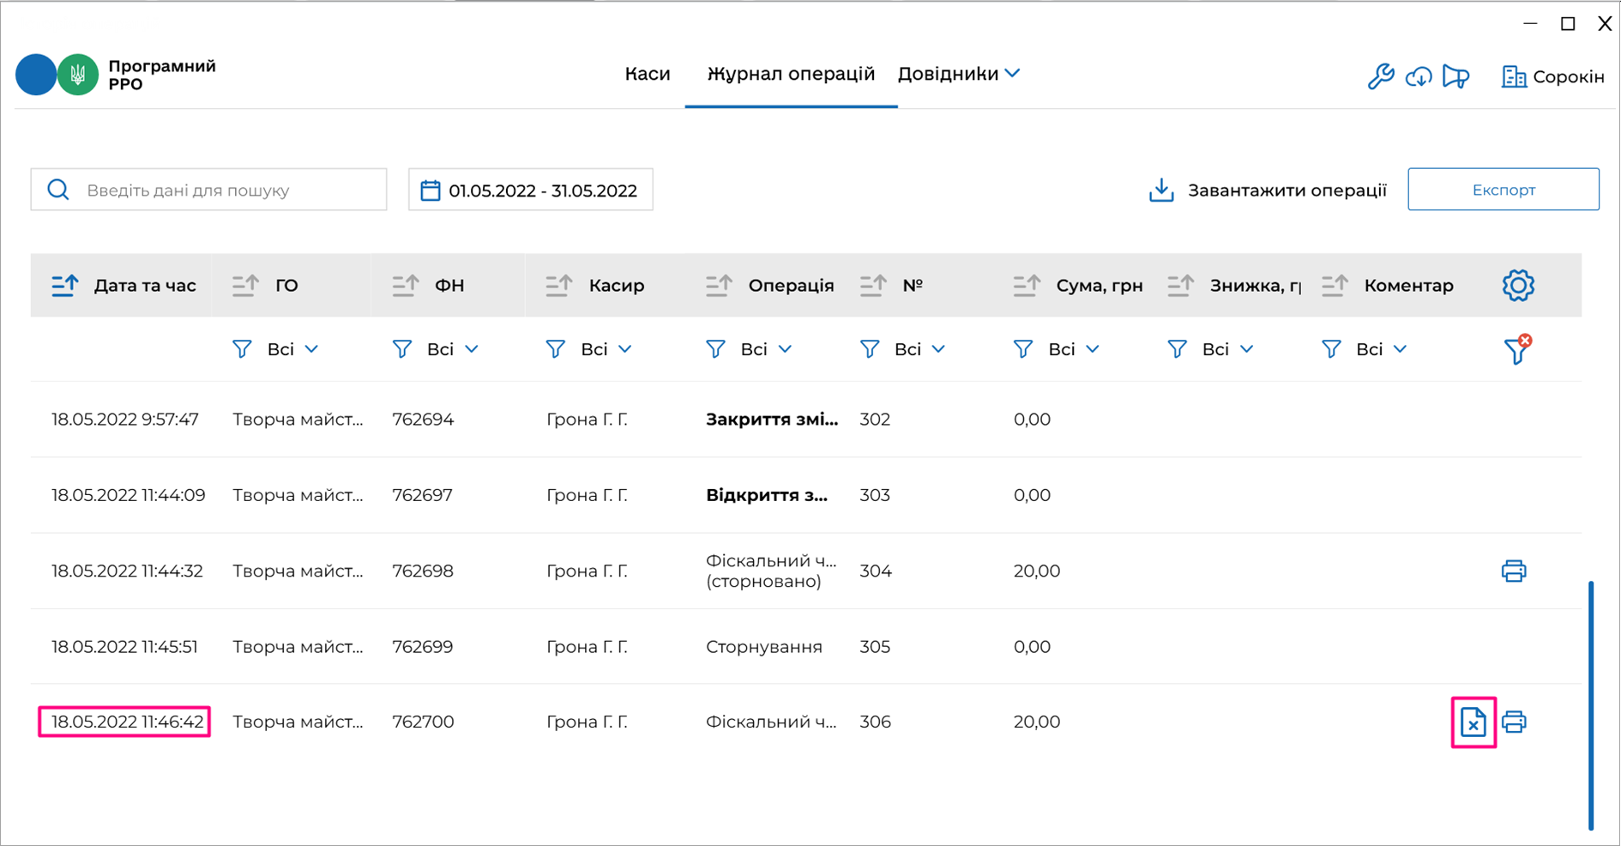
Рисунок 137. Іконка «Сторнування» у рядку «Журналу операцій»
Для проведення операції сторнування виконайте дії:
- Натисніть іконку у рядку чека, який потрібно сторнувати (Рисунок 138).
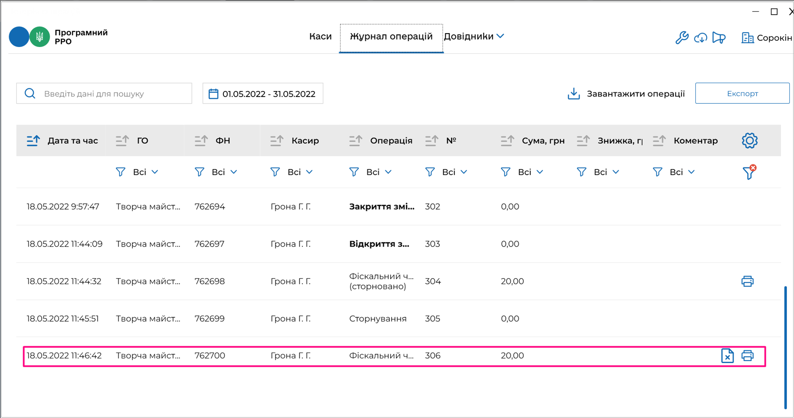
Рисунок 138. Іконка «Сторнування» у рядку останнього зареєстрованого чека
- У вікні, що відкриється, підтвердіть виконання операції, натиснувши «Сторнувати» (Рисунок 139)
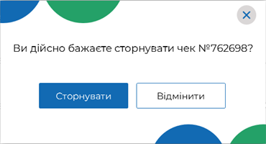
Рисунок 139. Вікно підтвердження операції сторнування
- Відкриється вікно, що відображає процес сторнування: (Рисунок 140).
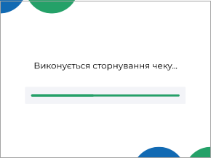
Рисунок 140. Відображення процесу сторнування чека
- Чек сторнування буде відображено у «Журналі операцій». Для чека, який було сторновано, у колонці «Операція» буде відображено позначку «сторновано» (Рисунок 141).
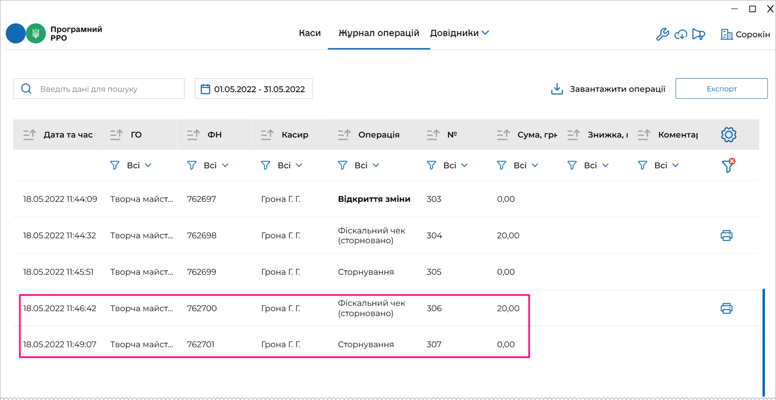
Рисунок 141. Відображення сторнованого чека у «Журналі операцій»

Перегляд та друк операцій
Переглядати та друкувати можна чеки, що були зареєстровані при виконанні операцій службового внесення, службової видачі, фіскальні чеки та видаткові чеки.
Для перегляду чека натисніть два рази лівою кнопкою миші на рядку журналу. Відкриється вікно, що містить друковану форму чека (Рисунок 142).
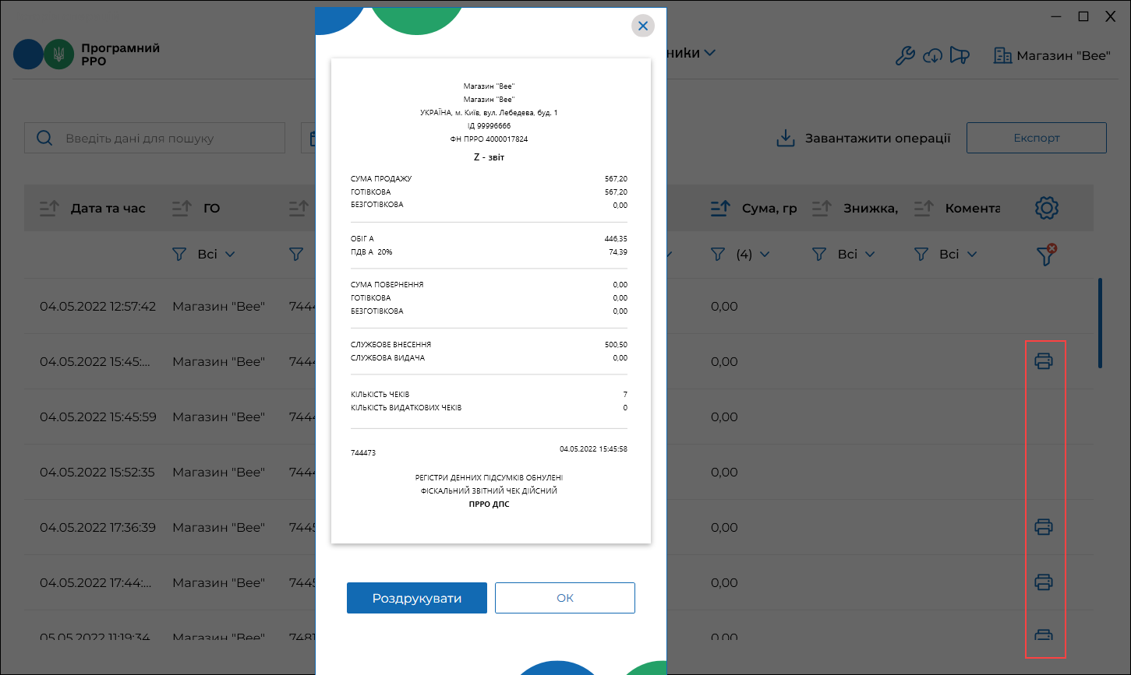
Рисунок 142. Перегляд друкованої форми чека по операції
Щоб роздрукувати чек, натисніть кнопку «Роздрукувати» (до пристрою, на якому встановлено ПРРО, повинен бути підключений та налаштований принтер). Щоб закрити вікно, натисніть «ОК».
Чек також можна переглянути та роздрукувати, натиснувши іконку у відповідному рядку.
Кнопка перегляду та друку не відображається для операції «Сторнування», відкриття / закриття зміни, початку / завершення офлайн сесії.

Експорт операцій
ПРРО ДПС надає можливість збереження (експорту) даних «Журналу операцій» у файлі формату xlsx.
Для експорту журналу виконайте операції:
- У вікні «Журналу операцій» натисніть кнопку «Експорт» (Рисунок 136).
- У вікні, що відкриється, встановіть параметри для експорту даних (Рисунок 143):
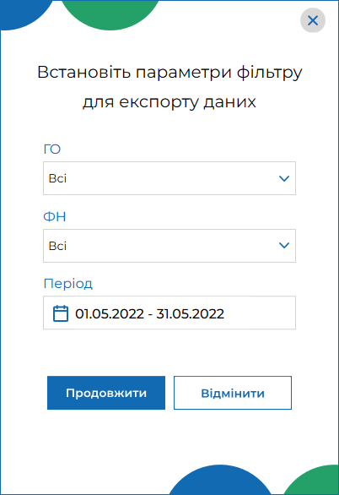
Рисунок 143. Вікно для встановлення параметрів експорту даних із «Журналу операцій»
Можна налаштувати збереження даних з «Журналу операцій» за параметрами:
- «ГО» – назвою господарської одиниці, обирається зі списку доступних ГО;
- «ФН» – фіскальним номером ПРРО, обирається зі списку;
- «Період» – періодом, за який потрібно експортувати дані, потрібно обрати дати початку та закінчення періоду.
- Для початку експорту натисніть «Продовжити».
- У вікні «Збереження файлу», що відкриється, оберіть шлях для збереження файлу, за потреби, змініть ім’я файлу, що пропонується за замовчуванням. Натисніть «Зберегти».
- Файл буде збережено у обраному каталозі.

Завантаження операцій за зміну з ФСКО
Завантаження операцій можливе лише для ПРРО з відкритою зміною.
Щоб завантажити дані по операціям з ФСКО для ПРРО з відкритою зміною, натисніть кнопку «Завантажити операції» у вікні «Журналу операцій» (Рисунок 135).
На ФСКО буде відправлено запит переліку документів. Завантаження даних може тривати деякий час (Рисунок 144).
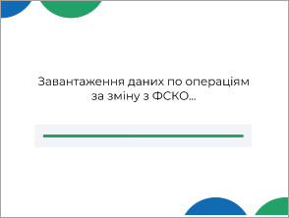
Рисунок 144. Індикація процесу завантаження даних з ФСКО
Програма повідомить про результат оновлення даних (Рисунок 145).
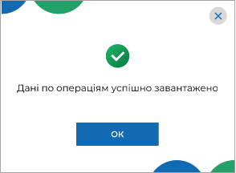
Рисунок 145. Повідомлення про успішне оновлення «Журналу операцій»
Якщо на ФСКО відсутні операції для завантаження, програма повідомить про відсутність операцій для завантаження (Рисунок 146).
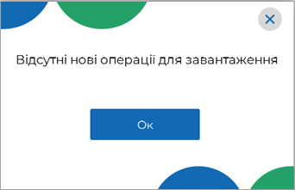
Рисунок 146. Повідомлення про відсутність операцій для завантаження
Якщо відсутні ПРРО з відкритою зміною, при натисненні кнопки «Завантажити операції» програма повідомить, що завантаження доступне лише при відкритій зміні (Рисунок 147).
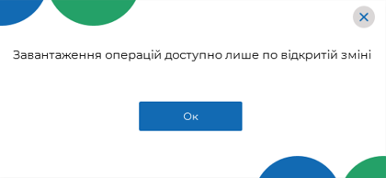
Рисунок 147. Повідомлення про відсутні ПРРО з відкритою зміною

Вихід з ПЗ ПРРО
Щоб вийти з ПЗ ПРРО, виконайте операції:
- У вікні програми натисніть на іконку у верхній правій частіні вікна (Рисунок 148Ошибка! Источник ссылки не найден.).
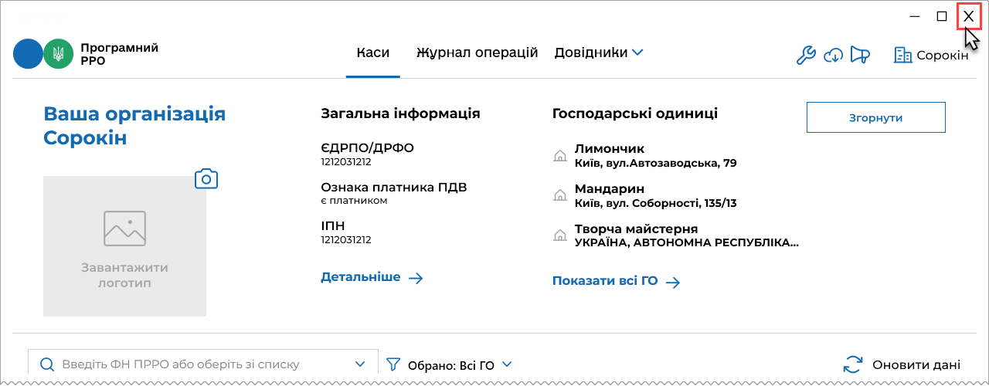
Рисунок 148. Іконка виходу з ПЗ ПРРО
- У разі, якщо присутні ПРРО, на яких відкрито зміну авторизованим користувачем, відкриється вікно повідомлення (Рисунок 149):
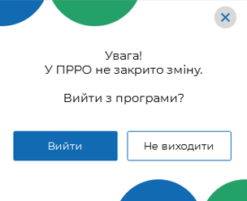
Рисунок 149. Повідомлення про наявність відкритих змін на момент виходу з ПЗ
Якщо перед виходом з програми необхідно закрити зміну, натисніть кнопку «Не виходити». Вікно повідомлення буде закрито.
Виконайте закриття зміни, як описано у розділі 3.8.9. «Z-звіт та закриття зміни».
Якщо зміну закривати не потрібно, натисніть у вікні повідомлення кнопку «Вийти».
- Якщо зміни, відкриті авторизованим користувачем, відсутні, по натисканню відкриється вікно повідомлення (Рисунок 150):
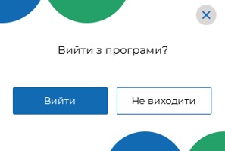
Рисунок 150. Вікно повідомлення «Вийти з програми?»
Для виходу з програми у вікні повідомлення натисніть кнопку «Вийти».
- Робота з програмою завершена. Вікно програми буде закрито.

СПИСОК РИСУНКІВ
Рисунок 1. Вікно «Майстер встановлення ПРРО ДПС» 12
Рисунок 2. Вибір способу встановлення програми 13
Рисунок 3. Вікно «Вибір додаткових завдань» 13
Рисунок 4. Вікно «Встановлення» 14
Рисунок 5. Повідомлення про завершення встановлення програми 14
Рисунок 6. Вікно авторизації. Вкладка «Файловий ключ» 16
Рисунок 7. Вікно вибору СГ 17
Рисунок 8. Вікно авторизації. Вкладка «Апаратний ключ» 18
Рисунок 9. Головне вікно програми. Розділ «Каси» 19
Рисунок 10. Кнопка «Детальніше» у головному вікні програми 20
Рисунок 11. Блок детальної інформації про СГ 21
Рисунок 12. Вікно інформації про СГ та ГО 22
Рисунок 13. Поля для введення даних про СГ та ГО 23
Рисунок 14. Іконка додавання логотипу у блоці детальної інформації СГ 24
Рисунок 15. Логотип у блоці детальної інформації про СГ 24
Рисунок 16. Кнопка «Оновити дані» у головному вікні ПЗ. Розділ «Каси» 25
Рисунок 17. Індикація процесу оновлення інформації про ПРРО 25
Рисунок 18. Повідомлення про успішне оновлення інформації щодо зареєстрованих у СГ ПРРО 26
Рисунок 19. Статуси змін у блоках інформації про ПРРО. Вікно розділу «Каси» 27
Рисунок 20. Відбір інформації про ПРРО за назвою ГО. Вікно розділу «Каси» 27
Рисунок 21. Пошук інформації про ПРРО за фіскальним номером. Вікно розділу «Каси» 28
Рисунок 22. Вибір фіскального номера ПРРО із списку. Вікно розділу «Каса» 28
Рисунок 23. Вікно розділу «Налаштування». Активний підрозділ налаштувань «Ролі». 29
Рисунок 24. Відображення результату пошук користувачів у вікні підрозділу «Ролі» 31
Рисунок 25. Вікно підрозділу налаштувань «Ліміти офлайну» 31
Рисунок 26. Вікно підрозділу налаштувань «Автозакриття зміни» 33
Рисунок 27. Вікно попередження про автоматичне закриття зміни 34
Рисунок 28. Вікно підрозділу налаштувань «Відправка чеків» 35
Рисунок 29. Налаштування параметрів поштового сервера у вікні підрозділу «Відправка чеків» 36
Рисунок 30. Вікно повідомлення про успішне встановлення з’єднання з поштовим сервером 37
Рисунок 31. Вікно повідомлення про невдалу спробу встановлення з’єднання 37
Рисунок 32. Вікно підрозділу налаштувань «Тестовий режим» 38
Рисунок 33. Пункт меню «Довідники» 39
Рисунок 34. Вікно довідника «Номенклатура» 40
Рисунок 35. Кнопка для налаштування відображення колонок довідника «Номенклатура» 41
Рисунок 36. Вікно довідника «Номенклатура» при першому відкритті 42
Рисунок 37. Кнопка «Нова номенклатура» у вікні довідника «Номенклатура» 43
Рисунок 38. Вікно «Нова номенклатура» 43
Рисунок 39. Вікно довідника «Одиниці виміру» 44
Рисунок 40. Поле пошуку номенклатури за назвою та артикулом у вікні довідника «Номенклатура» 45
Рисунок 41. Встановлення фільтрів для пошуку номенклатури за значенням колонок у вікні довідника «Номенклатура» 46
Рисунок 42. Картка «Номенклатура» у режимі перегляду 47
Рисунок 43 Картка «Номенклатура» у режимі редагування 48
Рисунок 44. Вікно підтвердження видалення номенклатури з довідника 49
Рисунок 45. Вибір кількох позицій для одночасного видалення із довідника «Номенклатура» 49
Рисунок 46. Кнопка «Імпорт» у вікні довідника «Номенклатура» 50
Рисунок 47. Вікно «Оберіть файл для імпорту номенклатури» 51
Рисунок 48.Вибір файлу для імпорту у вікні «Відкриття файлу» 51
Рисунок 49. Назва обраного для імпорту файлу у вікні «Оберіть файл для імпорту номенклатури» 52
Рисунок 50. Повідомлення про успішне завершення імпорту 52
Рисунок 51. Кнопка «Експорт» у вікні довідника «Номенклатура» 53
Рисунок 52. Вікно «Встановлення параметрів фільтру для експорту даних» 53
Рисунок 53. Вікно «Збереження файлу» 54
Рисунок 54. Повідомлення про успішне виконання експорту 54
Рисунок 55. Вікно довідника «Групи номенклатури» 55
Рисунок 56. Вікно «Номенклатурна група» у режимі перегляду 57
Рисунок 57. Вікно «Номенклатурна група» у режимі редагування 57
Рисунок 58. Попередження про необхідність перемістити номенклатуру до іншої групи перед видаленням групи номенклатури 58
Рисунок 59. Вибір кількох позицій для видалення з довідника «Групи номенклатури» 58
Рисунок 60. Кнопка «Нова група» у вікні довідника «Групи номенклатури» 59
Рисунок 61. Вікно «Нова номенклатурна група» 60
Рисунок 62. Вікно довідника «Ставки податків і зборів» 61
Рисунок 63. Кнопка «Нова ставка» у вікні довідника «Ставки податків і зборів» 62
Рисунок 64. Вікно «Нова ставка» 63
Рисунок 65. Вікно «Ставка податку/збору» у режимі перегляду 64
Рисунок 66. Вікно «Ставка податку/збору» у режимі редагування 64
Рисунок 67. Вибір кількох позицій для видалення з довідника «Ставки податків і зборів» 65
Рисунок 68. Вікно повідомлення «Зміна вже відкрита» 66
Рисунок 69. Кнопка «Відкрити зміну» у блоці відомостей про ПРРО, розділ «Каси» 67
Рисунок 70. Вікно «Відкриття зміни» 67
Рисунок 71. Друкована форма чека «Службове внесення» 68
Рисунок 72. Вікно РМК 69
Рисунок 73. Додавання товару/послуги у «Кошик» з довідника «Номенклатура» у вікні РМК 71
Рисунок 74. Вікно підтвердження скасування поточного чека 72
Рисунок 75. Додавання номенклатурної позиції у «Кошик» зі списку «Популярних товарів/послуг» 73
Рисунок 76. Кнопка «Редагувати» у картці популярного товару/послуги 74
Рисунок 77. Кнопка «Створити товар» для додавання нового товару/послуги у довідник «Номенклатура» із вікна РМК 75
Рисунок 78. Додавання товару/послуги у «Кошик» без збереження у довіднику «Номенклатура» 76
Рисунок 79. Додавання кількості та ціни товару/послуги без збереження у довіднику «Номенклатура» 77
Рисунок 80. Кнопка «Знижка на чек» у області «Кошик» 78
Рисунок 81. Вікно для введення знижки на суму чека 78
Рисунок 82. Вікно введення відсоткової знижки 79
Рисунок 83. Відображення «Знижки на суму» у області «Кошик» 79
Рисунок 84. Відображення «Відсоткової знижки» у області «Кошик» 80
Рисунок 85. Іконка видалення знижки у вікні для введення розміру знижки 81
Рисунок 86. Іконка для додавання знижки на обрану позицію у чеку у області «Кошик» 81
Рисунок 87. Відображення знижки на позицію у чеку у області «Кошик» 82
Рисунок 88. Поле для додавання штрих-коду марки акцизного податку у області «Кошик» 84
Рисунок 89. Введення штрих-кодів марок акцизного податку для кожної одиниці алкогольного напою у чеку у області «Кошик» 85
Рисунок 90. Штрих-коди марок акцизного податку для складових алкоголю на розлив у області «Кошик» 86
Рисунок 91. Кнопка «Сформувати чек» у області «Кошик» 87
Рисунок 92. Інформація про розрахунок по чеку у вікні РМК 88
Рисунок 93. Іконка «Готівкова» у вікні РМК 89
Рисунок 94. Поля для розрахунку готівкою у вікні РМК 90
Рисунок 95. Перегляд друкованої форми чека у вікні РМК 91
Рисунок 96. Друкована форма зареєстрованого чека у вікні РМК 92
Рисунок 97. Іконка «Безготівкова» у вікні РМК 93
Рисунок 98. Поля розрахунку Безготівкової оплати у вікні РМК 94
Рисунок 99. Поля для введення даних про оплату з чека POS-термінала 95
Рисунок 100. Кнопка «Зареєструвати чек» у вікні розрахунку платіжною карткою 96
Рисунок 101. Форма оплати «Безготівкова» на друкованій формі чека у вікні РМК 97
Рисунок 102. Форма оплати «Безготівкова». «Дані про оплату» на друкованій формі чека 98
Рисунок 103. Іконка «Готівкова/Безготівкова» у вікні РМК 99
Рисунок 104. Поля для введення даних Готівкової/Безготівкової оплати у області розрахунку по чеку 100
Рисунок 105. Форми оплати на друкованій формі чека у вікні РМК 101
Рисунок 106. Форма оплати «Готівкова/Безготівкова» «Дані про оплату» на друкованій формі чека 102
Рисунок 107. Вікно «Відправка чека» 103
Рисунок 108. Вікно РМК у режимі «Повернення» 103
Рисунок 109. Вибір товарів/послуг для формування видаткового чека у вікні РМК 104
Рисунок 110. Кнопка «Сформувати чек» у вікні «Перелік товарів до повернення» 105
Рисунок 111. Суми повернення у вікні «Розрахунок по видатковому чеку» 106
Рисунок 112. Поля для введення даних про оплату з чека POS-термінала при формуванні видаткового чека 107
Рисунок 113. Кнопка «Зареєструвати чек» у вікні «Розрахунки по видатковому чеку» 108
Рисунок 114. Друкована форма видаткового чека у вікні РМК 109
Рисунок 115. Повідомлення про відсутність чека у «Журналі операцій» ПРРО 110
Рисунок 116. Вікно «Вкажіть дані для завантаження» 111
Рисунок 117. Завантажений з ФСКО чек у вікні РМК. 111
Рисунок 118. Вікно повідомлення про невдалу спробу пошуку чека на ФСКО 112
Рисунок 119. Кнопка «Службове внесення» у вікні РМК 113
Рисунок 120. Вікно «Службове внесення» 113
Рисунок 121. Вікно повідомлення «Операція успішна». Друкована форма чека «Службове внесення» 114
Рисунок 122. Кнопка «Службова видача» у вікні РМК 115
Рисунок 123. Вікно «Службова видача» 116
Рисунок 124. Повідомлення про залишок коштів 116
Рисунок 125. Вікно повідомлення «Операція успішна». Друкована форма чека «Службова видача» 117
Рисунок 126. Кнопка «X-звіт» у вікні РМК 118
Рисунок 127. Друкована форма «Х-звіт» 119
Рисунок 128. Кнопка «Z-звіт» у вікні РМК 120
Рисунок 129. Вікно підтвердження закриття зміни 120
Рисунок 130. Вікно «Службова видача» при закритті зміни 121
Рисунок 131. Повідомлення про залишок коштів при закритті зміни 121
Рисунок 132. Вікно повідомлення «Операція успішна». Друкована форма службового чека «Службова видача» при закритті зміни 122
Рисунок 133. Вікно повідомлення «Успішно зареєстровано». Друкована форма «Z-звіт» 123
Рисунок 134. Головне вікно програми. Розділ «Каси» після закриття зміни 124
Рисунок 135. Вікно розділу «Журнал операцій» 124
Рисунок 136. Встановлення періоду для перегляду операцій у вікні «Журналу операцій» 125
Рисунок 137. Іконка «Сторнування» у рядку «Журналу операцій» 127
Рисунок 138. Іконка «Сторнування» у рядку останнього зареєстрованого чека 127
Рисунок 139. Вікно підтвердження операції сторнування 128
Рисунок 140. Відображення процесу сторнування чека 128
Рисунок 141. Відображення сторнованого чека у «Журналі операцій» 128
Рисунок 142. Перегляд друкованої форми чека по операції 129
Рисунок 143. Вікно для встановлення параметрів експорту даних із «Журналу операцій» 130
Рисунок 144. Індикація процесу завантаження даних з ФСКО 131
Рисунок 145. Повідомлення про успішне оновлення «Журналу операцій» 131
Рисунок 146. Повідомлення про відсутність операцій для завантаження 131
Рисунок 147. Повідомлення про відсутні ПРРО з відкритою зміною 132
Рисунок 148. Іконка виходу з ПЗ ПРРО 132
Рисунок 149. Повідомлення про наявність відкритих змін на момент виходу з ПЗ 132
Рисунок 150. Вікно повідомлення «Вийти з програми?» 133

